

LANZHOU UNIVERSITY OF TECHNOLOGY

毕业设计

题目 | 基于Spring Boot的美容美发预约管理系统设计与实现

学生姓名 | 李洪东
学 号 | 220162704018
专业班级 | 软件工程2022级4班
指导教师 | 张腾，李宁
学 院 | 计算机与人工智能学院
答辩日期 | 2026年 6 月5 日

基于Spring Boot的美容美发预约管理系统设计与实现
英文设计题目

李洪东(LiHongDong)
220162704018

摘 要
随着生活服务行业数字化水平的不断提高，美容美发门店在预约管理、技师排班、订单支付、用户沟通和经营统计等方面对信息化系统的需求日益增强。针对传统人工登记方式容易产生预约冲突、服务状态跟踪不及时、运营数据统计困难等问题，本文设计并实现了一套基于 Spring Boot 的美容美发预约管理系统。
系统采用前后端分离架构，后端基于 Spring Boot、Java 17、Spring Security、JWT、MyBatis-Plus、MySQL、Redis、WebSocket 和 Knife4j 等技术实现业务接口、权限认证、数据持久化、并发控制和实时通信；前端基于 Vue3、TypeScript、Vite、Element Plus、Pinia、Vue Router、Axios 和 ECharts 实现页面交互、状态管理和数据可视化。系统面向用户、技师和管理员三类角色，主要实现了登录注册、角色权限控制、服务预约、技师推荐、预约支付、钱包充值、商品商城、订单管理、技师排班、请假考勤、在线聊天、消息通知、AI 咨询以及后台运营统计等功能。
在系统实现过程中，预约模块结合技师排班、请假记录和已有预约信息进行时间冲突检测，并通过 Redis 分布式锁降低并发预约带来的数据冲突风险；统计模块通过图表展示预约数量、订单数量、销售额、服务项目和技师业绩等运营数据，为门店管理提供参考。测试结果表明，系统功能基本满足美容美发门店线上预约和运营管理需求，具有一定的实用价值和工程实践意义。

关键词：美容美发预约管理系统；Spring Boot；Vue3；前后端分离；Redis

Abstract

With the continuous improvement of digitalization in the life service industry, beauty and hairdressing stores have an increasing demand for information systems in appointment management, technician scheduling, order payment, user communication and business statistics. To solve the problems of traditional manual registration, such as appointment conflicts, untimely service status tracking and difficulty in operational data statistics, this paper designs and implements a beauty and hairdressing appointment management system based on Spring Boot.
The system adopts a front-end and back-end separation architecture. The back end is developed with Spring Boot, Java 17, Spring Security, JWT, MyBatis-Plus, MySQL, Redis, WebSocket and Knife4j to implement business interfaces, authentication, data persistence, concurrency control and real-time communication. The front end is developed with Vue3, TypeScript, Vite, Element Plus, Pinia, Vue Router, Axios and ECharts to implement page interaction, state management and data visualization. The system supports three roles: users, technicians and administrators. It implements functions such as login and registration, role-based access control, service appointment, technician recommendation, appointment payment, wallet recharge, product mall, order management, technician scheduling, leave and attendance management, online chat, message notification, AI consultation and background operation statistics.
In the implementation of the system, the appointment module detects time conflicts based on technician schedules, leave records and existing appointments, and uses Redis distributed locks to reduce data conflicts caused by concurrent appointment requests. The statistics module displays operational data such as appointment quantity, order quantity, sales amount, service items and technician performance through charts, providing references for store management. Test results show that the system basically meets the requirements of online appointment and operation management for beauty and hairdressing stores, and has certain practical value and engineering significance.

Key words: beauty and hairdressing appointment management system; Spring Boot; Vue3; front-end and back-end separation; Redis

目 录
摘 要 I
Abstract II
第1章 绪论 1
1.1 研究背景及意义 1
1.1.1 研究背景 1
1.1.2 研究意义 1
1.2 国内外的发展状况及应用 2
1.2.1 国内外发展状况 2
1.2.2 美容美发预约管理系统的应用 2
1.3 毕业设计主要内容及说明书的组织结构 3
1.3.1 毕业设计主要内容 3
1.3.2 说明书的组织结构 4
第2章 系统需求分析 6
2.1 功能需求 6
2.2 性能需求 8
2.3 技术可行性分析 8
2.4 非技术经济因素和工程伦理 9
第3章 系统总体设计 11
3.1系统体系架构设计 11
3.2 系统功能结构设计 12
3.3 系统核心算法设计 13
3.3.1 用户认证与权限校验算法 13
3.3.2 预约时间段生成与冲突检测算法 14
3.3.3 技师推荐算法 15
3.3.4 自动排班算法 15
3.3.5 请假与考勤判断算法 16
3.3.6 钱包、支付与订单结算算法 16
3.3.7 Redis 分布式锁算法 17
3.3.8 AI咨询推荐算法 17
3.3.9 聊天与通知算法 18
3.3.10 后台统计聚合算法 18
3.4 系统数据库设计 19
3.4.1 数据库设计原则 19
3.4.2 数据库 E-R 关系设计 20
3.4.3 数据库表结构概述 20
3.5 实现系统的关键技术 22
3.5.1 Spring Boot 后端开发技术 22
3.5.2 Spring Security 与 JWT 认证技术 22
3.5.3 MyBatis-Plus 数据访问技术 22
3.5.4 Redis 分布式锁技术 23
3.5.5 WebSocket 实时通信技术 23
3.5.6 统一支付与钱包技术 23
3.5.7 AI 咨询技术 23
3.5.8 Vue3 前端开发技术 24
3.5.9 Knife4j 接口文档技术 24
第4章 系统详细设计及实现 25
4.1 用户认证与权限控制模块的设计及实现 25
4.1.1 用户认证与权限控制模块的用户界面设计 25
4.1.2 用户认证与权限控制模块的程序处理流程设计 27
4.1.3 用户认证与权限控制模块的代码实现 28
4.2 服务预约与技师推荐模块的设计及实现 29
4.2.1 服务预约与技师推荐模块的用户界面设计 29
4.2.2 服务预约与技师推荐模块的程序处理流程设计 31
4.2.3 服务预约与技师推荐模块的代码实现 32
4.3 预约支付与钱包模块的设计及实现 33
4.3.1 预约支付与钱包模块的用户界面设计 33
4.3.2 预约支付与钱包模块的程序处理流程设计 34
4.3.3 预约支付与钱包模块的代码实现 36
4.4 技师排班、请假与考勤模块的设计及实现 37
4.4.1 技师排班、请假与考勤模块的用户界面设计 37
4.4.2 技师排班、请假与考勤模块的程序处理流程设计 38
4.4.3 技师排班、请假与考勤模块的代码实现 41
4.5 商品商城与订单模块的设计及实现 42
4.5.1 商品商城与订单模块的用户界面设计 42
4.5.2 商品商城与订单模块的程序处理流程设计 43
4.5.3 商品商城与订单模块的代码实现 45
4.6 在线沟通、消息通知与 AI 顾问模块的设计及实现 45
4.6.1 在线沟通、消息通知与 AI 顾问模块的用户界面设计 45
4.6.2 在线沟通、消息通知与 AI 顾问模块的程序处理流程设计 46
4.6.3 在线沟通、消息通知与 AI 顾问模块的代码实现 49
4.7 后台运营统计模块的设计及实现 50
4.7.1 后台运营统计模块的用户界面设计 50
4.7.2 后台运营统计模块的程序处理流程设计 51
4.7.3 后台运营统计模块的代码实现 52
第5章 系统测试及使用说明 54
5.1 系统测试报告 54
5.1.1 测试的目的及原则 54
5.1.2 测试过程及结果 54
5.1.3 测试总结 67
5.2 系统使用说明 72
5.2.1 系统简介 72
5.2.2 系统运行环境 72
5.2.2 系统操作说明 73
设计总结 75
参考文献 76
外文翻译 77
原文 77
译文 77
附录 程序源代码 78
致 谢 79

第1章 绪论

1.1 研究背景及意义

1.1.1 研究背景
随着居民消费水平的提高和生活服务业数字化进程的加快，美容美发行业的服务形态逐渐由传统线下到店咨询、电话预约，向线上浏览、在线预约、移动支付、会员运营和数据化管理方向发展。美容美发门店在日常经营中通常涉及服务项目展示、技师排班、预约时间安排、顾客沟通、商品销售、订单支付、售后处理以及经营统计等多个环节。如果仍主要依赖人工登记或线下沟通，不仅容易出现预约时间冲突、技师工作量分配不均、服务状态跟踪不及时等问题，也难以对门店经营情况进行准确分析。
在前后端分离架构、移动互联网和在线支付技术普及的背景下，采用 Web 系统对美容美发业务进行信息化管理已成为提升门店运营效率的重要方式。Spring Boot 能够简化后端服务开发，适合构建 RESTful API、权限认证、业务处理和数据持久化模块；Vue3、Element Plus 等前端技术则能够提供良好的交互体验，满足用户端、技师端和管理员端多角色使用需求。因此，设计并实现一个基于 Spring Boot 的美容美发预约管理系统，能够较好地解决门店预约管理、技师服务管理和后台运营管理中的实际问题。
本课题所设计的系统采用前后端分离架构，后端基于 Spring Boot 3.4.4、Java 17、Spring Security、JWT、MyBatis-Plus、MySQL、Redis、WebSocket 和 Knife4j 实现，前端基于 Vue3、TypeScript、Vite、Element Plus、Pinia、Vue Router、Axios 和 ECharts 实现。系统围绕美容美发门店业务，提供登录注册、角色权限控制、服务预约、技师推荐、排班管理、请假考勤、预约支付、商城订单、钱包充值、聊天通知、AI 咨询和后台统计等功能，能够形成从用户预约到服务履约、从商品购买到订单管理、从业务数据到统计分析的完整业务流程。

1.1.2 研究意义
本课题的研究意义主要体现在以下几个方面:
美容美发门店预约管理效率：传统预约方式依赖人工沟通和手动记录，容易出现重复预约、时间遗漏和技师安排不合理等问题。本系统通过服务项目、技师排班、请假记录和预约时间段的关联校验，实现预约时间冲突检测和可预约时间查询，并结合 Redis 分布式锁减少并发预约带来的冲突风险，从而提高预约流程的准确性和可靠性。
多角色协同管理能力：系统面向用户、技师和管理员三类角色设计。用户可以浏览服务、发起预约、购买商品、查看订单和通知；技师可以查看个人预约、处理服务状态、提交请假申请并查看工作台统计；管理员可以维护服务资料、技师信息、排班、预约、商品、订单、评论、轮播公告和充值活动等内容。通过 Spring Security 与 JWT 实现身份认证和角色权限控制，使不同角色能够访问与自身职责相匹配的功能模块。
门店经营数据的可视化分析能力：系统在后台统计模块中对预约数量、用户数量、订单数量、销售额、服务项目、技师业绩、销售趋势、商品排行和分类销售情况进行汇总，并在前端通过 ECharts 进行图表展示。管理员可以根据统计结果了解门店运营状况，为服务调整、商品运营和人员管理提供数据参考。
最后，本课题具有一定的工程实践价值。系统综合使用 Spring Boot、MyBatis-Plus、MySQL、Redis、WebSocket、Vue3、TypeScript、Pinia、Axios 和 ECharts 等技术，覆盖认证授权、业务状态流转、数据持久化、并发控制、消息通知、图表展示和接口文档等典型开发场景。通过本系统的设计与实现，可以加深对前后端分离系统开发流程、业务建模和工程化实践的理解。

1.2 国内外的发展状况及应用

1.2.1 国内外发展状况
从国外发展情况来看，生活服务预约管理系统起步较早，功能逐渐从单一预约登记扩展到客户关系管理、员工排班、在线支付、营销活动和经营分析等综合能力。部分成熟系统以 SaaS 平台形式提供服务，商家可以通过网页端或移动端管理门店、员工、顾客和订单。这类系统普遍重视用户体验和流程自动化，能够支持用户自主选择服务项目、预约时间和服务人员，同时为商家提供日程管理、消息提醒和销售统计等功能。在美容、美发、健身、医疗美容等服务行业中，线上预约已经成为提高服务效率和客户满意度的重要方式。
从国内发展情况来看，随着移动支付、微信小程序、本地生活平台和门店收银系统的发展，美容美发行业的信息化程度不断提高。许多门店通过线上平台进行服务展示、团购引流和预约接待，也有部分门店使用会员管理系统、收银系统或小程序工具维护顾客信息、消费记录和营销活动。然而，中小型门店在实际使用中仍存在系统功能分散、业务流程衔接不足、排班与预约联动不够、数据统计不够直观等问题。例如，预约、收银、商品销售和员工考勤可能分别由不同工具完成，导致数据无法统一管理，增加了运营成本。
总体来看，国内外美容美发预约管理系统的发展趋势主要表现为：一是预约流程线上化，用户能够自主选择项目、技师和时间；二是门店运营一体化，将排班、请假、订单、支付、评价和通知纳入统一系统；三是数据分析可视化，通过图表展示经营情况；四是智能化服务增强，例如根据用户诉求推荐服务项目或商品。本课题正是结合这些发展趋势，围绕美容美发门店的核心业务流程，设计并实现一个集预约、排班、支付、商城、通知、AI 咨询和统计分析于一体的管理系统。

1.2.2 美容美发预约管理系统的应用
美容美发预约管理系统主要应用于美容院、美发店、造型工作室和综合生活服务门店等场景。对于顾客而言，系统提供服务项目浏览、技师选择、预约下单、订单支付、商品购买、评价反馈和在线沟通等功能，使顾客能够更方便地了解门店服务并完成预约流程。对于技师而言，系统能够展示个人预约安排、服务状态和请假记录，帮助技师合理安排工作时间，提高服务履约效率。对于管理员而言，系统能够集中管理门店资料、服务项目、技师排班、预约订单、商城商品、用户信息和统计数据，从而提升门店管理的信息化水平。
本系统在应用设计上覆盖了美容美发门店的主要业务环节。用户端支持服务预约、技师推荐、商城购物、钱包充值、AI 咨询、收藏评论和站内通知；技师端支持预约处理、工作台数据查看、请假申请和在线沟通；管理员端支持用户管理、服务运营、商品运营、预约管理、排班管理、请假审批、评论管理、内容运营和经营统计。系统通过 WebSocket 实现聊天消息实时推送，通过通知模块记录业务状态变化，通过支付模块统一处理预约支付、商品订单支付和钱包充值，并通过统计模块对门店运营情况进行分析展示。
因此，该系统不仅能够满足顾客线上预约和消费的需求，也能够辅助门店完成技师管理、服务履约和经营决策，具有较强的实际应用价值。

1.3 毕业设计主要内容及说明书的组织结构

1.3.1 毕业设计主要内容
本毕业设计围绕“基于 Spring Boot 的美容美发预约管理系统设计与实现”展开，主要完成以下内容。
第一，完成系统需求分析与角色划分。系统根据美容美发门店的业务特点，将使用者划分为用户、技师和管理员三类角色，并分别设计对应功能。用户侧重点在服务预约、商品购买、钱包充值、AI 咨询和消息查看；技师侧重点在预约处理、请假申请、考勤和个人统计；管理员侧重点在基础资料维护、排班管理、订单管理、用户管理和后台统计。
第二，完成系统总体架构设计。系统采用前后端分离模式，前端使用 Vue3、TypeScript、Vite、Element Plus、Pinia、Vue Router、Axios 和 ECharts 实现页面展示、状态管理、路由控制和数据可视化；后端使用 Spring Boot 3.4.4、Java 17、Spring Security、JWT、MyBatis-Plus、MySQL、Redis、WebSocket 和 Knife4j 实现接口服务、权限认证、业务处理、数据持久化、并发控制、实时通信和接口文档。
第三，完成核心业务功能实现。后端实现了登录注册、当前用户信息维护、角色权限控制、服务项目管理、技师管理、预约创建、技师推荐、可预约时间查询、预约状态流转、排班管理、请假审批、考勤记录、商品分类与商品管理、购物车、商品订单、预约支付、钱包充值、支付退款记录、系统通知、在线聊天、AI 咨询和后台统计等功能。前端对应实现用户端、技师端和管理员端页面，并通过 Axios 与后端 REST API 进行交互。
第四，完成数据库设计与数据持久化。系统使用 MySQL 保存用户、角色、技师、服务项目、排班、请假、考勤、预约、预约日志、商品、购物车、收货地址、商城订单、钱包、支付单、退款单、评论、收藏、通知、聊天会话和 AI 咨询记录等数据。后端通过 MyBatis-Plus 完成实体映射、分页查询和条件查询。
第五，完成系统安全与辅助功能设计。系统使用 JWT 实现无状态认证，使用 Spring Security 对接口访问进行控制；使用 Redis 实现缓存及预约、订单等场景下的并发锁控制；使用 WebSocket 实现聊天消息推送；使用 Knife4j 提供接口文档；使用 ECharts 在后台展示经营统计数据；AI 咨询模块结合门店服务和商品目录，为用户提供服务和商品推荐参考。

1.3.2 说明书的组织结构
本说明书围绕美容美发预约管理系统的需求分析、总体设计、详细设计、系统实现、测试验证和使用说明展开，重点结合系统的实际代码结构和功能实现过程，对系统从需求到落地的开发流程进行系统阐述。全文除摘要、参考文献、外文翻译、附录和致谢外，主体内容共分为五章。
第1章为绪论，主要介绍美容美发预约管理系统的研究背景、研究意义、国内外发展状况以及系统的主要设计内容。通过分析传统美容美发门店在预约管理、技师排班、订单支付、用户沟通和运营统计等方面存在的问题，说明开发本系统的必要性，并对说明书的整体结构进行安排。
第2章为系统需求分析，主要从功能需求、性能需求、技术可行性以及非技术经济因素和工程伦理等方面展开。结合本系统已实现的用户端、技师端和管理员端功能，分析系统需要支持的用户注册登录、服务预约、技师推荐、钱包支付、商城购物、排班请假、考勤管理、在线聊天、AI 咨询、消息通知和后台统计等业务需求，同时对系统的响应速度、安全性、可维护性和实际应用价值进行分析。
第3章为系统总体设计，主要说明系统的整体架构、功能结构、核心算法、数据库设计以及关键技术。系统采用前后端分离架构，前端基于 Vue3、Router、Pinia、Element Plus 和 ECharts 实现页面展示与交互，后端基于 Spring Boot、Spring Security、JWT、MyBatis-Plus、MySQL、Redis 和 WebSocket 实现业务处理、权限控制、数据持久化、并发控制和实时通信。本章还对预约冲突检测、技师推荐、自动排班、请假考勤判断、支付结算、Redis 分布式锁、AI 咨询推荐和后台统计聚合等核心处理逻辑进行总体设计说明。
第4章为系统详细设计及实现。该章按照系统核心业务模块展开，分别介绍用户认证与权限控制模块、服务预约与技师推荐模块、预约支付与钱包模块、技师排班请假与考勤模块、商品商城与订单模块、在线沟通消息通知与 AI 顾问模块、后台运营统计模块的界面设计、处理流程和代码实现。通过前端页面、后端 Controller、Service、Mapper、实体类以及数据库表之间的配合，说明系统各功能模块的具体实现方式。
第5章为系统测试及使用说明，主要对系统功能测试、业务流程测试和使用过程进行说明。测试部分围绕登录注册、预约创建、商城下单、技师排班、请假审批、聊天通知、AI 咨询和后台统计等功能进行验证，检查系统是否满足预期需求。使用说明部分介绍系统运行环境、启动方式以及用户、技师和管理员三类角色的基本操作流程，便部署与维护。
最后，设计总结部分对本次毕业设计的完成情况、系统特点和不足之处进行归纳；参考文献列出系统开发和论文撰写过程中参考的相关资料；外文翻译部分提供与课题相关的英文资料及译文；附录部分给出系统部分程序源代码；致谢部分表达对指导教师和相关帮助人员的感谢。整体上，本说明书按照“需求分析—总体设计—详细实现—系统测试—总结说明”的逻辑展开，能够较完整地反映美容美发预约管理系统的设计与实现过程。

第2章 系统需求分析

2.1 功能需求
本系统面向美容美发门店的线上预约与运营管理场景，采用用户端、技师端和管理员端三类角色进行功能划分。系统需要满足不同角色在服务预约、订单支付、门店管理和数据统计等方面的使用需求。
用户端主要面向普通消费者，功能需求包括：用户注册、登录、退出登录和个人资料维护；浏览首页轮播、公告资讯、服务项目和商品信息；根据服务项目选择预约时间和技师，也可以由系统根据排班、请假、预约冲突、技师评分和当天负载推荐技师；查看可预约时间段，创建预约订单，完成支付后进入预约确认流程；查看个人预约记录、预约详情和预约状态，支持取消预约和服务完成后的评价；浏览商品分类和商品详情，加入购物车，维护收货地址，提交商城订单并完成支付；查看商品订单状态，支持取消订单、确认收货和售后申请；使用钱包查看余额、交易记录和充值活动；查看系统通知、收藏服务或商品，并通过在线聊天与技师或管理人员沟通；使用 AI 咨询功能上传图片或输入需求，获取与门店服务项目和商品目录相关的护理、发型和商品推荐。
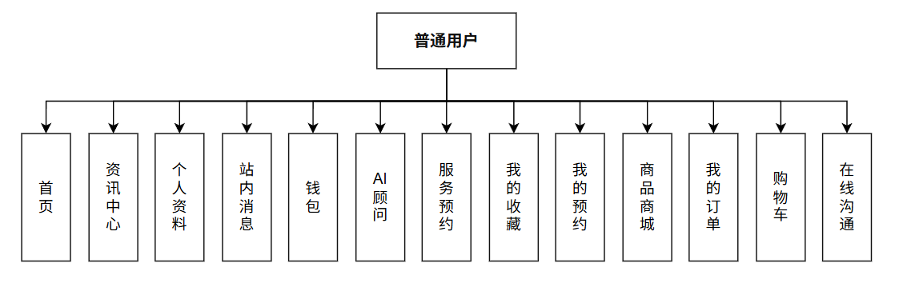
图2-1
技师端主要面向门店服务人员，功能需求包括：技师登录后进入个人工作台，查看个人预约数量、服务完成情况、考勤统计等信息；查看分配给自己的预约列表和详情；按照业务流程处理预约状态，例如确认预约、进入待服务、服务中和已完成等；在预约确认时，系统需要校验预约是否已支付，并检查技师排班和预约冲突；技师可提交请假申请，查看请假记录；技师可进行上班、下班打卡，并查询考勤记录；技师还可以通过在线聊天与用户进行服务沟通。
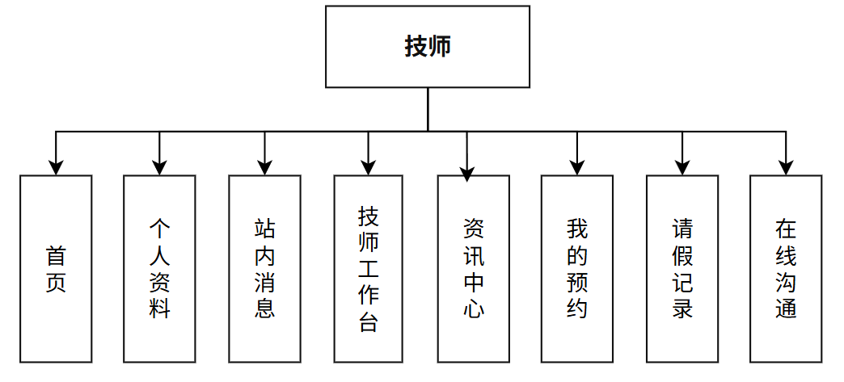
图2-2

管理员端主要面向门店经营管理人员，功能需求包括：用户管理，支持创建用户、分页查询用户、修改用户状态、分配角色和重置密码；服务运营管理，支持维护服务分类、服务项目、技师资料以及技师可服务项目；排班管理，支持维护技师每日工作时间段，并支持自动排班预览和应用；预约管理，支持查看全部预约、处理预约状态、重新分配技师和自动分配技师；请假审批，支持查看技师请假申请、审批通过或驳回，并在审批时检查请假时间段是否与已有预约冲突；商品运营管理，支持维护商品分类、商品信息、上下架状态、库存和商品订单；订单管理，支持查看商城订单、订单发货、售后审核和退款相关处理；内容运营管理，支持维护首页轮播图和公告资讯；评论管理，支持查看和删除评论；充值活动管理，支持维护钱包充值优惠活动；后台统计，支持查看预约数量、用户数量、订单数量、销售额、服务统计、技师统计、销售趋势、商品销量排行和分类销售统计等数据。
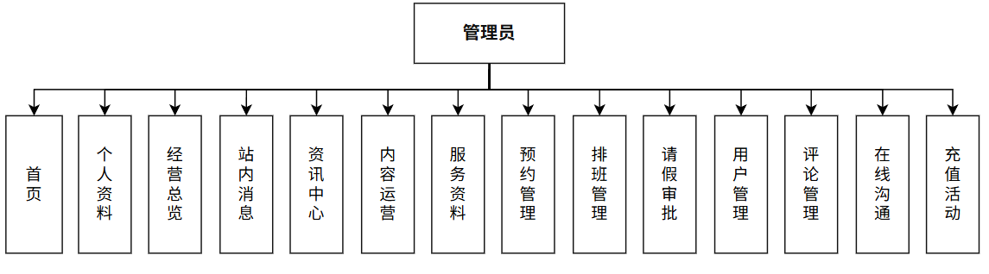
图2-3

系统还需要提供统一的认证授权、异常处理、分页查询、文件上传、接口文档和消息通知功能。后端应通过 Spring Security 与 JWT 实现登录认证和角色权限控制，通过统一响应结构向前端返回数据；前端应根据用户角色控制页面访问范围，避免不同角色访问无权限页面。

2.2 性能需求
本系统属于中小型美容美发门店管理系统，主要面向门店日常预约、商品销售和后台管理场景，因此性能需求重点体现在响应速度、并发安全、数据一致性和系统可维护性方面。
首先，系统应具有较好的接口响应能力。用户登录、服务列表、商品列表、预约列表、订单列表、通知列表等高频查询功能应能够在较短时间内返回结果。对于数据量较大的列表，系统应支持分页查询，减少一次性加载过多数据造成的前端渲染压力和数据库查询压力。项目中后端采用 MyBatis-Plus 分页插件，前端页面也对预约、订单、通知、评论等列表进行分页展示。
其次，系统应保证关键业务的并发安全。预约创建、预约审批、商品下单和库存扣减等功能涉及有限资源分配，若处理不当可能出现同一技师同一时间段被重复预约、商品库存超卖等问题。因此系统需要在业务校验基础上增加并发控制。项目中预约模块结合技师排班、请假记录和已有预约记录进行冲突检测，并通过 Redis 锁对技师和日期维度的预约操作进行控制；商品订单模块在下单时对商品库存进行校验和扣减，并结合锁机制降低并发超卖风险。
再次，系统应保证业务数据的一致性。预约支付、商品支付、钱包充值、退款、库存恢复和订单状态流转等功能之间存在较强关联，需要通过事务控制保证数据同步更新。例如，预约支付成功后，预约状态应从待支付进入待确认流程；商品订单支付成功后，订单状态应变为待发货；支付关闭或取消时，应同步关闭对应业务单据；退款完成后，应更新支付单、退款单及业务订单状态。项目后端在核心业务服务中使用事务注解，保证多个数据库操作在同一业务流程中保持一致。
此外，系统应具备一定的实时性。聊天模块需要支持用户、技师和管理员之间的在线沟通，系统通知需要及时反映预约、订单、请假和售后等状态变化。项目中使用 WebSocket 实现聊天消息推送，并通过系统通知表保存业务提醒，前端能够查看未读消息和通知列表。
最后，系统应具有可扩展性和可维护性。后端采用 Controller、Service、Mapper、Entity、DTO、VO 等分层结构，便于业务扩展和代码维护；前端采用 Vue Router 管理路由，Pinia 管理登录用户和通知等全局状态，Axios 统一封装请求，能够降低页面之间的耦合度。支付模块通过支付网关抽象支持余额支付、手动收银、支付宝和微信支付相关能力，为后续接入真实支付环境提供扩展基础。

2.3 技术可行性分析
从后端技术角度分析，本系统采用 Spring Boot 3.4.4 和 Java 17 作为后端开发基础。Spring Boot 具有自动配置、依赖管理和快速构建 Web 服务的优势，适合实现本系统所需的 RESTful API、事务处理、定时任务、文件上传和业务服务。Java 17 作为长期支持版本，语法稳定、生态成熟，能够满足毕业设计项目的开发和运行要求。
在安全认证方面，系统采用 Spring Security 与 JWT 实现登录认证和接口权限控制。JWT 适合前后端分离系统，可以避免传统 Session 对服务端状态的依赖。用户登录成功后，前端保存 token，并在请求头中携带 token，后端通过过滤器解析用户身份和角色信息，从而实现用户、技师和管理员三类角色的访问控制。该方案技术成熟，实现难度适中，符合系统需求。
在数据持久化方面，系统采用 MySQL 保存业务数据，使用 MyBatis-Plus 完成数据库操作。美容美发预约系统涉及用户、角色、技师、服务项目、排班、请假、预约、商品、订单、钱包、支付、通知、聊天和 AI 咨询记录等结构化数据，适合使用关系型数据库进行建模。MyBatis-Plus 能够简化单表增删改查、分页查询和条件构造，提高开发效率。
在缓存与并发控制方面，系统使用 Redis 支持缓存和分布式锁。预约和商品库存属于典型并发冲突场景，使用 Redis 锁可以在一定程度上防止短时间内重复提交导致的数据冲突。该技术方案与 Spring Boot 集成成熟，能够满足本系统对并发控制的基本要求。
在实时通信方面，系统使用 WebSocket 实现聊天消息推送。相比普通 HTTP 轮询，WebSocket 更适合在线聊天场景，可以在用户连接保持期间主动推送消息。项目中通过 WebSocket 配置、握手拦截器和消息处理器实现聊天功能，技术上可行。
在前端技术方面，系统采用 Vue3、TypeScript、Vite、Element Plus、Pinia、Vue Router、Axios 和 ECharts。Vue3 适合构建单页应用，TypeScript 可以增强类型约束，Vite 能够提高开发和构建效率，Element Plus 提供表格、表单、弹窗、分页等后台管理常用组件，Pinia 适合维护登录状态和通知状态，Vue Router 能够实现多角色页面路由控制，Axios 负责统一请求后端接口，ECharts 用于后台统计图表展示。这些技术生态成熟，文档完善，能够满足系统前端开发需求。
综上，系统所选技术均具有较高成熟度和良好社区支持，能够支撑本课题中登录认证、预约管理、订单支付、排班考勤、实时聊天、AI 咨询和后台统计等功能实现，技术方案具有可行性。

2.4 非技术经济因素和工程伦理

从非技术经济因素来看，本系统面向中小型美容美发门店，主要目标是降低人工管理成本、提高预约效率和增强门店数据化运营能力。系统采用 Spring Boot、Vue3、MySQL、Redis 等主流开源技术栈，开发工具和运行环境成本相对较低，适合毕业设计和中小规模项目实践。系统上线后，门店可以通过统一平台维护服务项目、技师排班、用户预约、商品订单和经营统计，减少纸质登记、人工统计和重复沟通带来的时间成本。同时，用户可以在线完成预约、支付和消息查看，有助于提升服务体验。
从工程实施角度看，系统采用前后端分离架构，前端和后端职责清晰，便于后续维护和扩展。后端模块按照业务分层组织，前端页面按照用户端、技师端和管理员端划分，能够降低代码维护难度。系统功能覆盖较完整，但仍需要结合实际门店规模和部署环境合理配置服务器、数据库和 Redis，避免因资源不足影响系统稳定运行。
从工程伦理角度看，系统涉及用户个人信息、联系方式、头像、收货地址、预约记录、订单记录、聊天记录和支付相关信息，因此必须重视数据安全和隐私保护。系统应遵循最小权限原则，不同角色只能访问与自身业务相关的数据。例如，普通用户只能查看自己的预约、订单、钱包和 AI 咨询记录；技师只能查看与自己相关的预约和请假考勤信息；管理员才能进行后台管理操作。项目中通过 JWT 和角色权限控制实现访问限制，但在实际应用中还应进一步加强敏感数据保护、日志管理和数据库备份。
系统中的 AI 咨询功能主要用于根据用户输入和门店服务、商品目录提供参考建议，不能替代专业技师的面对面判断。对于发型、护理、皮肤或发质相关建议，应明确其仅供参考，实际服务方案仍需结合用户个人情况和到店沟通确定，避免因算法建议造成误导。系统也不应夸大 AI 推荐效果，更不能将其作为医疗诊断或强制消费依据。
在支付和退款相关功能中，系统应保证交易记录清晰、状态可追踪，并避免重复扣款、错误退款等问题。对于微信、支付宝等真实支付渠道，实际部署时需要遵守第三方支付平台规范和相关法律要求。对于毕业设计演示环境中的手动收银或模拟支付功能，应明确其演示性质，避免与真实支付混淆。
综上，本系统在经济上具有较低开发和部署成本，在工程上具有较好的可维护性和扩展性；同时，在实际应用中需要充分重视用户隐私、权限控制、支付安全、AI 建议边界和数据合规等工程伦理问题。

第3章 系统总体设计

3.1系统体系架构设计
图题采用五号楷体，居中，置于图下方。引用图应在图题右上角标出文献来源。
图号按章顺序编号，如图3-1为第三章第一个图。
绘图必须工整、清晰、规范；示意图应能清楚反映图示内容；照片应在下方给出放大标尺；实验结果曲线图应制成方框图。
本系统采用前后端分离架构，前端负责页面展示、用户交互、状态管理和图表渲染，后端负责身份认证、业务处理、数据持久化、实时通信和第三方能力适配。系统整体分为表现层、接口层、业务服务层、数据访问层和基础设施层。前端基于 Vue3、TypeScript、Vite、Element Plus、Pinia、Vue Router、Axios 和 ECharts 实现；后端基于 Spring Boot 3.4.4、Java 17、Spring Security、JWT、MyBatis-Plus、MySQL、Redis、WebSocket 和 Knife4j 实现。
用户在浏览器中访问前端系统，前端通过 Axios 向后端 REST API 发起请求。后端请求首先经过 Spring Security 与 JWT 认证过滤器，完成身份解析和访问控制，然后进入 Controller 层。Controller 层负责接收请求参数并调用 Service 层，Service 层根据业务规则处理预约、排班、支付、订单、通知、聊天和统计等业务，最后通过 Mapper 层访问 MySQL 数据库。对于预约抢占、商品库存扣减等并发敏感场景，系统使用 Redis 分布式锁进行控制；对于聊天功能，系统通过 WebSocket 实现消息实时推送；对于接口调试和说明，系统通过 Knife4j 生成 OpenAPI 文档。
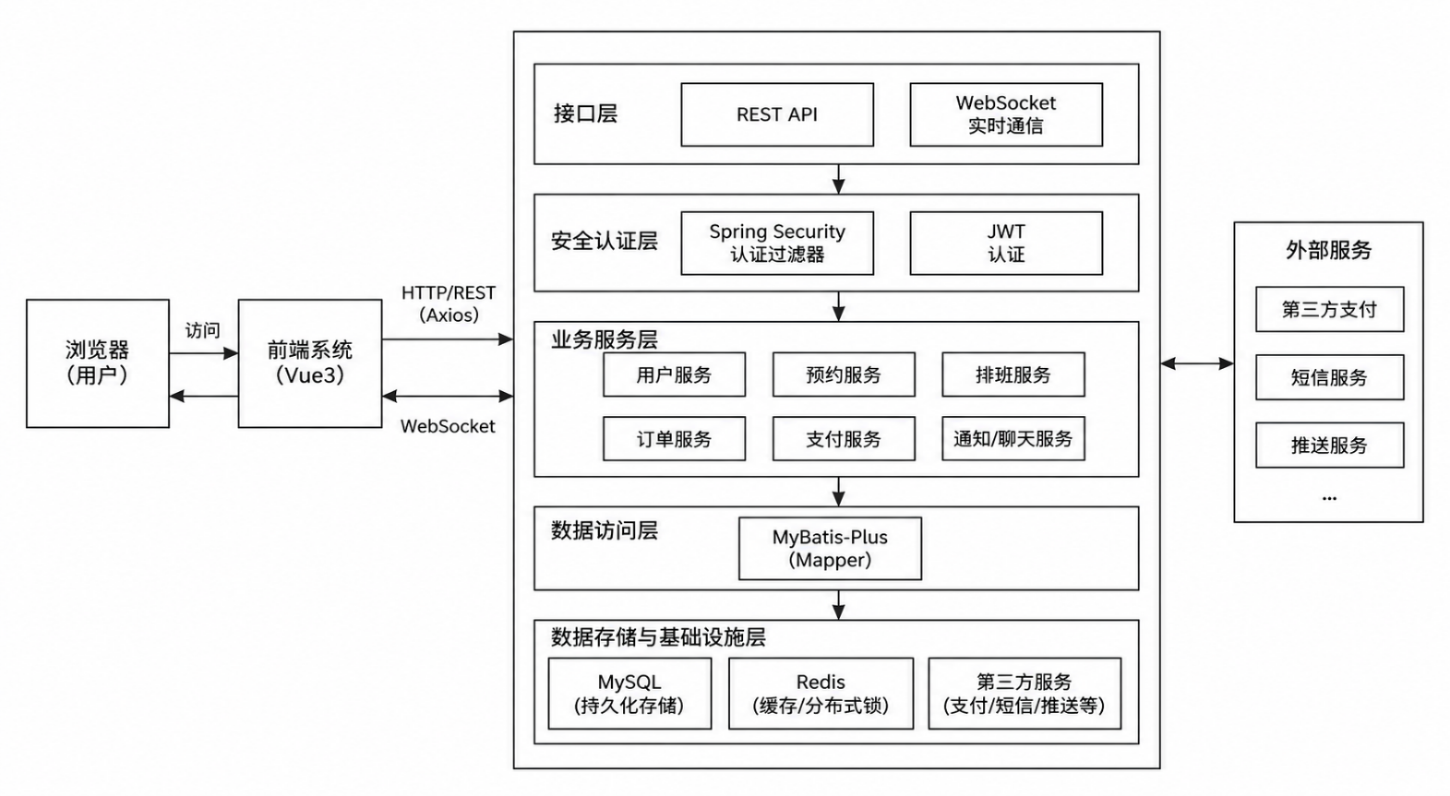
图3-1 系统总体架构图

3.2 系统功能结构设计
表格按章顺序编号，如表3-4为第三章第四个表。表应有标题，标题采用五号楷体，置于表上方。表内必须按规定的符号标注单位。表内同一栏数字必须上下对齐。
系统按照用户端、技师端和管理员端三类角色划分功能。用户端侧重服务预约、商品购买和个人中心；技师端侧重服务履约、请假和考勤；管理员端侧重门店基础资料、业务订单和经营统计管理。系统功能结构如表3-1、3-2、3-3所示。

3.2.1 用户功能设计
表3-1 用户功能设计表
角色 | 功能模块 | 主要功能说明
用户 | 登录注册 | 用户注册、登录、退出登录、当前用户信息获取
用户 | 个人资料 | 修改昵称、手机号、头像等个人信息
用户 | 服务预约 | 浏览服务分类和服务项目，选择预约时间，创建预约订单
用户 | 技师推荐 | 根据服务项目、预约时间、排班、请假、预约冲突、评分和负载推荐技师
用户 | 我的预约 | 查看预约列表和详情，支付预约，取消预约，服务完成后评价
用户 | 商品商城 | 浏览商品分类、商品列表和商品详情
用户 | 购物车 | 添加商品、修改数量、删除购物车项
用户 | 商品订单 | 提交订单、支付订单、取消订单、确认收货、申请售后
用户 | 钱包 | 查看余额、充值活动、充值记录和钱包流水
用户 | AI 咨询 | 上传图片或输入咨询内容，获取服务和商品推荐
用户 | 消息互动 | 查看系统通知、收藏服务或商品、在线聊天

3.2.2 技师功能设计
表3-2 技师功能设计表
角色 | 功能模块 | 主要功能说明
技师 | 工作台 | 查看预约统计、服务完成情况、考勤图表等
技师 | 预约处理 | 查看分配给自己的预约，推动预约状态流转
技师 | 请假管理 | 提交请假申请、查看请假记录
技师 | 考勤管理 | 上班打卡、下班打卡、查看考勤记录
技师 | 在线沟通 | 与用户进行聊天沟通

3.2.3 管理员功能设计
表3-3 管理员功能设计表
角色 | 功能模块 | 主要功能说明
管理员 | 用户管理 | 创建用户、查询用户、启用禁用用户、分配角色、重置密码
管理员 | 服务运营 | 管理服务分类、服务项目、技师资料和技师服务能力
管理员 | 排班管理 | 维护技师排班，支持自动排班预览与应用
管理员 | 预约管理 | 查看全部预约、处理预约状态、重新分配或自动分配技师
管理员 | 请假审批 | 审核技师请假，检测请假时间与预约冲突
管理员 | 商品运营 | 管理商品分类、商品信息、库存和上下架状态
管理员 | 订单管理 | 查看商城订单、发货、处理售后和退款
管理员 | 内容运营 | 管理首页轮播图、公告资讯
管理员 | 评论管理 | 查看和删除用户评论
管理员 | 充值活动 | 配置钱包充值活动
管理员 | 统计分析 | 查看预约、销售、服务、技师和商品统计图表

3.3 系统核心算法设计
本系统的核心业务算法主要分布在身份认证、预约排班、技师推荐、请假考勤、支付结算、商城订单、聊天通知、AI咨询推荐和后台统计等模块中。结合代码实现可知，系统未引入独立训练的机器学习模型，主要采用规则过滤、加权评分、区间冲突判断、负载均衡排序、状态机流转和统计聚合等算法完成业务处理。

3.3.1 用户认证与权限校验算法
系统采用 Spring Security、JWT 和 BCrypt 实现用户认证。用户注册或管理员创建账号时，密码通过 BCryptPasswordEncoder 加密后存储。登录成功后，后端根据用户编号、用户名和角色编码生成访问令牌，令牌中包含签发时间、过期时间和角色信息。设当前时间为 $t_{0}$，令牌有效时长为 $T$，则过期时间为：
$$\begin{aligned}t_{exp}=t_{0}+T\#（3-1）\end{aligned}$$

后续请求在请求头中携带 Authorization: Bearer token。系统解析 JWT 签名并提取用户角色，形成当前请求的安全上下文。若接口要求认证而令牌缺失或无效，则返回未授权结果。角色权限控制采用 RBAC 思想，用户与角色通过用户角色关系表关联，接口侧根据 USER、TECH、ADMIN 三类角色限制访问范围。其权限判断可表示为：

$$\begin{aligned}Permit\left(u,a\right)=\left\{\begin{aligned}&1, &&role(u)∈Roles(a) \\ &0, &&role(u)∉Roles(a) &&\end{aligned}\right.\#（3-2）\end{aligned}$$

其中，$u$ 表示当前用户，$a$ 表示访问动作，$Roles(a)$表示允许执行该动作的角色集合。

3.3.2 预约时间段生成与冲突检测算法
服务预约需要保证技师具备服务能力、处于排班时间内、未请假且该时间段没有其他有效预约。系统首先根据服务项目时长计算预约结束时间。设预约开始时间为$t_{s}$，服务项目时长为 $d_{i}$，预约结束时间为：

$$\begin{aligned}t_{e}=t_{s}+d_{i}\#（3-3）\end{aligned}$$

可预约时间段生成时，系统以 30 分钟为步长遍历技师当天排班区间。设排班开始时间为 $w_{s}$，排班结束时间为 $w_{e}$，步长为 $Δ=30$分钟，则候选开始时间集合为：

$$\begin{aligned}Slot=\left\{t ∣ w_{s}≤t,t+d_{i}≤w_{e},t=w_{s}+kΔ,k∈N\right\}\#（3-4）\end{aligned}$$

对每个候选时间，系统继续判断是否与请假记录或已有预约冲突。两个时间区间 ${[a}_{s}{,a}_{e})$ 与 ${[b}_{s},b_{e})$ 存在重叠的条件为：

$$\begin{aligned}Overlap\left(a,b\right)=\left\{\begin{aligned}&1, &&a_{s}<b_{e}∧a_{e}>b_{s} \\ &0, &&otherwise &&\end{aligned}\right.\#（3-5）\end{aligned}$$

因此，某技师在时间段 ${[t}_{s},t_{e})$ 可被预约，需要同时满足：

$$Available\left(j,i,t_{s},t_{e}\right)=Support\left(j,i\right)∧Work\left(j,t_{s},t_{e}\right)∧¬Leave\left(j,t_{s},t_{e}\right)∧¬Confli\left(j,t_{s},t_{e}\right)$$

$$\begin{aligned} \#（3-6）\end{aligned}$$

其中，$j$ 表示技师，$i$表示服务项目，Support 表示技师支持该服务，Work 表示预约区间完整落在排班中，Leave 表示是否存在已批准请假，Conflict 表示是否存在有效预约冲突。

3.3.3 技师推荐算法
当用户预约时未手动选择技师，系统调用技师推荐逻辑自动分配。推荐算法先筛选出支持当前服务项目且状态为 ACTIVE 的技师，再根据排班、请假和预约冲突条件过滤不可用技师。对可用技师计算推荐分值，代码中评分由基础分、历史评分和当天负载共同决定。设技师$j$ 的评分为$R_{j}$，当天已有预约数量为$L_{j}$，则推荐分为：
$$\begin{aligned}Score_{j}=60+8R_{j}-10L_{j}\#（3-7）\end{aligned}$$

若技师评分为空，则按默认评分 5.0 参与计算。系统最终选择推荐分最高的技师：
$$\begin{aligned}j^{*}=\arg{\max_{j∈C}} Score_{j}\#（3-8）\end{aligned}$$

其中，$C$ 为通过服务能力、排班、请假和预约冲突过滤后的候选技师集合。该算法能够优先推荐评分较高且当天负载较低的技师，同时避免同一技师在同一时间段被重复预约。

3.3.4 自动排班算法
管理员端支持手动排班和自动排班。自动排班以日期范围、工作日集合、候选技师集合、每日排班人数和班次时间作为输入。系统首先校验日期范围，限制单次自动排班不超过 31 天，然后根据工作日集合筛选实际参与排班的日期。设开始日期为$D_{s}$，结束日期为$D_{e}$，选择的星期集合为 $W$，则排班日期集合为：
$$\begin{aligned}D=\left\{d ∣ D_{s}≤d≤D_{e},weekday\left(d\right)∈W\right\}\#（3-9）\end{aligned}$$

为避免不同周排班结果重复，优化后的算法在原有负载均衡策略基础上加入近期历史负载和周期轮换机制。系统统计从本次开始日期前 28 天到结束日期之间，各技师已有的有效排班次数，记为 $H_{j}$。同时，在本次自动排班预览过程中，系统实时记录技师$j$ 已被生成的排班次数，记为 $G_{j}$。因此，技师$j$ 的综合负载为：
$$\begin{aligned}Load_{j}=H_{j}+G_{j}\#（3-10）\end{aligned}$$

对每一个排班日期 $d$，系统先过滤掉不可用技师，包括请假时间与班次重叠的技师、已有排班冲突的技师，以及在该班次时间段内存在预约冲突的技师。对于剩余可用技师，系统按照综合负载、周期轮换值、评分和技师编号进行综合排序。
其中，周期轮换值用于在不同周改变技师的排序起点，使同一批候选人在相邻周不会总是以相同顺序被选中。设日期 $d$ 所在周对应的周种子为$S_{d}$，候选技师总数为 $M$，技师编号为$id_{j}$，则周期轮换值可表示为：
$$\begin{aligned}Rotate_{j,d}=mod\left(id_{j}-S_{d}-weekday\left(d\right),M\right)\#（3-11）\end{aligned}$$

最终，技师$j$ 在日期$d$ 上的排序优先级为：
$$\begin{aligned}Priority_{j,d}=\left(Load_{j},Rotate_{j,d},-R_{j},id_{j}\right)\#（3-12）\end{aligned}$$

系统按照 $Priority_{j,d}$升序选择前 $n$ 名技师生成排班。每生成一条排班记录，都会立即更新对应技师的本次生成次数$G_{d}$，从而使后续日期能够继续优先选择负载较低的技师。
若某日计划排班人数为 $P_{d}$，实际生成排班人数为$A_{d}$，则该日排班缺口为：
$$\begin{aligned}Shortage_{d}=\max\left(0,P_{d}-A_{d}\right)\#（3-13）\end{aligned}$$

自动排班算法不仅能够继续满足请假、已有排班和预约冲突等业务约束，还能综合考虑近期历史排班情况和本次排班过程中的实时负载。周期轮换机制保证了算法结果稳定可复现，同时减少每周排班结果完全相同的问题，使排班更加公平、均衡和灵活。

3.3.5 请假与考勤判断算法
请假模块采用区间重叠算法检测请假时间与已批准请假、有效预约之间是否冲突。只有当请假开始时间早于结束时间、请假理由不为空、且审批状态合法时，请假记录才允许提交或审批。审批通过前，系统判断：
$$\begin{aligned}LeaveValid\left(j,t_{s},t_{e}\right)=¬LeaveOverlap\left(j,t_{s},t_{e}\right)∧¬AppointmentOverlap\left(j,t_{s},t_{e}\right)\#（3-14）\end{aligned}$$

考勤模块基于当天排班、请假状态和打卡记录计算考勤状态。若当天无排班，则不能打卡；若当前处于已批准请假时间段，则不能签到。考勤状态可表示为：
$$\begin{aligned}Status=\left\{\begin{aligned}&ON_{L}EAVE, 当前处于请假区间 \\ &NOT_{C}HECKED_{I}N, 无签到记录 \\ &ON_{D}UTY, 已签到且未签退 \\ &OFF_{D}UTY, 已签到且已签退&&\end{aligned}\right.\#（3-15）\end{aligned}$$

后台统计技师月度考勤时，则按自然月逐日遍历考勤记录，分别累计在岗、下班、请假和缺勤天数。

3.3.6 钱包、支付与订单结算算法
商城订单创建时，系统根据订单明细计算总金额。设订单包含 $m$ 个商品，第 $k$ 个商品单价为 $p_{k}$，购买数量为 $q_{k}$，则订单总金额为：
$$\begin{aligned}A=\sum_{k=1}^{m}{ }p_{k}q_{k}\#（3-16）\end{aligned}$$

为避免并发下库存超卖，系统对商品库存使用 Redis 分布式锁控制。库存扣减前先获取 lock:product:stock:{productId} 锁，获取成功后重新读取库存并判断：
$$\begin{aligned}Stock_{k}^{'}=Stock_{k}-q_{k},Stock_{k}≧_{k}\#（3-17）\end{aligned}$$

若库存不足则拒绝下单；若订单取消或退款通过，则按订单明细恢复库存。
钱包充值支持充值赠送活动。设充值金额为$r$，赠送金额为$g$，充值前余额为 $B$，则充值后余额为：
$$\begin{aligned}B^{'}=B+r+g\#（3-18）\end{aligned}$$

钱包支付订单或预约时，系统采用条件更新方式扣减余额，只有当余额充足时才执行扣款：
$$\begin{aligned}B^{'}=\left\{\begin{aligned}&B-a, &&B≥a \\ &B, &&B<a &&\end{aligned}\right.\#（3-19）\end{aligned}$$

其中，$a$ 为支付金额。每次充值、赠送、消费和退款都会写入钱包流水表，并通过唯一流水号避免重复记账。
在线支付模块将预约、商城订单和钱包充值统一抽象为支付单。支付单创建后状态为 PAYING，并设置 15 分钟过期时间。系统定时扫描超时未支付的支付单，若远端支付网关未返回成功状态，则关闭支付单并同步关闭对应业务单据。支付成功后，系统根据业务类型分别更新预约状态、订单状态或钱包余额。

3.3.7 Redis 分布式锁算法
系统在预约创建、自动分配和库存扣减等关键场景中使用 Redis 锁。加锁采用 SET key token NX EX ttl 语义，只有当键不存在时才加锁成功。设锁键为$K$，随机令牌为$V$，有效期为$T$，则加锁条件为：
$$\begin{aligned}Lock\left(K,V,T\right)=\left\{\begin{aligned}&1, &&K∉Redis \\ &0, &&K∈Redis &&\end{aligned}\right.\#（3-20）\end{aligned}$$

释放锁时，系统通过 Lua 脚本先比较 Redis 中保存的令牌是否等于当前线程持有的令牌，只有一致时才删除锁，避免误删其他请求持有的锁：
$$\begin{aligned}Unlock\left(K,V\right)=\left\{\begin{aligned}&del(K), &&Redis[K]=V \\ &0, &&Redis[K]≠V &&\end{aligned}\right.\#（3-21）\end{aligned}$$

3.3.8 AI咨询推荐算法
AI咨询模块支持远程 OpenAI 兼容接口分析，也支持本地规则降级。当远程接口可用时，系统将用户文本、图片、历史咨询摘要、服务目录和商品目录组合为上下文，调用远程模型生成服务、商品和发型建议；当远程接口不可用或配置为降级时，系统使用本地关键词规则完成推荐。
本地推荐先进行意图识别，判断用户是否包含服务意图、商品意图或发型护理意图。随后对服务和商品分别进行关键词匹配评分。设用户输入文本为$Q$，服务或商品索引文本为 $I$，第 $r$类关键词权重为$w_{r}$，用户关键词是否命中为 $U_{r}$，项目关键词是否命中为$M_{r}$，则本地匹配分为：
$$\begin{aligned}S=Base+\sum_{r=1}^{n}{ }w_{r}⋅U_{r}⋅M_{r}\#（3-22）\end{aligned}$$

其中，服务推荐基础分为 20，商品推荐基础分为 18。系统过滤得分大于 0 的项目，按得分降序、价格升序排序，最多返回前 3 项。最终展示分会限制在 0 到 100 之间：
$$\begin{aligned}FitScore=\min\left(100,\max\left(0,S\right)\right)\#（3-23）\end{aligned}$$

该实现与项目代码一致，属于规则匹配和排序推荐，并非独立训练的深度学习推荐模型。

3.3.9 聊天与通知算法
聊天模块以两个用户之间的会话为基本单位。发送消息时，系统先查找发送方和接收方是否已存在会话，若不存在则创建新会话，再写入消息记录并更新会话时间。用户 $u_{a}$和用户 $u_{b}$ 的会话可表示为无序用户对：
$$\begin{aligned}Session\left(u_{a},u_{b}\right)=\left\{u_{a},u_{b}\right\}\#（3-24）\end{aligned}$$

消息写入后，系统通过 WebSocket 将消息推送给接收方。通知模块则根据业务事件生成系统通知，例如预约支付成功、订单发货、请假审批、退款处理等。未读数量按当前用户的 UNREAD 状态通知聚合：
$$\begin{aligned}Unread\left(u\right)=\sum_{n∈N_{u}}{ }I\left(status_{n}=UNREAD\right)\#（3-25）\end{aligned}$$

其中， $N_{u}$表示用户$u$的通知集合，$I$为指示函数。

3.3.10 后台统计聚合算法
后台统计模块主要为管理员端和技师端图表提供数据。预约概览统计总预约数、已完成数、已取消数和待确认数，并计算完成率与取消率。设总预约数为 $N$，完成数为 $N_{c}$，取消数为$N_{x}$，则：
$$\begin{aligned}CompleteRate=\left\{\begin{aligned}&0, &&N=0 \\ &\frac{N_{c}}{N}×100\%, &&N>0 &&\end{aligned}\right.\#（3-26）\end{aligned}$$

$$\begin{aligned}CancelRate=\left\{\begin{aligned}&0, &&N=0 \\ &\frac{N_{x}}{N}×100\%, &&N>0 &&\end{aligned}\right.\#（3-27）\end{aligned}$$

服务项目统计按已完成预约的服务项目分组计数，并按数量降序排序。技师业绩统计按技师分组累计完成预约数量和金额：
$$\begin{aligned}Amount_{j}=\sum_{a∈A_{j}}{ }amount_{a}\#（3-28）\end{aligned}$$

商城销售统计按月份筛选已支付、已发货和已完成订单，计算销售额、订单数、售出件数和商品数。商品销量排行按商品汇总数量和金额，并按销量降序、金额降序取前 10 名：
$$\begin{aligned}Qty_{p}=∑q_{p},Sales_{p}=∑p_{p}q_{p}\#（3-29）\end{aligned}$$

系统还对部分统计结果使用 Redis 缓存，缓存时间为 5 分钟，并加入随机秒数偏移，以减少后台首页和图表接口的重复数据库查询压力。

3.4 系统数据库设计

3.4.1 数据库设计原则
本系统使用 MySQL 作为主要数据存储系统，采用 InnoDB 存储引擎和 utf8mb4 字符集。数据库设计遵循以下原则：
- 业务实体清晰。将用户、角色、技师、服务、排班、预约、商品、订单、支付、钱包、通知、聊天和 AI 咨询分别建模，避免单表承担过多业务含义。
- 主外键关系明确。用户与角色、技师与用户、预约与用户、预约与技师、预约与服务项目、订单与用户等关系通过主键和外键建立约束。
- 保留业务快照字段。预约表保存服务时长快照，订单表保存收货地址快照，避免服务价格、时长或用户地址变化后影响历史订单记录。
- 状态字段统一。预约、订单、支付、退款、请假、商品等核心业务均设置状态字段，便于业务流转和前端展示。
- 兼顾查询效率。对用户、时间、订单号、支付号等常用查询字段设置唯一约束或索引，减少查询成本。
- 支持扩展。支付表使用业务类型和业务编号关联不同业务，AI 咨询表使用 JSON 字段保存推荐快照，便于扩展推荐内容。

3.4.2 数据库 E-R 关系设计
系统核心实体包括用户、角色、技师、服务项目、排班、预约、商品、商品订单、钱包、支付单、通知、聊天和 AI 咨询记录。主要关系如下：一个用户可以拥有一个角色；一个技师对应一个用户账号；一个技师可以支持多个服务项目；一个用户可以创建多个预约和商品订单；一个预约对应一个用户、一个技师和一个服务项目；一个商品订单包含多个订单明细；一个支付单可关联预约、商品订单或钱包充值业务。
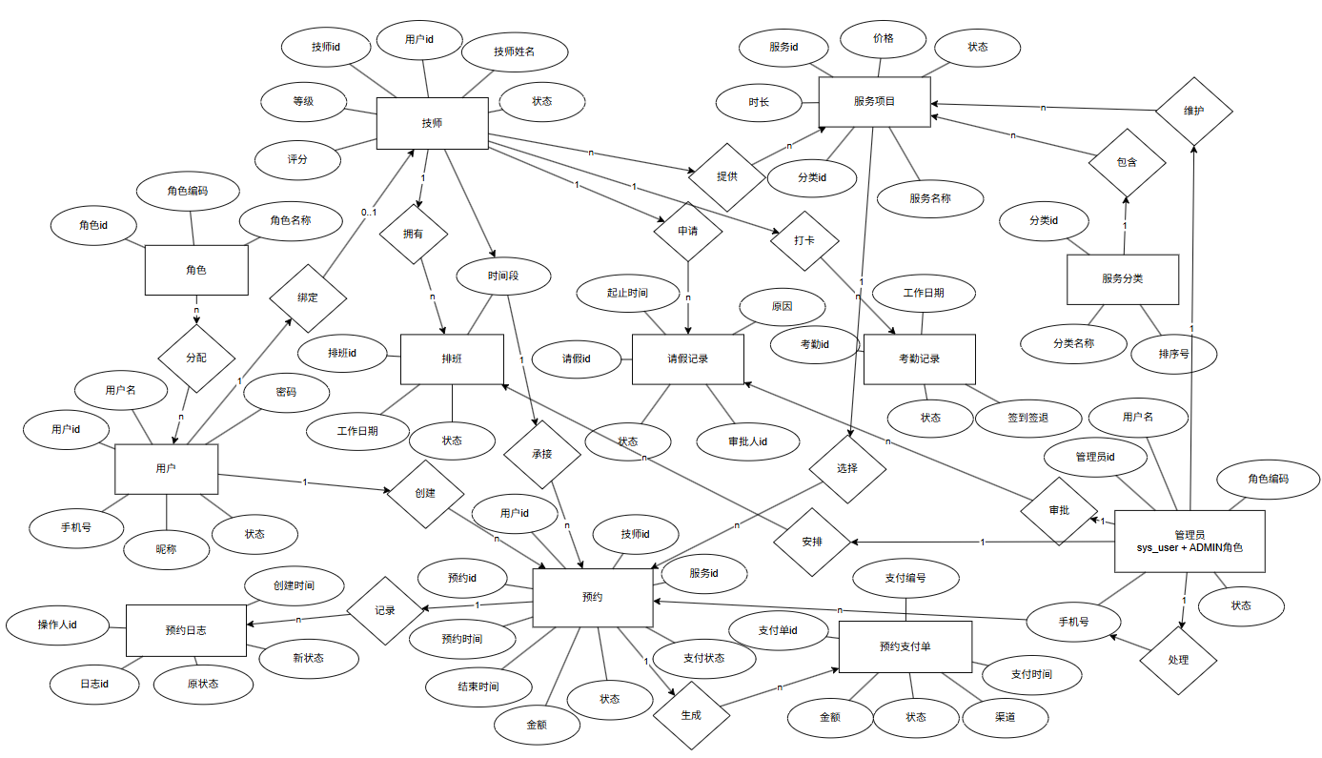
图3-1 系统核心 E-R 图

3.4.3 数据库表结构概述

表3-1 数据库主要数据表说明表
表名 | 中文含义 | 主要作用
sys_user | 用户表 | 保存用户账号、密码、昵称、手机号、头像和启用状态
sys_role | 角色表 | 保存 USER、TECH、ADMIN 等角色
sys_user_role | 用户角色关联表 | 维护用户与角色之间的关系
technician | 技师表 | 保存技师账号关联、姓名、等级、评分和状态
service_category | 服务分类表 | 保存美容、美发、护理等服务分类
service_item | 服务项目表 | 保存服务名称、介绍、图片、时长、价格和状态
technician_service | 技师服务关联表 | 维护技师能够提供的服务项目
schedule | 排班表 | 保存技师工作日期、开始时间、结束时间和状态
leave_record | 请假记录表 | 保存技师请假时间、原因、审核状态和审核信息
attendance_record | 考勤记录表 | 保存技师上下班打卡时间和考勤状态
appointment | 预约表 | 保存用户预约、技师、服务项目、预约时间、金额和状态
appointment_log | 预约日志表 | 保存预约状态变化记录
product_category | 商品分类表 | 保存商城商品分类
product | 商品表 | 保存商品名称、介绍、图片、价格、库存和状态
shopping_cart_item | 购物车表 | 保存用户购物车商品和数量
user_address | 收货地址表 | 保存用户收货人、手机号和地址信息
product_order | 商品订单表 | 保存订单金额、支付状态、收货地址、物流和售后信息
product_order_item | 商品订单明细表 | 保存订单中的商品、数量和单价
user_wallet | 用户钱包表 | 保存余额、累计充值和累计赠送金额
wallet_txn | 钱包流水表 | 保存充值、消费、退款等交易流水
recharge_activity | 充值活动表 | 保存充值金额、赠送金额和活动状态
payment_order | 支付单表 | 保存统一支付单、支付渠道、金额和支付状态
payment_refund | 退款单表 | 保存退款金额、退款状态和退款渠道
comment | 评论表 | 保存预约或商品评价
favorite | 收藏表 | 保存用户收藏的服务、商品或公告
system_notification | 系统通知表 | 保存业务通知、跳转地址和阅读状态
chat_session | 聊天会话表 | 保存两个用户之间的会话
chat_message | 聊天消息表 | 保存聊天消息内容、发送人和接收人
banner | 轮播图表 | 保存首页轮播图信息
announcement | 公告资讯表 | 保存公告标题、封面、内容和发布状态
ai_consult_record | AI 咨询记录表 | 保存咨询主题、输入内容、图片、推荐快照和分析模式
ai_consult_message | AI 咨询消息表 | 保存 AI 咨询多轮对话消息

表3-2 用户表 sys_user
说明：用于保存系统登录用户信息，包括普通用户、技师账号和管理员账号。
字段名称 | 类型 | 长度 | 字段说明 | 默认值
id | BIGINT | — | 主键，自增 | —
username | VARCHAR | 64 | 用户名 | —
password | VARCHAR | 255 | 加密后的登录密码 | —
nickname | VARCHAR | 64 | 用户昵称 | NULL
phone | VARCHAR | 32 | 手机号 | NULL
avatar_url | VARCHAR | 255 | 用户头像地址 | NULL
enabled | TINYINT | — | 是否启用，1为启用 | 1
created_at | DATETIME | — | 创建时间 | CURRENT_TIMESTAMP
updated_at | DATETIME | — | 更新时间 | CURRENT_TIMESTAMP

表3-3 技师表 technician
说明：用于保存技师资料，并与用户账号关联。
字段名称 | 类型 | 长度 | 字段说明 | 默认值
id | BIGINT | — | 主键，自增 | —
user_id | BIGINT | — | 关联用户ID | —
name | VARCHAR | 64 | 技师姓名 | —
level_name | VARCHAR | 64 | 技师等级 | NULL
score | DECIMAL | 4,2 | 综合评分 | 5.00
rating_avg | DECIMAL | 4,2 | 平均评价分 | 5.00
rating_count | INT | — | 评价数量 | 0
score_override | DECIMAL | 4,2 | 人工调整评分 | NULL
status | VARCHAR | 16 | 技师状态 | ACTIVE
created_at | DATETIME | — | 创建时间 | CURRENT_  TIMESTAMP
updated_at | DATETIME | — | 更新时间 | CURRENT_  TIMESTAMP

表3-4 服务项目表 service_item
说明：用于保存可预约的具体服务项目。
字段名称 | 类型 | 长度 | 字段说明 | 默认值
id | BIGINT | — | 服务项目主键 | —
category_id | BIGINT | — | 服务分类ID | —
name | VARCHAR | 128 | 服务名称 | —
intro | VARCHAR | 500 | 服务简介 | NULL
image_url | VARCHAR | 255 | 服务图片地址 | NULL
duration_min | INT | — | 服务时长，单位分钟 | —
price | DECIMAL | 10,2 | 服务价格 | —
status | VARCHAR | 16 | 服务状态 | ON

表3-5 排班表 schedule
说明：用于保存技师每日工作时间段。
字段名称 | 类型 | 长度 | 字段说明 | 默认值
id | BIGINT | — | 主键，自增 | —
technician_id | BIGINT | — | 技师ID | —
work_date | DATE | — | 工作日期 | —
start_time | TIME | — | 开始时间 | —
end_time | TIME | — | 结束时间 | —
status | VARCHAR | 16 | 排班状态 | WORKING

表3-6 预约表 appointment
说明：用于保存用户预约服务的核心业务数据。
字段名称 | 类型 | 长度 | 字段说明 | 默认值
id | BIGINT | — | 主键，自增 | —
user_id | BIGINT | — | 预约用户ID | —
technician_id | BIGINT | — | 技师ID | —
service_item_id | BIGINT | — | 服务项目ID | —
appointment_time | DATETIME | — | 预约开始时间 | —
appointment_end_time | DATETIME | — | 预约结束时间 | NULL
duration_min_snapshot | INT | — | 服务时长快照 | NULL
status | VARCHAR | 16 | 预约状态 | PENDING
pay_status | VARCHAR | 32 | 支付状态 | NULL
pay_method | VARCHAR | 32 | 支付方式 | NULL
pay_time | DATETIME | — | 支付时间 | NULL
pay_no | VARCHAR | 64 | 支付单号 | NULL
amount | DECIMAL | 10,2 | 预约金额 | —
assign_mode | VARCHAR | 16 | 技师分配方式 | MANUAL
comment_text | VARCHAR | 500 | 预约备注或评价内容 | NULL
cancel_time | DATETIME | — | 取消时间 | NULL
created_at | DATETIME | — | 创建时间 | CURRENT_TIMESTAMP
updated_at | DATETIME | — | 更新时间 | CURRENT_TIMESTAMP
表3-7 预约日志表 appointment_log
说明：用于记录预约状态流转过程。
字段名称 | 类型 | 长度 | 字段说明 | 默认值
id | BIGINT | — | 主键，自增 | —
appointment_id | BIGINT | — | 预约ID | —
from_status | VARCHAR | 16 | 原状态 | NULL
to_status | VARCHAR | 16 | 变更后状态 | —
operator_user_id | BIGINT | — | 操作用户ID | —
remark | VARCHAR | 255 | 操作备注 | NULL
created_at | DATETIME | — | 创建时间 | CURRENT_TIMESTAMP

表3-8 请假记录表 leave_record
说明：用于保存技师请假申请及审核结果。
字段名称 | 类型 | 长度 | 字段说明 | 默认值
id | BIGINT | — | 主键，自增 | —
technician_id | BIGINT | — | 技师ID | —
start_time | DATETIME | — | 请假开始时间 | —
end_time | DATETIME | — | 请假结束时间 | —
reason | VARCHAR | 255 | 请假原因 | —
status | VARCHAR | 16 | 审核状态 | PENDING
created_by_user_id | BIGINT | — | 创建人用户ID | —
reviewed_by_user_id | BIGINT | — | 审核人用户ID | NULL
reviewed_at | DATETIME | — | 审核时间 | NULL
review_remark | VARCHAR | 255 | 审核备注 | NULL
created_at | DATETIME | — | 创建时间 | CURRENT_TIMESTAMP
updated_at | DATETIME | — | 更新时间 | CURRENT_TIMESTAMP

表3-9 考勤记录表 attendance_record
说明：用于保存技师每日上下班打卡记录。
字段名称 | 类型 | 长度 | 字段说明 | 默认值
id | BIGINT | — | 主键，自增 | —
technician_id | BIGINT | — | 技师ID | —
work_date | DATE | — | 考勤日期 | —
check_in_time | DATETIME | — | 上班打卡时间 | NULL
check_out_time | DATETIME | — | 下班打卡时间 | NULL
status | VARCHAR | 16 | 考勤状态 | NOT_CHECKED_IN
remark | VARCHAR | 255 | 备注 | NULL
created_at | DATETIME | — | 创建时间 | CURRENT_TIMESTAMP
updated_at | DATETIME | — | 更新时间 | CURRENT_TIMESTAMP

表3-10 商品表 product
说明：用于保存商城商品信息。
字段名称 | 类型 | 长度 | 字段说明 | 默认值
id | BIGINT | — | 主键，自增 | —
category_id | BIGINT | — | 商品分类ID | —
name | VARCHAR | 128 | 商品名称 | —
intro | VARCHAR | 500 | 商品简介 | NULL
image_url | VARCHAR | 255 | 商品图片地址 | NULL
price | DECIMAL | 10,2 | 商品价格 | —
stock | INT | — | 商品库存 | 0
status | VARCHAR | 16 | 商品状态 | ON
sort_no | INT | — | 排序号 | 0
created_at | DATETIME | — | 创建时间 | CURRENT_  TIMESTAMP
updated_at | DATETIME | — | 更新时间 | CURRENT_  TIMESTAMP

表3-11 商品订单表 product_order
说明：用于保存商品订单主信息。
字段名称 | 类型 | 长度 | 字段说明 | 默认值
id | BIGINT | — | 主键，自增 | —
user_id | BIGINT | — | 下单用户ID | —
total_amount | DECIMAL | 10,2 | 订单总金额 | 0.00
pay_amount | DECIMAL | 10,2 | 实付金额 | 0.00
item_count | INT | — | 商品总数量 | 0
status | VARCHAR | 16 | 订单状态 | CREATED
pay_status | VARCHAR | 16 | 支付状态 | UNPAID
pay_method | VARCHAR | 16 | 支付方式 | NULL
pay_no | VARCHAR | 64 | 支付单号 | NULL
pay_time | DATETIME | — | 支付时间 | NULL
close_time | DATETIME | — | 关闭时间 | NULL
receiver_name | VARCHAR | 64 | 收货人姓名 | NULL
receiver_phone | VARCHAR | 32 | 收货人电话 | NULL
province | VARCHAR | 64 | 省份 | NULL
city | VARCHAR | 64 | 城市 | NULL
district | VARCHAR | 64 | 区县 | NULL
detail_address | VARCHAR | 255 | 详细地址 | NULL
address_tag | VARCHAR | 32 | 地址标签 | NULL
shipping_company | VARCHAR | 64 | 物流公司 | NULL
tracking_no | VARCHAR | 64 | 物流单号 | NULL
shipped_time | DATETIME | — | 发货时间 | NULL
after_sale_status | VARCHAR | 16 | 售后状态 | NONE
after_sale_reason | VARCHAR | 255 | 售后原因 | NULL
after_sale_applied_time | DATETIME | — | 售后申请时间 | NULL
after_sale_handled_time | DATETIME | — | 售后处理时间 | NULL
after_sale_remark | VARCHAR | 255 | 售后备注 | NULL
created_at | DATETIME | — | 创建时间 | CURRENT_TIMESTAMP
updated_at | DATETIME | — | 更新时间 | CURRENT_TIMESTAMP

表3-12 退款记录表 payment_refund
说明：用于保存支付退款记录。
字段名称 | 类型 | 长度 | 字段说明 | 默认值
id | BIGINT | — | 主键，自增 | —
payment_order_id | BIGINT | — | 支付订单ID | —
refund_no | VARCHAR | 64 | 退款单号 | —
amount | DECIMAL | 10,2 | 退款金额 | —
status | VARCHAR | 32 | 退款状态 | CREATED
reason | VARCHAR | 255 | 退款原因 | NULL
refund_channel | VARCHAR | 32 | 退款渠道 | NULL
refund_mode | VARCHAR | 32 | 退款模式 | NULL
platform_refund_no | VARCHAR | 64 | 第三方退款单号 | NULL
notify_content | TEXT | — | 退款回调内容 | NULL
refunded_time | DATETIME | — | 退款完成时间 | NULL
created_at | DATETIME | — | 创建时间 | CURRENT_  TIMESTAMP

表3-13 评价表 comment
说明：用于保存用户对预约服务或商品的评价。
字段名称 | 类型 | 长度 | 字段说明 | 默认值
id | BIGINT | — | 主键，自增 | —
product_id | BIGINT | — | 关联商品ID，可为空 | NULL
appointment_id | BIGINT | — | 关联预约ID，可为空 | NULL
user_id | BIGINT | — | 评价用户ID | —
rating | INT | — | 评分 | —
content | VARCHAR | 500 | 评价内容 | —
status | VARCHAR | 16 | 审核状态 | PENDING
created_at | DATETIME | — | 创建时间 | CURRENT_  TIMESTAMP
表3-14 系统通知表 system_notification
说明：用于保存预约、订单、请假、售后等业务通知。
字段名称 | 类型 | 长度 | 字段说明 | 默认值
id | BIGINT | — | 主键，自增 | —
user_id | BIGINT | — | 接收用户ID | —
category | VARCHAR | 32 | 通知分类 | —
title | VARCHAR | 128 | 通知标题 | —
content | VARCHAR | 500 | 通知内容 | —
target_path | VARCHAR | 255 | 跳转路径 | NULL
read_status | VARCHAR | 16 | 阅读状态 | UNREAD
read_at | DATETIME | — | 阅读时间 | NULL
created_at | DATETIME | — | 创建时间 | CURRENT_  TIMESTAMP

表3-15 聊天会话表 chat_session
说明：用于保存用户与用户之间的聊天会话。
字段名称 | 类型 | 长度 | 字段说明 | 默认值
id | BIGINT | — | 主键，自增 | —
user_a_id | BIGINT | — | 会话用户A | —
user_b_id | BIGINT | — | 会话用户B | —
updated_at | DATETIME | — | 更新时间 | CURRENT_  TIMESTAMP

表3-16 聊天消息表 chat_message
说明：用于保存聊天消息内容。
字段名称 | 类型 | 长度 | 字段说明 | 默认值
id | BIGINT | — | 主键，自增 | —
session_id | BIGINT | — | 聊天会话ID | —
sender_id | BIGINT | — | 发送人ID | —
receiver_id | BIGINT | — | 接收人ID | —
content | VARCHAR | 1000 | 消息内容 | —
created_at | DATETIME | — | 创建时间 | CURRENT_  TIMESTAMP

表3-17 AI咨询记录表 ai_consult_record
说明：用于保存用户一次 AI 美容美发咨询的整体记录和推荐结果。
字段名称 | 类型 | 长度 | 字段说明 | 默认值
id | BIGINT | — | 主键，自增 | —
user_id | BIGINT | — | 用户ID | —
title | VARCHAR | 120 | 咨询标题 | NULL
stage | VARCHAR | 32 | 咨询阶段 | NULL
image_url | VARCHAR | 255 | 上传图片地址 | NULL
input_text | TEXT | — | 用户输入内容 | NULL
summary_text | TEXT | — | AI总结内容 | NULL
face_summary | TEXT | — | 面部或形象分析摘要 | NULL
hairstyle_json | LONGTEXT | — | 发型推荐JSON | NULL
service_json | LONGTEXT | — | 服务推荐JSON | NULL
product_json | LONGTEXT | — | 商品推荐JSON | NULL
care_tips_json | LONGTEXT | — | 护理建议JSON | NULL
intent_tags_json | LONGTEXT | — | 用户意图标签JSON | NULL
preference_json | LONGTEXT | — | 用户偏好JSON | NULL
recommendation_snapshot_json | LONGTEXT | — | 推荐结果快照JSON | NULL
last_message_at | DATETIME | — | 最后消息时间 | NULL
disclaimer | TEXT | — | 免责声明 | NULL
analysis_mode | VARCHAR | 32 | 分析模式 | NULL
raw_response | LONGTEXT | — | AI原始响应 | NULL
created_at | DATETIME | — | 创建时间 | CURRENT_  TIMESTAMP
updated_at | DATETIME | — | 更新时间 | CURRENT_  TIMESTAMP
表3-18 AI咨询消息表 ai_consult_message
说明：用于保存 AI 咨询中的多轮对话消息。
字段名称 | 类型 | 长度 | 字段说明 | 默认值
id | BIGINT | — | 主键，自增 | —
record_id | BIGINT | — | 咨询记录ID | —
user_id | BIGINT | — | 用户ID | —
role | VARCHAR | 24 | 消息角色 | —
content | TEXT | — | 消息内容 | —
image_url | VARCHAR | 255 | 消息图片地址 | NULL
metadata_json | LONGTEXT | — | 消息扩展数据JSON | NULL
created_at | DATETIME | — | 创建时间 | CURRENT_  TIMESTAMP

表3-19 轮播图表 banner
说明：用于保存首页轮播图内容。
字段名称 | 类型 | 长度 | 字段说明 | 默认值
id | BIGINT | — | 主键，自增 | —
title | VARCHAR | 128 | 轮播图标题 | —
subtitle | VARCHAR | 255 | 副标题 | NULL
image_url | VARCHAR | 255 | 图片地址 | —
link_url | VARCHAR | 255 | 跳转链接 | NULL
sort_no | INT | — | 排序号 | 1
status | VARCHAR | 16 | 状态 | ON
created_at | DATETIME | — | 创建时间 | CURRENT_  TIMESTAMP
updated_at | DATETIME | — | 更新时间 | CURRENT_  TIMESTAMP
表3-20 公告表 announcement
说明：用于保存系统公告和资讯内容。
字段名称 | 类型 | 长度 | 字段说明 | 默认值
id | BIGINT | — | 主键，自增 | —
title | VARCHAR | 128 | 公告标题 | —
summary | VARCHAR | 255 | 公告摘要 | NULL
cover_image | VARCHAR | 255 | 封面图片 | NULL
content | TEXT | — | 公告正文 | —
publish_status | VARCHAR | 16 | 发布状态 | PUBLISHED
publish_time | DATETIME | — | 发布时间 | NULL
created_at | DATETIME | — | 创建时间 | CURRENT_  TIMESTAMP
updated_at | DATETIME | — | 更新时间 | CURRENT_  TIMESTAMP

3.5 实现系统的关键技术

3.5.1 Spring Boot 后端开发技术
系统后端采用 Spring Boot 3.4.4 作为基础框架。Spring Boot 通过自动配置和 starter 依赖简化了 Web 服务开发流程，系统中使用 spring-boot-starter-web 提供 REST API，使用 spring-boot-starter-validation 完成参数校验，使用 spring-boot-starter-security 完成认证授权，使用 spring-boot-starter-data-redis 连接 Redis，使用 spring-boot-starter-websocket 实现实时通信。
后端采用典型分层结构：Controller 层负责接口接入，Service 层负责业务逻辑，Mapper 层负责数据库访问，Entity 表示数据库实体，DTO 表示请求对象，VO 表示返回对象。该结构能够使系统职责清晰，便于维护和扩展。

3.5.2 Spring Security 与 JWT 认证技术
系统采用 Spring Security 与 JWT 实现无状态认证。用户登录成功后，后端生成 JWT，并将用户编号、用户名和角色等信息写入 token。前端将 token 保存到本地，并在后续请求中通过请求头携带：Authorization: Bearer token，后端的 JWT 过滤器解析 token，验证通过后将用户身份写入 Spring Security 上下文。系统关闭 Session 状态管理，采用无状态认证方式，适合前后端分离系统。公开接口包括登录注册、支付回调、静态资源、WebSocket 握手地址和接口文档，其余接口均需要认证访问。

3.5.3 MyBatis-Plus 数据访问技术
系统使用 MyBatis-Plus 操作 MySQL 数据库。MyBatis-Plus 支持实体映射、条件构造器、分页插件和通用 CRUD，能够减少重复 SQL 编写。系统中用户、服务、预约、商品、订单、钱包、支付、通知、聊天和 AI 咨询等模块均通过 Mapper 访问数据库。对于列表类接口，系统使用分页查询，避免一次性返回大量数据。

3.5.4 Redis 分布式锁技术
预约创建和商品下单属于并发敏感场景。系统使用 Redis 实现分布式锁，防止多个用户同时抢占同一技师同一时间段，或同时购买同一商品导致库存异常。预约模块的锁粒度以技师和日期为主，商品库存模块的锁粒度以商品编号为主。业务完成后释放锁，若获取锁失败，则提示用户稍后重试。
Redis 锁在本系统中的主要应用包括：
- 预约创建时锁定技师日期维度，避免重复预约。
- 预约自动分配和审批时再次检测冲突。
- 商品下单时锁定商品库存，避免并发超卖。
- 在锁内重新读取数据库最新数据，保证校验结果尽可能准确。

3.5.5 WebSocket 实时通信技术
系统实现了用户、技师和管理员之间的在线聊天功能。普通 HTTP 请求适合查询和提交数据，但不适合服务端主动推送消息。WebSocket 建立长连接后，服务端可以在消息保存后主动推送给接收方，提高聊天实时性。
系统聊天模块主要由聊天会话、聊天消息、WebSocket 配置、握手拦截器和消息处理器组成。用户发送消息时，后端先将消息保存到数据库，再通过 WebSocket 推送给在线接收方。若接收方不在线，消息仍保存在数据库中，用户后续进入聊天页面时可以查看历史消息。

3.5.6 统一支付与钱包技术
系统支付模块采用统一支付单设计，支持预约支付、商品订单支付和钱包充值。支付模块通过 payment_order 记录支付单，通过 payment_refund 记录退款单。系统支持余额支付，并通过支付网关抽象预留手动收银、支付宝和微信支付能力。默认配置中可使用手动收银模式便于毕业设计演示。
钱包模块通过 user_wallet 保存用户余额，通过 wallet_txn 保存充值、消费和退款流水。钱包充值可以关联充值活动，支付成功后更新余额、累计充值和累计赠送金额，并记录交易流水。该设计使资金变动有记录可查，便于用户和管理员追踪。

3.5.7 AI 咨询技术
系统 AI 咨询模块支持用户上传图片或输入文字需求。后端将用户输入、图片、服务目录和商品目录组成咨询上下文，调用 OpenAI-compatible 接口生成分析结果；当需要本地处理时，系统也可以根据服务和商品目录进行规则推荐。AI 咨询结果会保存为咨询记录和咨询消息，支持多轮追问。
AI 咨询模块不是独立聊天功能，而是与系统已有服务项目和商品数据结合。推荐结果中包含服务推荐、商品推荐、护理建议、发型方向、意图标签和免责声明。这样可以将用户咨询与实际可预约服务、可购买商品关联起来，提高系统业务闭环能力。

3.5.8 Vue3 前端开发技术
系统前端采用 Vue3 和 TypeScript 开发，使用 Vite 作为构建工具。Vue3 组件化开发方式适合构建多页面业务系统；TypeScript 能够增强类型约束，减少接口字段使用错误；Vite 具有较快的开发启动和构建速度。
前端使用 Element Plus 构建表单、表格、分页、弹窗、按钮和菜单等界面组件；使用 Vue Router 管理路由，并根据用户角色控制页面访问；使用 Pinia 管理登录用户、token 和通知等全局状态；使用 Axios 封装请求并自动携带 JWT；使用 ECharts 展示后台统计图表。前端页面按照用户端、技师端和管理员端分目录组织，便于维护。

3.5.9 Knife4j 接口文档技术
系统后端集成 Knife4j，用于生成接口文档和调试页面。通过 Knife4j，开发者可以查看接口路径、请求方式、请求参数和返回结果，便于前后端联调和毕业设计演示。由于系统接口数量较多，包括预约、支付、商品、钱包、通知、聊天和后台统计等模块，接口文档能够显著提高调试效率。

第4章 系统详细设计及实现

4.1 用户认证与权限控制模块的设计及实现

4.1.1 用户认证与权限控制模块的用户界面设计
用户认证与权限控制模块主要对应前端 LoginView.vue、RegisterView.vue、store/auth.ts 和 router/index.ts。系统提供登录、注册、退出登录和当前用户信息维护功能。用户在登录页面输入用户名和密码后，前端调用登录接口，登录成功后将后端返回的 JWT 保存到 localStorage，并通过 Pinia 保存当前用户信息。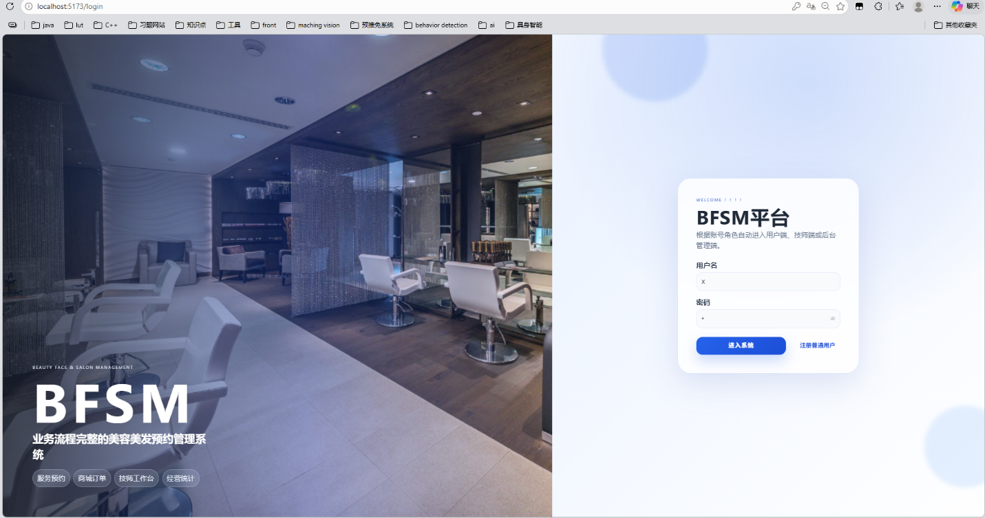
图 4-1-1
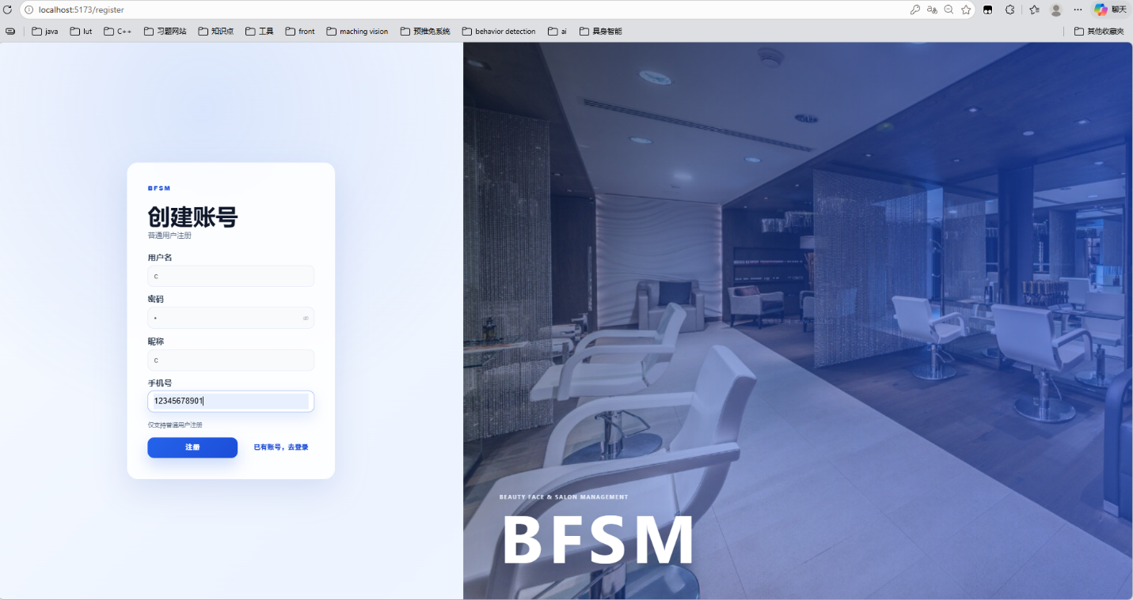
图 4-1-2
系统根据用户角色跳转到不同首页：普通用户进入系统首页，技师进入技师工作台，管理员进入后台统计页面。前端路由中为不同页面配置角色权限，例如用户端服务预约、商城、钱包页面仅允许普通用户访问，技师端预约处理和请假页面仅允许技师访问，后台管理页面仅允许管理员访问。

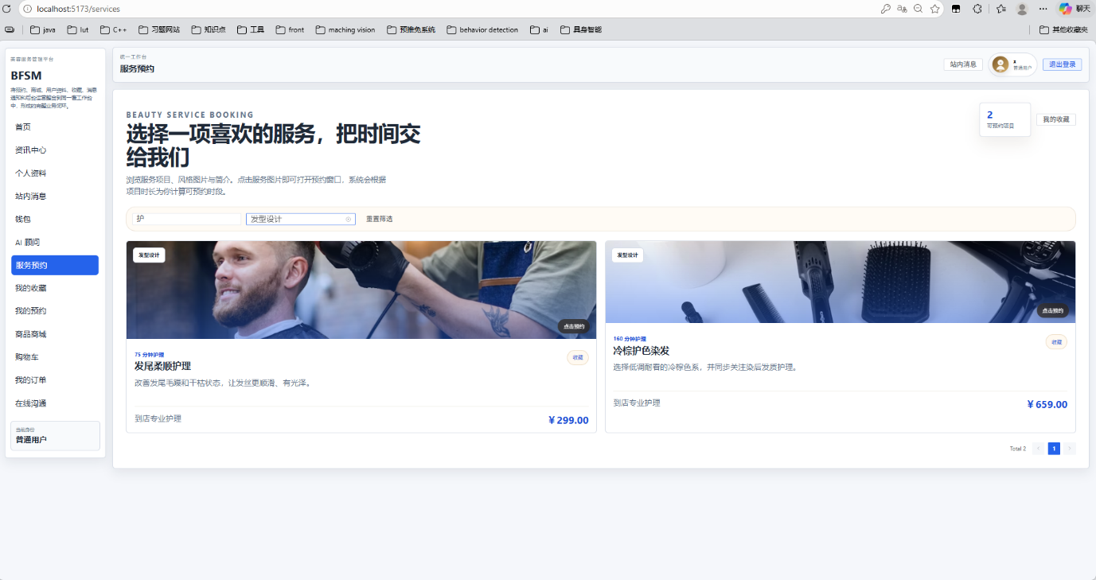
图 4-1-3
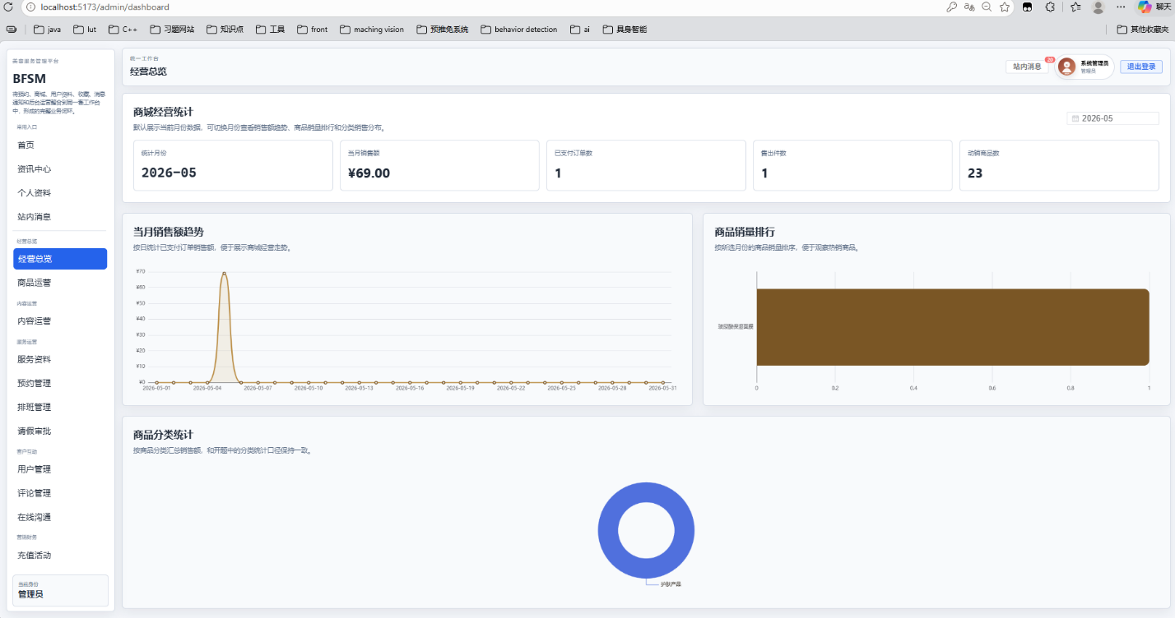
图4-1-4
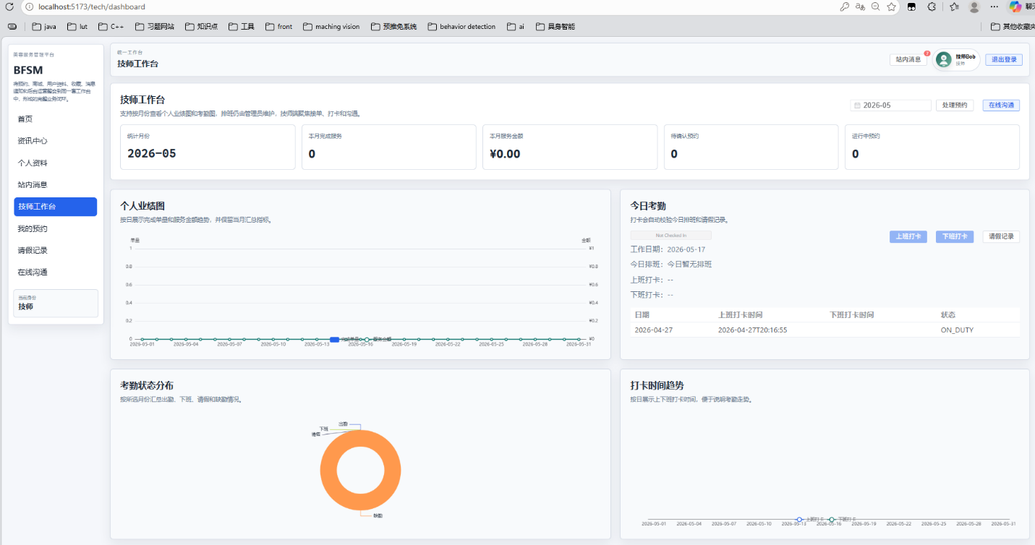
图 4-1-5

4.1.2 用户认证与权限控制模块的程序处理流程设计
用户提交登录表单后，后端首先根据用户名查询账号信息，判断账号是否存在、是否启用，再使用 PasswordEncoder 校验密码。校验通过后查询用户角色，并由 JWT 服务生成访问令牌，将用户编号、用户名和角色编码写入 token。
前端保存 token 后调用当前用户接口加载用户信息。路由跳转前，Vue Router 路由守卫检查 token 和用户角色：若未登录则跳转登录页；若已登录但用户信息为空，则重新请求当前用户信息；若目标页面配置了角色限制且当前用户角色不匹配，则跳转到该角色默认页面。后端接口通过 Spring Security 和 @PreAuthorize 注解进行二次权限校验。
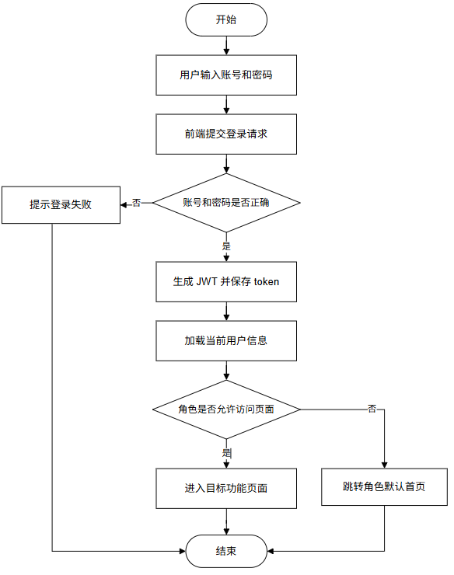
图 4-1-6

4.1.3 用户认证与权限控制模块的代码实现
前端登录状态管理如下：
// frontend/src/store/auth.ts
async doLogin(username: string, password: string) {
const { data } = await login(username, password);
this.token = data.data.accessToken;
localStorage.setItem('token', this.token);
await this.loadMe();
}
后端 JWT 生成如下：
// backend/src/main/java/com/bfsm/security/JwtTokenService.java
public String createAccessToken(Long userId, String username, String roleCode) {
Instant now = Instant.now();
Instant exp = now.plusSeconds(props.getAccessTokenTtlSeconds());
return Jwts.builder()
.setIssuer(props.getIssuer())
.setSubject(String.valueOf(userId))
.setIssuedAt(Date.from(now))
.setExpiration(Date.from(exp))
.addClaims(Map.of("username", username, "role", roleCode))
.signWith(key, SignatureAlgorithm.HS256)
.compact();
}

4.2 服务预约与技师推荐模块的设计及实现

4.2.1 服务预约与技师推荐模块的用户界面设计
服务预约与技师推荐模块主要对应前端 ServiceListView.vue 和 MyAppointmentView.vue。用户进入服务页面后，可以查看服务项目列表，页面以卡片形式展示服务图片、名称、分类、价格、时长和简介，并支持按关键字和服务分类筛选。
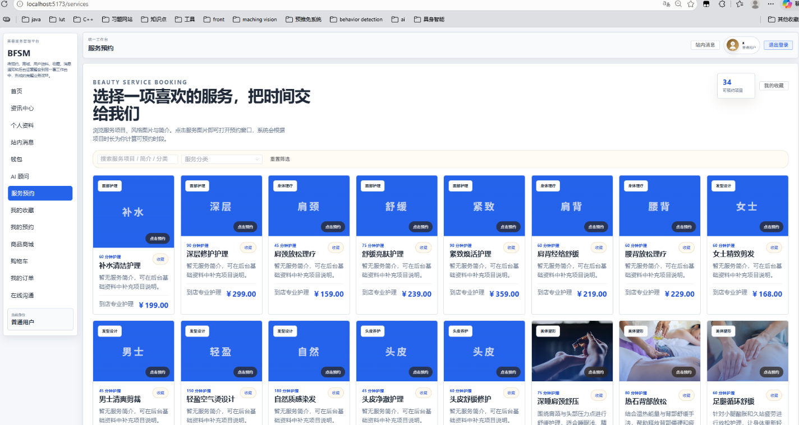
图 4-2-1
用户点击服务项目后弹出预约窗口。预约窗口包括服务信息、预约日期、技师选择和时间段选择。技师可以由用户手动选择，也可以为空。当用户未指定技师时，系统会根据当前服务项目、预约时间、技师排班、请假状态和已有预约情况自动推荐合适技师。预约创建成功后，用户跳转到“我的预约”页面继续支付。
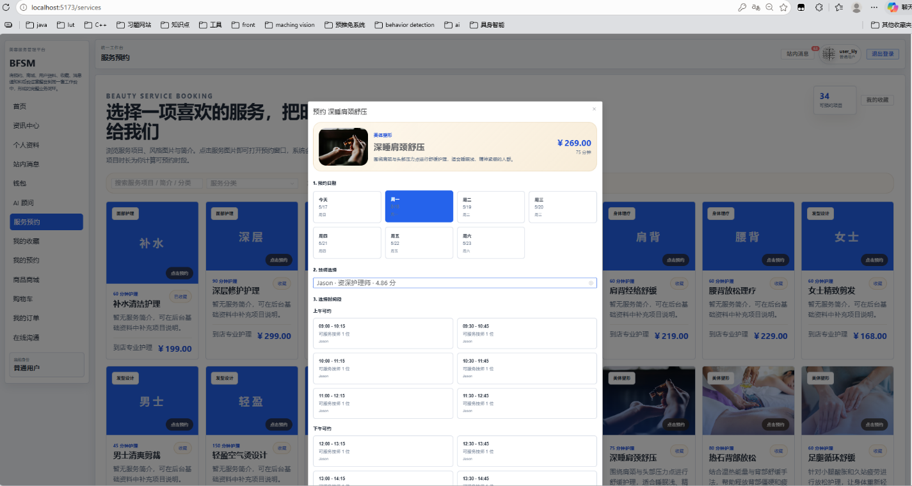
图 4-2-2
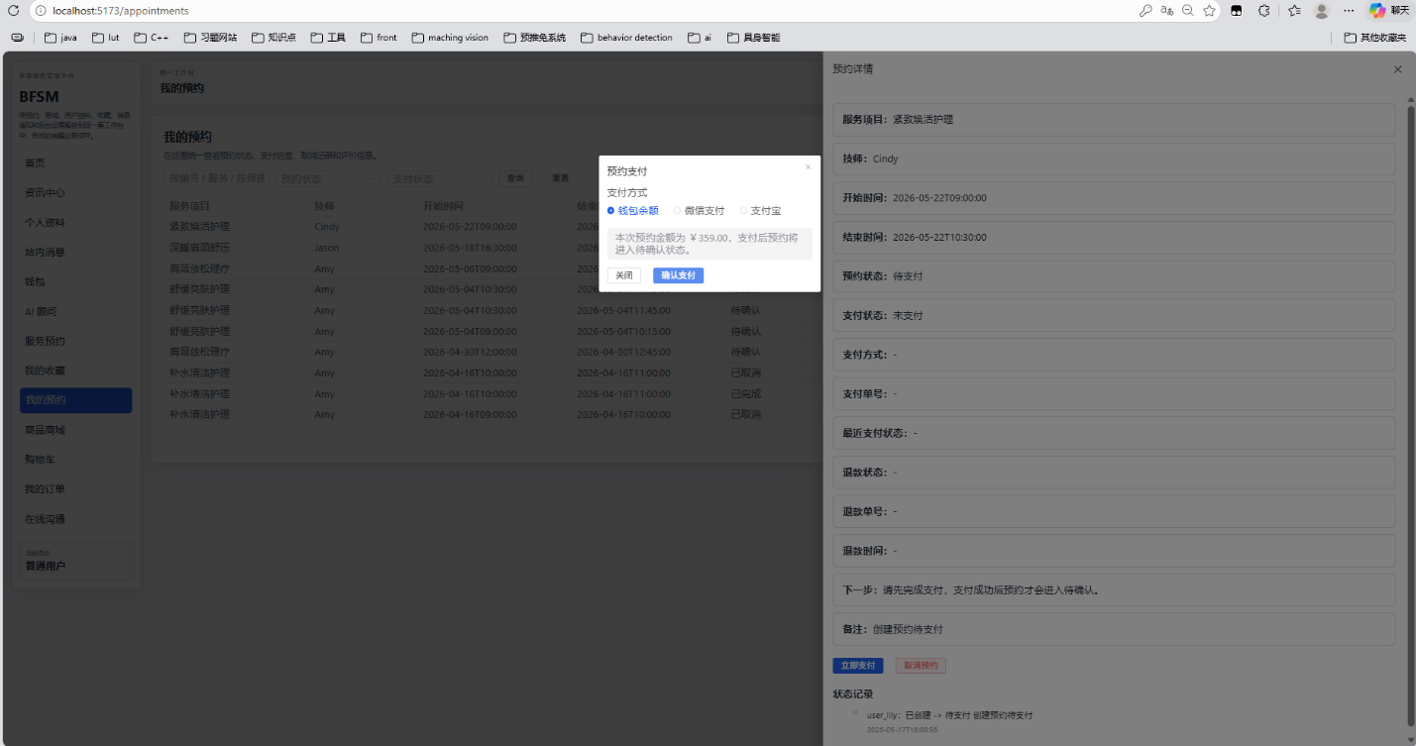
图 4-2-3

4.2.2 服务预约与技师推荐模块的程序处理流程设计
页面加载时，前端并行请求服务分类、服务项目、技师列表和用户收藏信息。用户输入关键字或选择分类后，前端通过计算属性在本地完成筛选。用户选择服务和日期后，前端请求可预约时间段接口，后端根据服务时长、技师排班、请假记录和预约冲突计算可用时间段。
用户提交预约时，后端首先校验预约时间是否有效，并根据服务时长计算结束时间。如果用户未指定技师，则调用技师推荐逻辑，筛选支持该服务、处于启用状态、排班覆盖该时间段、没有请假且没有预约冲突的技师，再根据评分和当天负载计算推荐分。创建预约时，系统使用 Redis 锁防止同一技师同一时间段被重复预约。
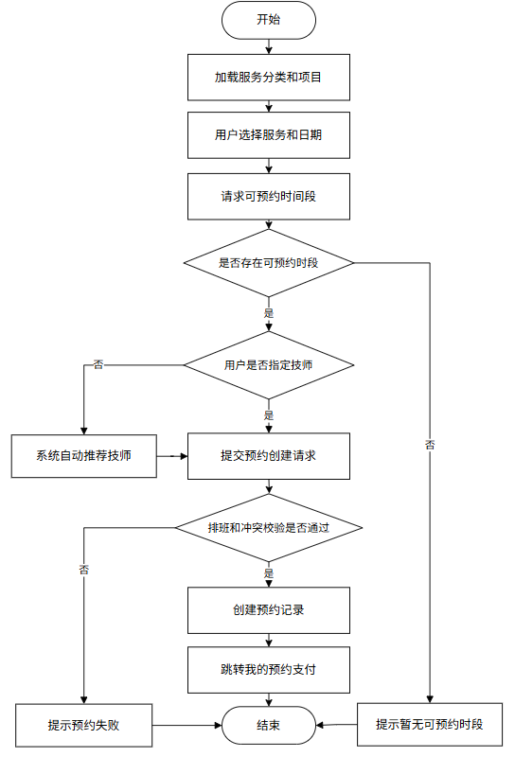
图 4-2-4

4.2.3 服务预约与技师推荐模块的代码实现
前端服务筛选逻辑如下：
// frontend/src/views/user/ServiceListView.vue
const filteredServiceItems = computed(() => {
const normalizedKeyword = keyword.value.trim().toLowerCase();
return serviceItems.value.filter((item) => {
const categoryName = getCategoryName(item.categoryId);
const keywordMatch =
!normalizedKeyword ||
[item.name, item.intro, categoryName].some((value) =>
String(value ?? '').toLowerCase().includes(normalizedKeyword),
);
const categoryMatch = !selectedCategoryId.value || item.categoryId === selectedCategoryId.value;
return keywordMatch && categoryMatch;
});
});
后端预约创建逻辑如下：
// backend/src/main/java/com/bfsm/service/AppointmentService.java
if (technicianId == null) {
TechnicianRecommendationVo recommended = schedulingService.recommendTechnician(
req.getServiceItemId(),
req.getAppointmentTime()
);
technicianId = recommended.getTechnicianId();
assignMode = "AUTO";
}

String lockKey = lockKey(technicianId, req.getAppointmentTime());
String lockToken = redisLockService.tryLock(lockKey, Duration.ofSeconds(8));

4.3 预约支付与钱包模块的设计及实现

4.3.1 预约支付与钱包模块的用户界面设计
预约支付与钱包模块主要对应 MyAppointmentView.vue、PaymentCashierDialog.vue 和 UserWalletView.vue。用户在“我的预约”页面查看预约列表，若预约状态为待支付，则页面显示支付按钮。点击支付后弹出收银台窗口，用户以选择微信、支付宝等支付方式。
图 4-3-1
钱包页面展示用户余额、累计充值、累计赠送、充值活动和交易流水。用户可以选择充值活动和支付方式完成充值。交易流水中展示充值、赠送、订单支付、预约支付和退款等记录，方便用户查看资金变化。
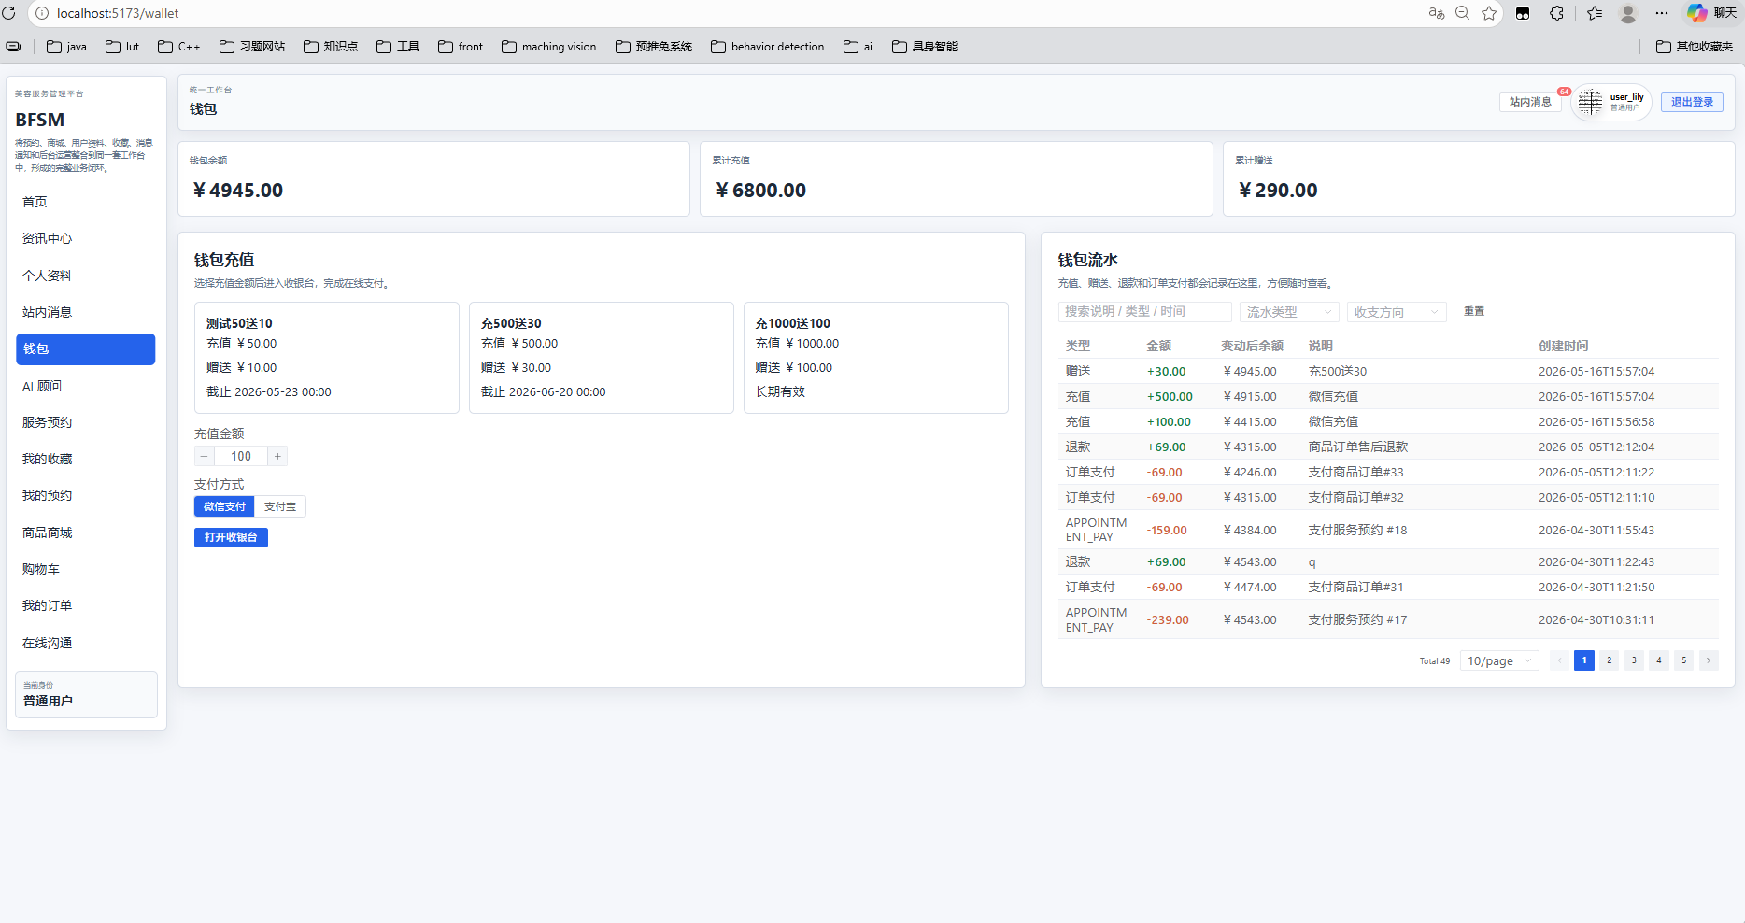
图 4-3-2

4.3.2 预约支付与钱包模块的程序处理流程设计
预约创建后默认状态为 CREATED，支付状态为 UNPAID。用户发起支付时，若选择在线支付，后端创建统一支付单，并根据支付渠道返回收银台数据。支付成功后，系统更新预约支付状态为 PAID，将预约状态改为 PENDING，表示等待技师或管理员确认。
钱包充值时，后端校验充值金额和充值活动是否匹配。若使用在线支付，则先创建钱包充值支付单；支付成功后，系统更新钱包余额、累计充值和累计赠送，并写入充值流水和赠送流水。余额支付订单或预约时，系统会先判断余额是否充足，再扣减余额并记录交易流水。
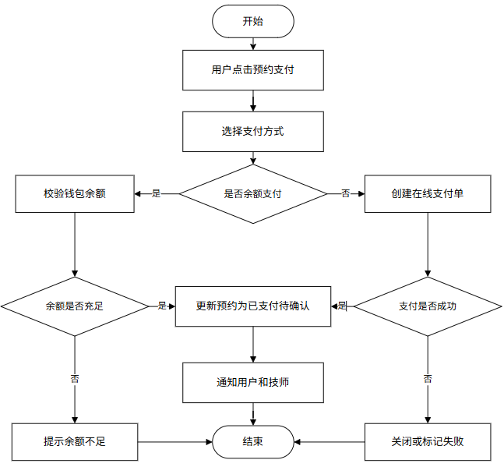
图 4-3-3
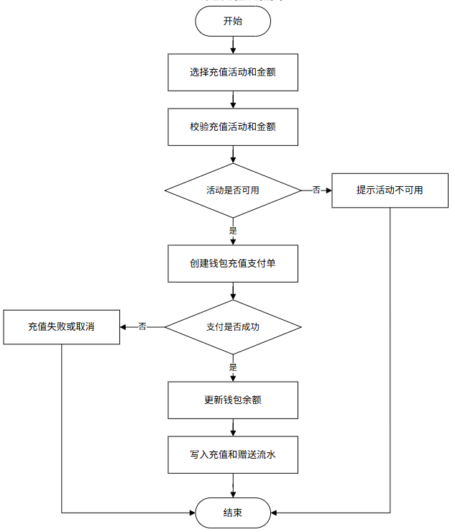
图 4-3-4

4.3.3 预约支付与钱包模块的代码实现
预约支付成功后的状态同步如下：
// backend/src/main/java/com/bfsm/service/PaymentService.java
appointment.setPayMethod(paymentOrder.getPayChannel());
appointment.setPayStatus("PAID");
appointment.setPayTime(paymentOrder.getPaidTime());
appointment.setPayNo(paymentOrder.getPaymentNo());
appointment.setStatus("PENDING");
appointmentMapper.updateById(appointment);
钱包充值入账逻辑如下：
// backend/src/main/java/com/bfsm/service/PaymentService.java
BigDecimal rechargeAmount = scale(paymentOrder.getAmount());
BigDecimal giftAmount = loadGiftAmount(paymentOrder.getExtraInfo());
int credited = userWalletMapper.creditRecharge(userId, rechargeAmount, giftAmount);

4.4 技师排班、请假与考勤模块的设计及实现

4.4.1 技师排班、请假与考勤模块的用户界面设计
该模块主要对应管理员端 AdminScheduleView.vue、AdminLeaveView.vue，以及技师端 TechDashboardView.vue、TechLeaveView.vue。管理员可以在排班页面查看周排班预览，并通过手动排班或自动排班生成技师工作安排。自动排班支持设置候选技师、日期范围、工作日、班次时间、每日排班人数和是否覆盖已有排班。
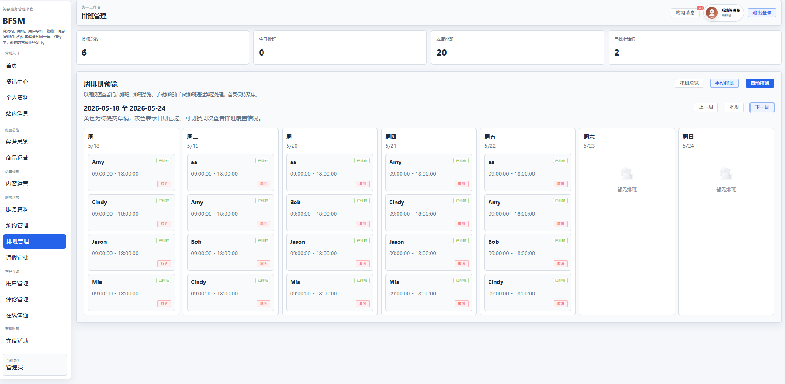
图 4-4-1
技师端可以查看自己的今日排班、预约任务和请假记录。技师可提交请假申请，管理员在后台审核。考勤页面展示技师当天排班、是否请假、签到状态和签退状态，技师可根据当前状态执行签到或签退操作。
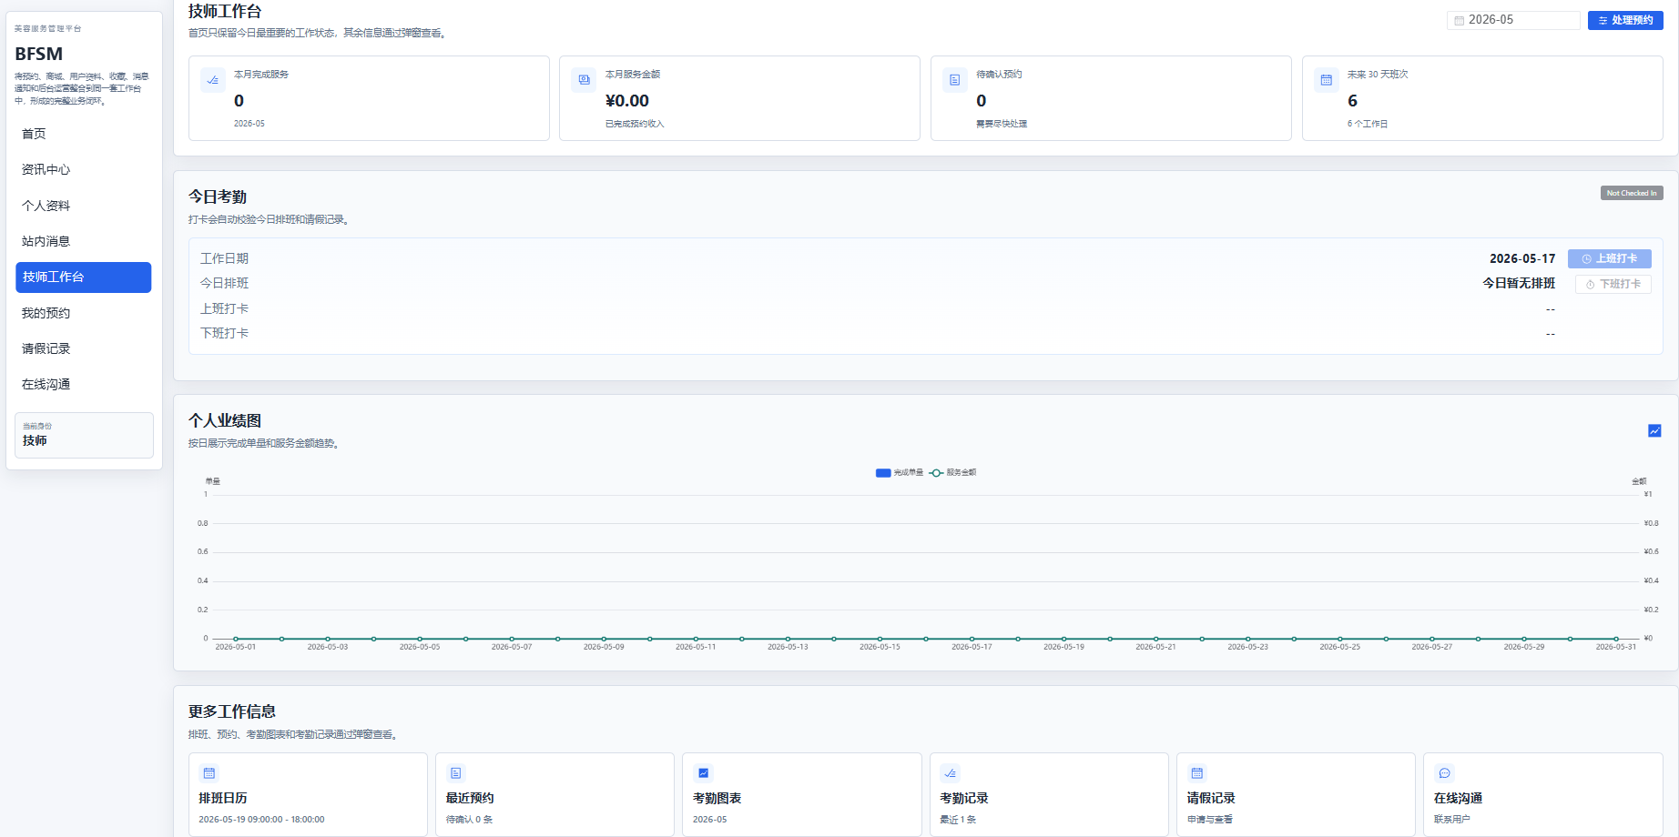
图 4-4-2

4.4.2 技师排班、请假与考勤模块的程序处理流程设计
自动排班时，后端先校验日期范围、工作日集合和班次时间，再加载候选技师。系统会统计近期历史排班负载和本次自动生成过程中的排班次数。对于每一个排班日期，系统排除请假冲突、已有排班冲突和预约冲突的技师，再按照综合负载、周期轮换值、评分和技师编号进行排序，选出当天排班技师。
请假流程中，技师提交请假申请后状态为 PENDING，系统通知管理员审核。管理员审批时，后端校验请假时间是否与已有请假或预约冲突。考勤打卡时，系统根据当前登录用户找到对应技师，查询当天有效排班；若当天无排班或当前处于已批准请假时间段，则不允许签到。签退时要求当天已签到且未签退。
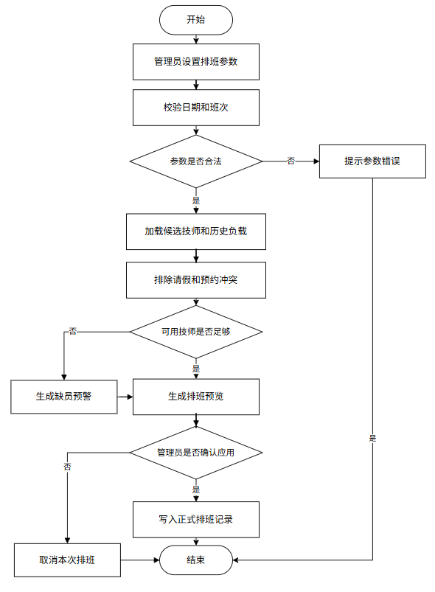
图 4-4-3
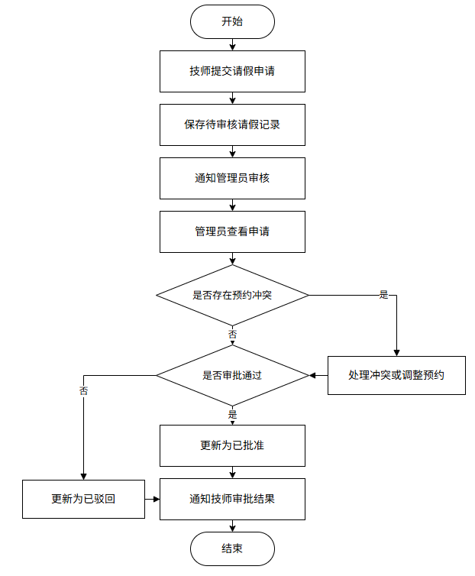
图 4-4-4
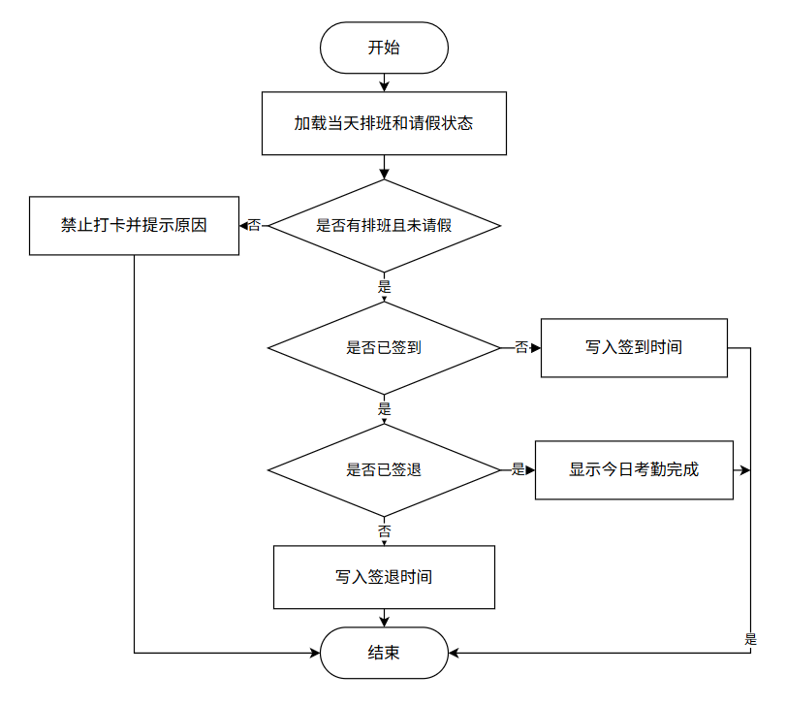
图 4-4-5

4.4.3 技师排班、请假与考勤模块的代码实现
自动排班排序逻辑如下：
// backend/src/main/java/com/bfsm/service/AutoScheduleService.java
.sorted(Comparator
.comparingLong((Technician technician) ->
totalLoad(technician.getId(), historicalLoads, generatedLoads))
.thenComparingInt(technician ->
rotationRank(technician.getId(), date, candidatePoolSize))
.thenComparing(technician ->
technician.getScore() == null ? 0D : -technician.getScore().doubleValue())
.thenComparing(Technician::getId))
考勤签到校验如下：
// backend/src/main/java/com/bfsm/service/AttendanceService.java
if (schedules.isEmpty()) {
throw new BizException(4401, "No working schedule found for today");
}
if (leaveRecordService.isOnLeaveAt(technician.getId(), now)) {
throw new BizException(4402, "Cannot check in while on approved leave");
}

4.5 商品商城与订单模块的设计及实现

4.5.1 商品商城与订单模块的用户界面设计
商品商城与订单模块主要对应 ProductListView.vue、ProductDetailView.vue、ShoppingCartView.vue、MyProductOrderView.vue 和 ProductOrderDetailView.vue。用户可以浏览商品列表，按商品名称和分类筛选商品，查看商品详情，收藏商品或加入购物车。
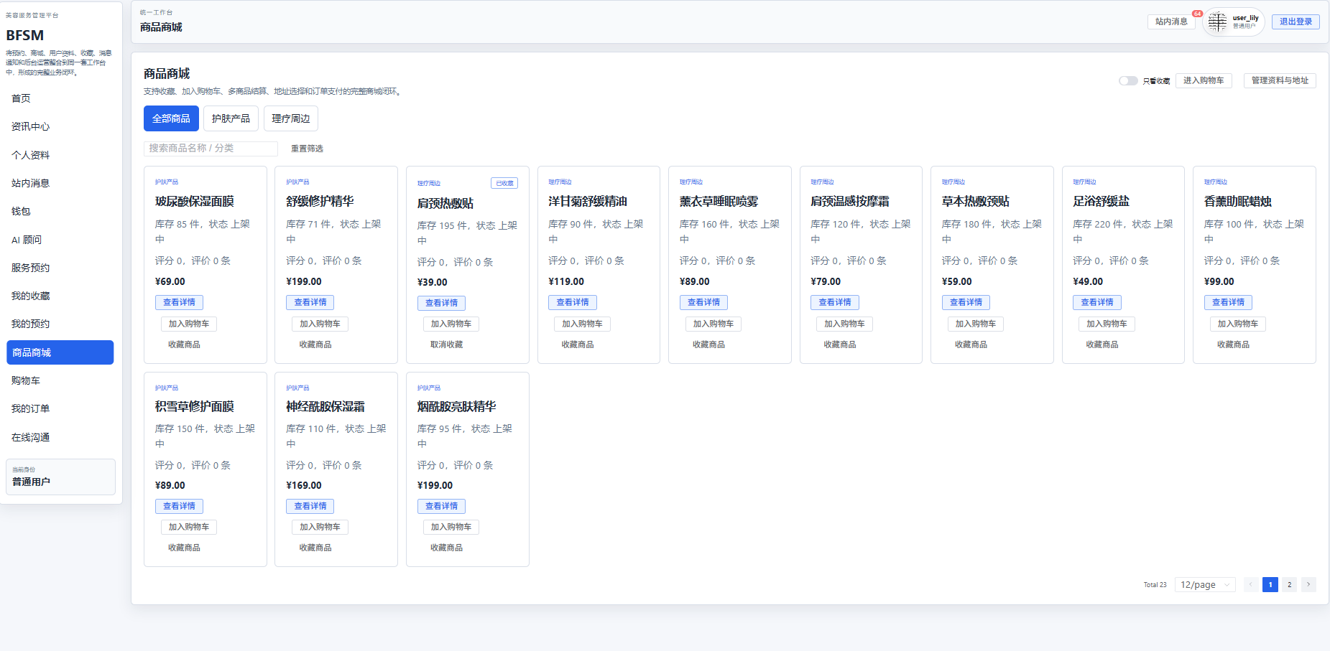
图 4-5-1
购物车页面支持商品勾选、数量调整、删除商品、选择收货地址和提交订单。订单页面展示订单状态、支付状态、商品明细、收货信息、物流信息和售后状态，并提供支付、取消订单、确认收货和申请售后等操作。
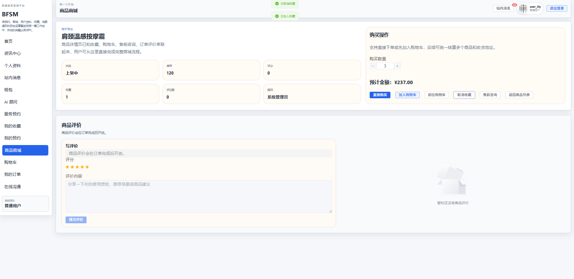
图 4-5-2

4.5.2 商品商城与订单模块的程序处理流程设计
用户进入商城后，前端请求商品分类和商品列表，并根据关键字和分类进行本地筛选。加入购物车时，前端提交商品编号和数量，后端校验商品是否存在并写入购物车记录。
提交订单时，后端首先校验收货地址是否属于当前用户，然后解析选中的购物车项并合并同一商品数量。系统对每个商品使用 Redis 库存锁，重新读取商品库存，判断库存是否充足。库存充足后扣减库存，创建订单和订单明细，并删除已结算的购物车记录。订单创建后进入待支付状态，用户可继续通过统一支付模块完成支付。
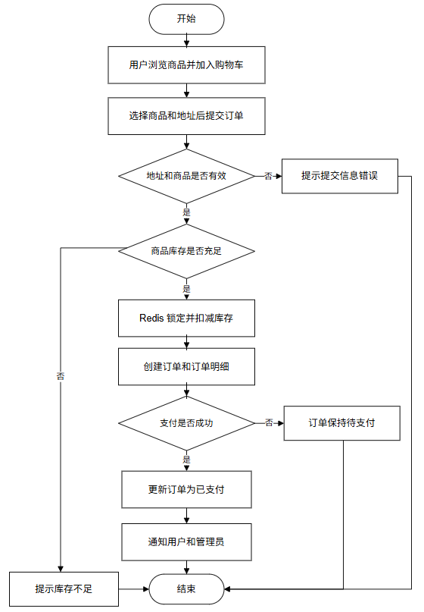
图 4-5-3

4.5.3 商品商城与订单模块的代码实现
前端加入购物车逻辑如下：
// frontend/src/views/user/ProductListView.vue
await api.addCartItem({ productId: product.id, quantity: 1 });
ElMessage.success(`已将“${product.name}”加入购物车`);
后端库存锁与扣减逻辑如下：
// backend/src/main/java/com/bfsm/service/ProductOrderService.java
String lockKey = "lock:product:stock:" + product.getId();
String token = redisLockService.tryLock(lockKey, Duration.ofSeconds(8));

Product latest = productMapper.selectById(product.getId());
if (latest == null || latest.getStock() == null || latest.getStock() < line.quantity()) {
throw new BizException(4102, "商品库存不足");
}
latest.setStock(latest.getStock() - line.quantity());
productMapper.updateById(latest);

4.6 在线沟通、消息通知与 AI 顾问模块的设计及实现

4.6.1 在线沟通、消息通知与 AI 顾问模块的用户界面设计
该模块主要对应 ChatView.vue、NotificationView.vue、store/notifications.ts 和 AiConsultView.vue。在线沟通页面左侧展示会话列表，右侧展示消息内容，用户可以从预约或商品相关页面进入聊天，并自动携带业务上下文。
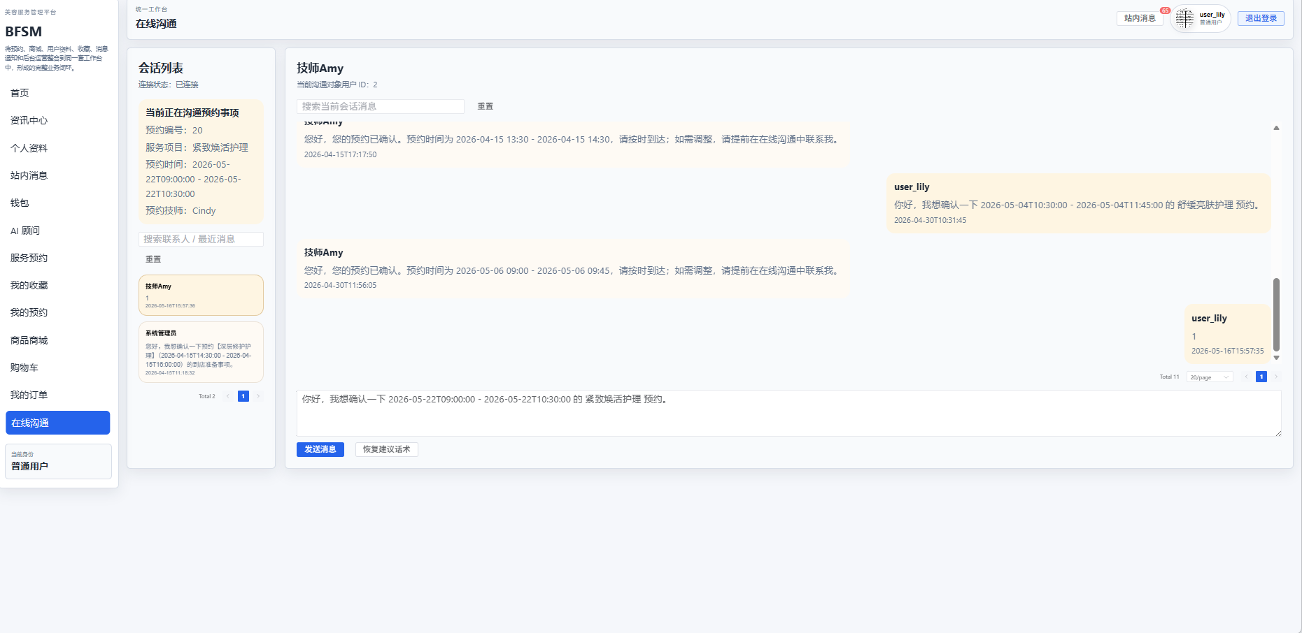
图 4-6-1
通知页面展示系统通知，支持按已读、未读和关键字筛选。通知内容包括预约支付成功、预约状态变化、商品订单发货、请假审批结果等。AI 顾问页面包括对话区域、历史会话、快捷问题、图片上传、服务推荐和商品推荐区域，用户可以输入护理需求，也可以上传图片辅助分析。
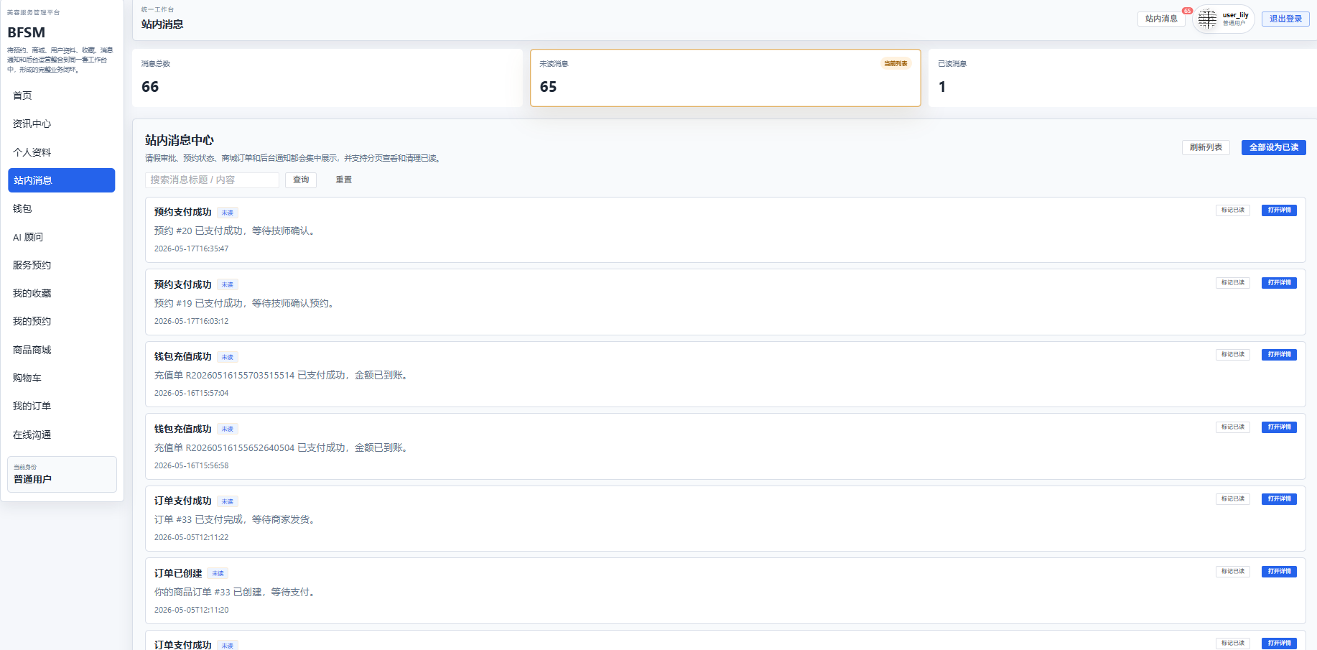
图 4-6-2
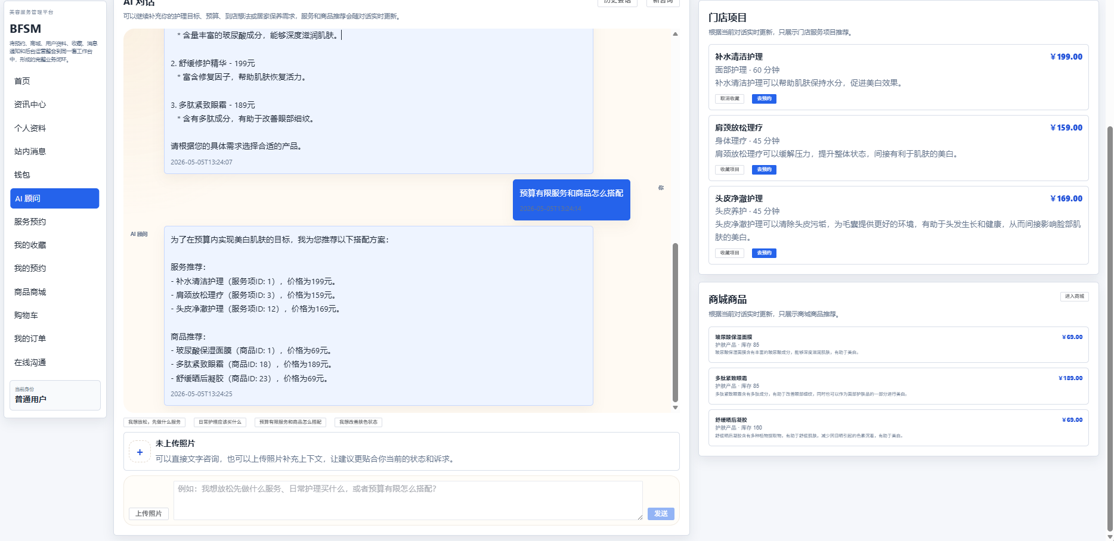
图 4-6-3

4.6.2 在线沟通、消息通知与 AI 顾问模块的程序处理流程设计
用户发送聊天消息时，后端判断发送者和接收者之间是否已有会话；若存在则直接使用，若不存在则创建新会话。随后写入聊天消息，更新会话时间，并通过 WebSocket 将消息推送给接收方。
当业务模块发生关键事件时，后端调用通知服务写入通知记录。用户进入通知页面时，前端分页查询通知列表，并支持标记已读、全部已读和清除已读通知。
AI 顾问处理用户咨询时，后端先识别用户输入意图，包括服务意图、商品意图和发型护理意图。若远程 AI 接口启用，则结合服务目录、商品目录、历史摘要和图片信息调用远程模型；若远程接口不可用，则使用本地关键词规则推荐服务和商品。最终系统保存用户消息、AI 回复和推荐快照。
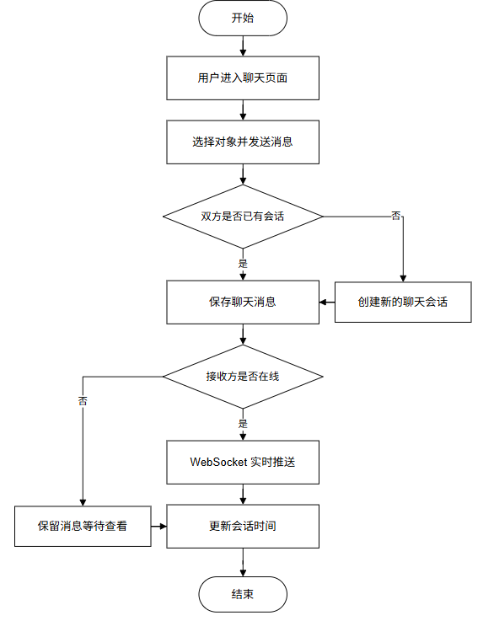
图 4-6-4
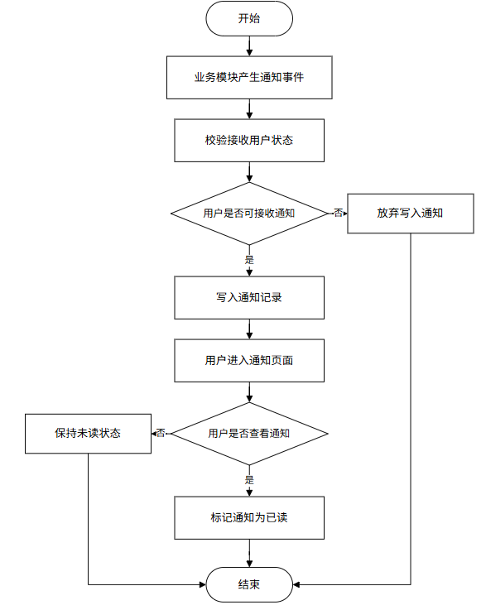
图 4-6-5
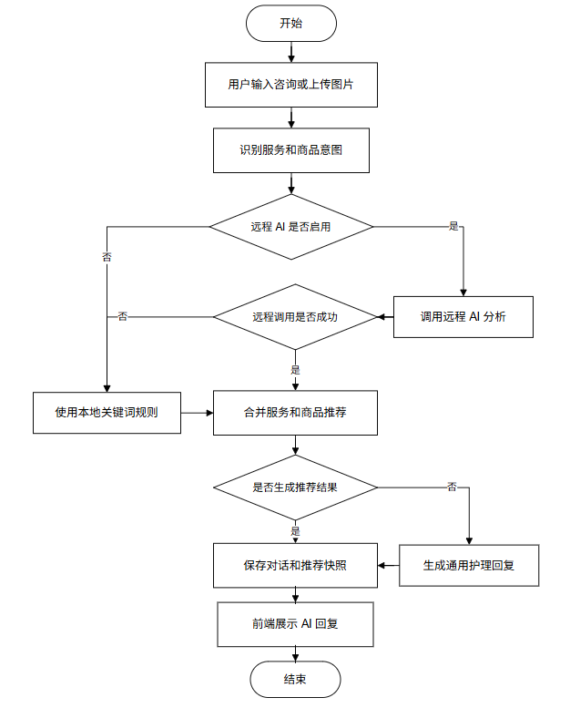
图 4-6-6

4.6.3 在线沟通、消息通知与 AI 顾问模块的代码实现
聊天消息保存与推送如下：
// backend/src/main/java/com/bfsm/service/ChatService.java
ChatSession session = findOrCreateSession(senderId, receiverId);

ChatMessage message = new ChatMessage();
message.setSessionId(session.getId());
message.setSenderId(senderId);
message.setReceiverId(receiverId);
message.setContent(content.trim());
chatMessageMapper.insert(message);

session.setUpdatedAt(LocalDateTime.now());
chatSessionMapper.updateById(session);
chatWebSocketHandler.pushTo(receiverId, message);
AI 本地推荐逻辑如下：
// backend/src/main/java/com/bfsm/service/AiConsultService.java
if (intent.serviceIntent() && services.isEmpty()) {
services = recommendServices(question, catalog.services());
}
if (intent.productIntent() && products.isEmpty()) {
products = recommendProducts(question, catalog.products());
}

4.7 后台运营统计模块的设计及实现

4.7.1 后台运营统计模块的用户界面设计
后台运营统计模块主要对应 AdminDashboardView.vue 以及后台各类管理页面。管理员登录后进入后台首页，可以查看商城经营统计，包括统计月份、销售额、已支付订单数、售出件数、上架商品数、销售趋势图、商品销量排行和商品分类统计。
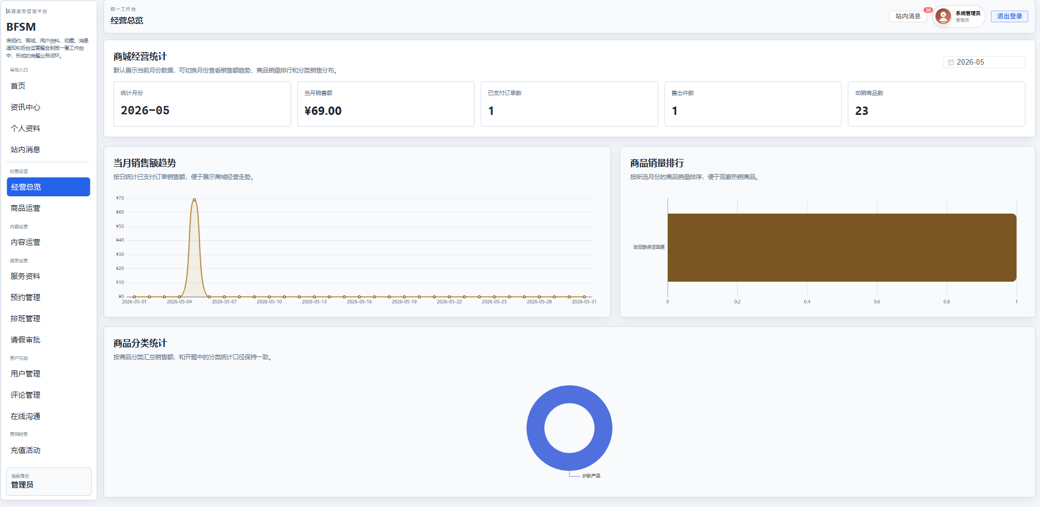
图 4-7-1
后台还提供用户管理、服务管理、商品管理、订单管理、内容管理、充值活动管理、预约管理、排班管理和评论管理等功能。管理员在后台维护的服务、商品、公告和轮播图数据，会同步展示到用户端页面。

4.7.2 后台运营统计模块的程序处理流程设计
前端根据管理员选择的月份请求统计接口。后端根据月份计算查询起止时间，并筛选状态为 PAID、SHIPPED、COMPLETED 的有效商品订单。系统分别按日期聚合销售趋势，按商品聚合销量排行，按商品分类聚合分类销售数据。
后台管理接口统一通过 @PreAuthorize("hasRole('ADMIN')") 限制访问。普通用户和技师无法访问后台管理功能，从而保证系统运营数据和管理操作的安全性。
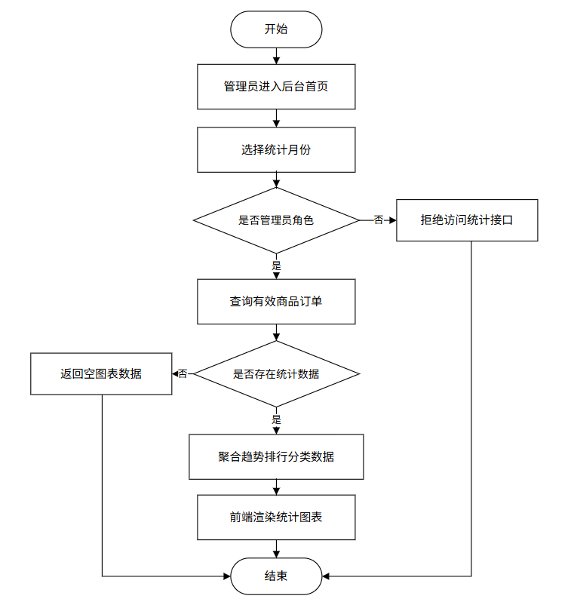
图 4-7-2

4.7.3 后台运营统计模块的代码实现
后端按月份查询有效订单如下：
// backend/src/main/java/com/bfsm/service/StatsService.java
private List<ProductOrder> paidOrdersForMonth(String month) {
YearMonth yearMonth = YearMonth.parse(month);
LocalDateTime start = yearMonth.atDay(1).atStartOfDay();
LocalDateTime end = yearMonth.plusMonths(1).atDay(1).atStartOfDay();

return productOrderMapper.selectList(new LambdaQueryWrapper<ProductOrder>()
.in(ProductOrder::getStatus, List.of("PAID", "SHIPPED", "COMPLETED"))
.ge(ProductOrder::getPayTime, start)
.lt(ProductOrder::getPayTime, end));
}
前端销售趋势图渲染如下：
// frontend/src/views/admin/AdminDashboardView.vue
const chart = echarts.init(salesTrendRef.value);
chart.setOption({
tooltip: { trigger: 'axis' },
xAxis: { type: 'category', data: salesTrend.value.map((item) => item.date) },
yAxis: { type: 'value' },
series: [
{
type: 'line',
smooth: true,
data: salesTrend.value.map((item) => Number(item.amount)),
},
],
});

第5章 系统测试及使用说明

5.1 系统测试报告

5.1.1 测试的目的及原则
系统测试是软件开发完成后验证系统功能、业务流程和运行质量的重要环节。本文设计并实现的“基于 Spring Boot 的美容美发预约管理系统”采用前后端分离架构，后端基于 Spring Boot 3.4.4、Java 17、Spring Security、JWT、MyBatis-Plus、MySQL、Redis、WebSocket 和 Knife4j 实现，前端基于 Vue3、TypeScript、Vite、Element Plus、Pinia、Vue Router、Axios 和 ECharts 实现。系统包含普通用户端、技师端和管理员端，业务范围覆盖登录注册、角色权限、服务预约、技师推荐、排班、请假考勤、预约支付、商城订单、钱包充值、在线沟通、消息通知、AI 顾问和后台统计等功能。
本系统测试的主要目的是验证系统是否达到毕业设计预期目标，具体包括：验证各功能模块是否能够正常完成业务操作；验证前端页面、后端接口和数据库数据是否保持一致；验证不同角色之间的权限隔离是否有效；验证预约冲突、排班冲突、请假冲突、库存不足、余额不足等异常场景能否被系统正确拦截；验证系统在常规使用流程下是否具有较好的稳定性和可用性。
本系统测试遵循以下原则：
- 功能覆盖原则。测试内容应覆盖系统已经实现的主要功能模块，保证普通用户、技师和管理员的核心业务流程均经过验证。
- 真实性原则。测试内容必须以项目代码中已经实现的页面、接口和服务逻辑为依据，不对系统未实现的功能进行扩展描述。
- 角色隔离原则。分别使用普通用户、技师和管理员账号进行测试，验证不同角色只能访问其权限范围内的页面和接口。
- 数据一致性原则。涉及预约、支付、订单、钱包、排班、请假、考勤等数据变更时，需要验证页面显示、接口返回和数据库状态是否一致。
- 异常校验原则。测试不仅覆盖正常业务流程，也覆盖错误密码、未登录访问、越权访问、重复预约、重复排班、库存不足、余额不足等异常场景。
- 可操作性原则。测试过程应尽量贴近真实用户使用习惯，关注页面提示、表单校验、按钮状态、分页筛选、弹窗交互和图表展示效果。

测试过程及结果
5.1.2.1 登录注册模块的测试过程及结果
登录注册模块主要验证默认账号登录、错误密码拦截、用户名和手机号唯一性、手机号格式校验以及个人资料手机号修改校验。

表5-1 管理员账号登录测试用例
用例编号 | 1
用例名称 | 管理员账号正常登录测试
测试目的 | 验证数据库中管理员账号能否通过登录接口获取 JWT 并进入后台
测试方法 | 黑盒测试
测试数据 | 输入：username=admin，password=123456；
预期结果 | 登录成功，返回 token 和过期时间，当前用户角色为 ADMIN
实际结果 | 登录成功

表5-2 普通用户错误密码登录测试用例
用例编号 | 2
用例名称 | 普通用户输入错误密码登录测试
测试目的 | 验证登录接口能否拦截错误密码
测试方法 | 黑盒测试
测试数据 | 输入：username=q，password=1234567；用户昵称 user_lily，默认正确密码为 123456
预期结果 | 登录失败，返回业务提示 Username or password is incorrect
实际结果 | 登录失败并提示账号或密码错误

表5-3 重复用户名注册测试用例
用例编号 | 3
用例名称 | 使用已存在用户名注册测试
测试目的 | 验证注册时用户名唯一性校验是否生效
测试方法 | 黑盒测试
测试数据 | 输入：username=admin，password=123456，phone=13900000001
预期结果 | 注册失败，返回 Username already exists
实际结果 | 注册失败 ，返回 Username already exists

表5-4 重复手机号注册测试用例
用例编号 | 4
用例名称 | 使用已绑定手机号注册测试
测试目的 | 验证手机号唯一约束与业务校验是否生效
测试方法 | 黑盒测试
测试数据 | 输入：username= dup，password=123456，phone=13800000004；数据库中 13800000004 已绑定用户 e
预期结果 | 注册失败，返回 Phone number is already bound to another account
实际结果 | 注册失败，返回 Phone number is already bound to another account

表5-5 非法手机号注册测试用例
用例编号 | 5
用例名称 | 输入非大陆 11 位手机号注册测试
测试目的 | 验证前后端手机号格式校验是否一致
测试方法 | 黑盒测试
测试数据 | 输入：username=bad_phone_user，password=123456，phone=12345
预期结果 | 提示 非法手机号被拦截手机号需为 11 位大陆手机号
实际结果 | 提示 非法手机号被拦截手机号需为 11 位大陆手机号

表5-6 修改资料绑定他人手机号测试用例
用例编号 | 6
用例名称 | 修改个人资料时绑定已存在手机号测试
测试目的 | 验证用户资料修改时不能占用其他账号手机号
测试方法 | 黑盒测试
测试数据 | 当前登录用户：q；输入 phone=13800000004；数据库中该手机号属于用户 e
预期结果 | 修改失败，返回 Phone number is already bound to another account
实际结果 | 修改失败，返回 Phone number is already bound to another account

5.1.2.2 角色权限模块的测试过程及结果
角色权限模块主要验证公开注册角色限制，以及普通用户只能操作本人预约和本人商品订单的数据归属边界。

表5-7 公开注册技师账号测试用例
用例编号 | 7
用例名称 | 公开注册非普通用户角色测试
测试目的 | 验证公开注册入口是否只允许创建普通用户
测试方法 | 黑盒测试
测试数据 | 输入：username=tech，password=123456，phone=13900000002，
预期结果 | 无技师注册端，返回注册失败
实际结果 | 无技师注册端，返回注册失败

表5-8 非本人取消预约测试用例
用例编号 | 8
用例名称 | 普通用户取消他人预约测试
测试目的 | 验证普通用户只能操作自己的预约
测试方法 | 白盒测试
测试数据 | 当前登录用户：e；预约：appointmentId=7，所属用户 q
预期结果 | 取消失败，返回 403，提示 只能取消自己的预约
实际结果 | 取消失败，返回 403，提示 只能取消自己的预约

表5-9 非本人取消商品订单测试用例
用例编号 | 9
用例名称 | 普通用户取消他人商品订单测试
测试目的 | 验证用户只能操作自己的商品订单
测试方法 | 白盒测试
测试数据 | 当前登录用户：e；订单：id=6，q，status=CREATED
预期结果 | 取消失败，返回 403，提示 只能操作自己的订单
实际结果 | 取消失败，返回 403，提示 只能操作自己的订单

5.1.2.3 服务浏览与收藏模块的测试过程及结果
服务浏览与收藏模块主要验证服务分类、服务关键字筛选和用户收藏状态是否与数据库服务数据保持一致。

表5-10 服务分类与服务列表查询测试用例
用例编号 | 10
用例名称 | 查询已上架服务项目测试
测试目的 | 验证用户端服务列表能否展示数据库中的上架服务
测试方法 | 黑盒测试
测试数据 | 查询服务分类 面部护理；数据库服务包含 补水清洁护理，时长 60 分钟，价格 199.00，状态 ON
预期结果 | 页面展示 补水清洁护理 及其价格、时长、分类信息
实际结果 | 页面展示 补水清洁护理 及其价格、时长、分类信息

表5-11 服务关键字搜索测试用例
用例编号 | 11
用例名称 | 使用关键字筛选服务测试
测试目的 | 验证服务搜索能否按真实服务名称匹配
测试方法 | 黑盒测试
测试数据 | 输入关键字：肩颈；数据库服务包含 肩颈放松理疗、深睡肩颈舒压
预期结果 | 服务列表返回名称或简介包含 肩颈 的服务项目
实际结果 | 服务列表返回名称或简介包含 肩颈 的服务项目

表5-12 服务收藏状态测试用例
用例编号 | 12
用例名称 | 查询用户已收藏服务测试
测试目的 | 验证用户收藏状态是否从数据库读取
测试方法 | 黑盒测试
测试数据 | 当前用户：q；数据库：favorite 中存在 service_item_id=1
预期结果 | 服务 补水清洁护理 在页面显示为已收藏
实际结果 | 服务 补水清洁护理 在页面显示为已收藏
5.1.2.4 服务预约与技师推荐模块的测试过程及结果
服务预约与技师推荐模块主要验证预约时间、技师服务能力、排班、预约冲突和自动推荐技师等核心规则。

表5-13 预约过去时间测试用例
用例编号 | 13
用例名称 | 创建早于当前时间的预约测试
测试目的 | 验证预约接口能否拒绝过期时间
测试方法 | 黑盒测试
测试数据 | 当前日期：2026-05-17；输入：开始时间=2026-04-15 10:00:00
预期结果 | 创建预约失败，返回 预约时间不能早于当前时间
实际结果 | 创建预约失败，返回 预约时间不能早于当前时间

表5-14 自动推荐技师测试用例
用例编号 | 14
用例名称 | 不指定技师时自动推荐测试
测试目的 | 验证系统按排班、请假、冲突、评分和日负载推荐技师
测试方法 | 白盒测试与黑盒测试结合
测试数据 | 输入：脸部精华修补，开始时间=2026-04-15 10:00:00；候选技师 Amy 评分 4.9、日负载 2 单，Bob 评分 4.6、日负载 0 单
预期结果 | 推荐 Bob
实际结果 | 推荐 Bob

表5-15 指定技师不支持服务测试用例
用例编号 | 15
用例名称 | 指定不具备服务能力的技师预约测试
测试目的 | 验证预约时技师服务能力绑定是否生效
测试方法 | 黑盒测试
测试数据 | 输入： Amy，深睡肩颈舒压，数据库 technician_service 中“深睡肩颈舒压”仅绑定 Bob、Jason
预期结果 | 预约失败，返回 Selected technician does not support this service item
实际结果 | 预约失败，返回 Selected technician does not support this service item

表5-16 技师非工作时间预约测试用例
用例编号 | 16
用例名称 | 指定技师排班外时间预约测试
测试目的 | 验证预约时间必须完整落在技师排班内
测试方法 | 黑盒测试
测试数据 | 输入：amy，深睡肩颈舒压，开始时间=2026-04-15 18:30:00；实际排班：Amy 在 2026-04-15 09:00-18:00 工作
预期结果 | 无法选择18：00后的时间，预约失败
实际结果 | 无法选择18：00后的时间，预约失败

表5-17 预约时段冲突测试用例
用例编号 | 17
用例名称 | 重复预约同一技师同一时段测试
测试目的 | 验证有效预约之间不能产生时间重叠
测试方法 | 黑盒测试
测试数据 | 服务项目选择：amy，深睡肩颈舒压，开始时间=2026-04-16 09:30:00；数据库已有预约 #11：Amy 2026-04-16 09:00-10:00，状态 COMPLETED，支付状态 PAID
预期结果 | 支付或确认前冲突复检失败，提示该时段已被其他用户预约
实际结果 | 支付或确认前冲突复检失败，提示该时段已被其他用户预约

5.1.2.5 预约状态流转与评价模块的测试过程及结果
预约状态流转与评价模块主要验证预约状态机、未完成预约评价拦截以及已评价预约重复评价拦截。

表5-18 预约非法状态流转测试用例
用例编号 | 18
用例名称 | 预约从待确认直接改为已完成测试
测试目的 | 验证预约状态机不能跳过中间状态
测试方法 | 白盒测试
测试数据 | 输入：appointmentId=9，当前 status=PENDING，payStatus=PAID，目标 status=COMPLETED
预期结果 | 状态流转失败，返回业务码 4019，提示 预约状态流转不合法
实际结果 | 状态流转失败，返回业务码 4019，提示 预约状态流转不合法

表5-19 未完成预约评价测试用例
用例编号 | 19
用例名称 | 对服务中的预约提交评价测试
测试目的 | 验证只有已完成预约才允许评价
测试方法 | 白盒测试
测试数据 | 当前登录用户：e；预约：appointmentId=5，status=IN_SERVICE；输入 rating=5，content=服务很好
预期结果 | 评价失败，返回 4027，提示 仅已完成预约允许评价
实际结果 | 评价失败，返回 4027，提示 仅已完成预约允许评价

表5-20 已评价预约重复评价测试用例
用例编号 | 20
用例名称 | 对已评价预约再次提交评价测试
测试目的 | 验证同一预约不能重复评价
测试方法 | 黑盒测试
测试数据 | 当前用户：q；数据库已有 comment.appointment_id=13，内容 q，预约 #13 状态 COMPLETED
预期结果 | 重复评价失败，返回 该预约已评价
实际结果 | 重复评价失败，返回 该预约已评价

5.1.2.6 请假管理模块的测试过程及结果
请假管理模块主要验证技师请假提交、请假时间合法性、管理员驳回备注和请假审批预约冲突校验。

表5-21 技师请假提交测试用例
项目 | 内容
用例编号 | 21
用例名称 | 技师提交请假申请测试
测试目的 | 验证技师端新建请假记录时状态默认为待审批
测试方法 | 白盒测试
测试数据 | 当前登录技师：tech_amy；输入：startTime=2026-04-16 09:00:00，endTime=2026-04-16 18:00:00，reason=Personal leave
预期结果 | 新增请假记录，status=PENDING，createdByUserId 为当前技师用户
实际结果 | 新增请假记录，status=PENDING，createdByUserId 为当前技师用户
表5-22 请假结束时间早于开始时间测试用例
项目 | 内容
用例编号 | 22
用例名称 | 请假时间区间非法测试
测试目的 | 验证请假结束时间必须晚于开始时间
测试方法 | 黑盒测试
测试数据 | 输入：startTime=2026-04-16 18:00:00，endTime=2026-04-16 09:00:00，reason=调休
预期结果 | 提交失败，返回 Leave end time must be later than start time
实际结果 | 提交失败，返回 Leave end time must be later than start time

表5-23 管理员驳回请假未填备注测试用例
用例编号 | 22
用例名称 | 请假驳回备注为空测试
测试目的 | 验证管理员驳回请假必须填写审核说明
测试方法 | 白盒测试
测试数据 | 当前登录管理员：admin；请假记录 id=12，status=PENDING；输入 remark=
预期结果 | 驳回失败，返回 4320，提示 Review remark is required
实际结果 | 驳回失败，返回 4320，提示 Review remark is required

表5-24 请假审批与已有预约冲突测试用例
用例编号 | 24
用例名称 | 审批包含有效预约的请假测试
测试目的 | 验证请假审批会检查技师同时间段内的有效预约
测试方法 | 黑盒测试
测试数据 | 技师：Amy；请假时间覆盖 2026-04-16 09:00:00 至 2026-04-16 11:00:00；数据库已有预约 #11、#13 在该时间段附近且状态有效
预期结果 | 审批失败，返回 There are active appointments in the requested leave period
实际结果 | 审批失败，返回 There are active appointments in the requested leave period

5.1.2.7 考勤打卡模块的测试过程及结果
考勤打卡模块主要验证技师请假期间签到限制和已签到技师正常签退流程。

表5-25 技师请假期间签到测试用例
项目 | 内容
用例编号 | 25
用例名称 | 技师处于已批准请假期间签到测试
测试目的 | 验证考勤签到会检查当前请假状态
测试方法 | 白盒测试
测试数据 | 当前登录技师：tech_amy；当天有排班；leaveRecordService.isOnLeaveAt 返回 true
预期结果 | 签到失败，返回 4402，提示 Cannot check in while on approved leave
实际结果 | 签到失败，返回 4402，提示 Cannot check in while on approved leave

表5-26 技师签退测试用例
用例编号 | 26
用例名称 | 已签到技师正常签退测试
测试目的 | 验证已签到考勤记录可以完成签退
测试方法 | 白盒测试
测试数据 | 当前登录技师：tech_amy；考勤记录 status=ON_DUTY，checkInTime 为当前时间前 3 小时
预期结果 | 写入 checkOutTime，考勤状态变为 OFF_DUTY
实际结果 | 签退成功

5.1.2.8 商品商城与购物车模块的测试过程及结果
商品商城与购物车模块主要验证购物车库存限制、购物车金额计算和空商品订单提交拦截。

表5-27 加入购物车超过库存测试用例
用例编号 | 27
用例名称 | 商品加入购物车数量超过库存测试
测试目的 | 验证购物车数量不能超过商品库存
测试方法 | 黑盒测试
测试数据 | 输入：productId=2（舒缓修护精华），quantity=72；数据库库存 stock=71
预期结果 | 加入失败，返回 加入购物车的数量超过当前库存
实际结果 | 加入失败，返回 加入购物车的数量超过当前库存

表5-28 查询购物车金额测试用例
用例编号 | 28
用例名称 | 查询当前用户购物车小计金额测试
测试目的 | 验证购物车金额按商品单价和数量计算
测试方法 | 黑盒测试
测试数据 | 当前用户：q；购物车选中：商品=舒缓修护精华，数量=2； 单价 199.00
预期结果 | 金额按 199.00*2 计算；返回购物车商品金额 398.00
实际结果 | 金额按 199.00*2 计算；返回购物车商品金额 398.00

表5-29 提交空商品订单测试用例
用例编号 | 29
用例名称 | 未选择商品提交订单测试
测试目的 | 验证订单创建时必须包含结算商品
测试方法 | 黑盒测试
测试数据 | 当前用户：q；输入：默认地址
预期结果 | 创建失败，返回 请先选择要结算的商品
实际结果 | 创建失败，返回 请先选择要结算的商品

5.1.2.9 商品订单与售后模块的测试过程及结果
商品订单与售后模块主要验证库存不足下单、订单状态流转、售后申请和售后通过后的库存恢复。

表5-30 商品库存不足下单测试用例
用例编号 | 30
用例名称 | 下单数量大于库存测试
测试目的 | 验证创建订单时库存不足不会生成订单
测试方法 | 白盒测试
测试数据 | 当前用户： tom；补水精华商品库存=1；输入购买数量=2，地址=11
预期结果 | 下单失败，返回 4102，提示 商品库存不足
实际结果 | 下单失败，返回 4102，提示 商品库存不足

表5-31 商品订单非法状态流转测试用例
用例编号 | 31
用例名称 | 商品订单从待支付直接改为已完成测试
测试目的 | 验证商品订单状态流转必须按 CREATED、PAID、SHIPPED、COMPLETED 顺序
测试方法 | 白盒测试
测试数据 | 订单：id=8，status=CREATED；目标状态：COMPLETED
预期结果 | 流转失败，返回 4104，提示 非法的订单状态流转
实际结果 | 流转失败，返回 4104，提示 非法的订单状态流转

表5-32 已支付订单申请售后测试用例
用例编号 | 32
用例名称 | 用户对已支付未发货订单申请售后测试
测试目的 | 验证符合条件的商品订单可以提交退款或售后申请
测试方法 | 白盒测试
测试数据 | 当前用户：q；订单：id=18，userId=5，status=PAID，afterSaleStatus=NONE；输入 reason=不想要了，申请退款
预期结果 | afterSaleStatus 变为 REQUESTED，记录售后原因，并通知管理员
实际结果 | afterSaleStatus 变为 REQUESTED，记录售后原因，并通知管理员
表5-33 售后审核通过恢复库存测试用例
用例编号 | 33
用例名称 | 管理员同意售后并恢复库存测试
测试目的 | 验证售后通过后订单退款状态和库存恢复逻辑
测试方法 | 白盒测试
测试数据 | 订单：id=20订单明细：productId=2，quantity=3；商品原库存=5
预期结果 | 商品库存恢复为 8，订单变为退款相关状态
实际结果 | 商品库存恢复为 8，订单变为退款相关状态

5.1.2.10 钱包充值模块的测试过程及结果
钱包充值模块主要验证充值活动支付成功后钱包余额、累计充值、累计赠送和交易流水是否正确。

表5-34 钱包充值活动支付测试用例
用例编号 | 34
用例名称 | 钱包充值享受充值活动测试
测试目的 | 验证钱包充值成功后余额、累计充值、累计赠送和流水是否正确
测试方法 | 白盒测试
测试数据 | 当前用户：q；充值单 R202604150001；活动：充100送10；原余额 200.00，累计充值 300.00，累计赠送 20.00
预期结果 | 余额变为 310.00，累计充值 400.00，累计赠送 30.00 ，钱包金额与流水正确
实际结果 | 余额变为 310.00，累计充值 400.00，累计赠送 30.00，钱包金额与流水正确

表5-35 钱包充值支付单创建测试用例
用例编号 | 35
用例名称 | 创建钱包充值支付单测试
测试目的 | 验证用户发起钱包充值时能否创建待支付的统一支付单
测试方法 | 白盒测试
测试数据 | 当前用户：q；输入：amount=100.00，payMethod=WECHAT，activityId 为空
预期结果 | 新增 payment_order订单，并返回支付单号、状态待支付
实际结果 | 新增 payment_order订单，并返回支付单号、状态待支付

表5-36 钱包充值活动金额不匹配测试用例
用例编号 | 36
用例名称 | 充值金额与所选活动不匹配测试
测试目的 | 验证充值活动只能按数据库配置的充值金额参与
测试方法 | 黑盒测试
测试数据 | 当前用户：q；选择充值活动“500送30”，但只充值100
预期结果 | 账户仅成功充值100元，无赠送金额
实际结果 | 账户仅成功充值100元，无赠送金额

表5-37 钱包汇总与流水查询测试用例
用例编号 | 37
用例名称 | 查询钱包余额与交易流水测试
测试目的 | 验证钱包页面展示的余额、累计充值、累计赠送和流水排序是否与数据库一致
测试方法 | 黑盒测试
测试数据 | 当前用户：q，userId=5；数据库 user_wallet 中 balance=5180.00，totalRecharge=6200.00，totalGift=260.00；wallet_txn 中最新流水包含 id=39，type=RECHARGE，amount=100.00，balanceAfter=5180.00
预期结果 | 钱包汇总显示余额 5180.00、累计充值 6200.00、累计赠送 260.00
实际结果 | 钱包汇总显示余额 5180.00、累计充值 6200.00、累计赠送 260.00

5.1.2.11 AI顾问模块的测试过程及结果
AI顾问模块主要验证无文本、无图片的无效咨询请求能否被后端正确拦截。

表5-38 AI 顾问空内容咨询测试用例
用例编号 | 38
用例名称 | AI 顾问空内容且未上传图片发送测试
测试目的 | 验证 AI 顾问会拦截无文本、无图片的无效咨询
测试方法 | 黑盒测试
测试数据 | 当前用户已登录；无输入直接点击发送
预期结果 | 发送失败，返回 请输入咨询内容，或先上传图片后再发送。
实际结果 | 发送失败，返回 请输入咨询内容，或先上传图片后再发送。

表5-39 AI 顾问普通问答不触发推荐测试用例
用例编号 | 39
用例名称 | AI 顾问普通问答测试
测试目的 | 验证普通问答不会强制生成服务推荐或商品推荐
测试方法 | 白盒测试
测试数据 | 当前用户已登录；输入：“你好，你是谁”
预期结果 | 返回普通问答回复，意图标签为普通问答，未触发推荐
实际结果 | 返回普通问答回复，意图标签为普通问答，未触发推荐

表5-40 AI 顾问商品咨询意图测试用例
用例编号 | 40
用例名称 | AI 顾问日常护理商品推荐测试
测试目的 | 验证用户明确咨询购买商品时只触发商品推荐意图
测试方法 | 白盒测试与黑盒测试结合
测试数据 | 当前用户：q；输入：content=日常护理应该买什么；数据库商品包含玻尿酸保湿面膜、舒缓修护精华、肩颈热敷贴
预期结果 | productIntent=true，serviceIntent=false；返回商品推荐，不强制返回服务推荐
实际结果 | 实际结果：商品意图识别正确

表5-41 AI 顾问服务咨询意图测试用例
用例编号 | 41
用例名称 | AI 顾问到店服务推荐测试
测试目的 | 验证用户明确咨询服务或预约时只触发服务推荐意图
测试方法 | 白盒测试
测试数据 | 当前用户已登录；输入：“我想预约一个服务”
预期结果 | 返回服务推荐，不强制返回商品推荐
实际结果 | 返回服务推荐，不强制返回商品推荐

表5-42 AI 顾问非法目录 ID 过滤测试用例
用例编号 | 42
用例名称 | AI 顾问推荐目录 ID 有效性过滤测试
测试目的 | 验证 AI 返回的服务或商品 ID 不在当前目录中时不会写入推荐结果
测试方法 | 白盒测试
测试数据 | 模拟 AI 返回 productId=7、serviceItemId=8；测试目录仅包含 productId=3（玻尿酸保湿面膜）、serviceItemId=4（补水清洁护理）
预期结果 | 不存在于当前目录 map 的 productId 和 serviceItemId 被过滤，最终商品推荐和服务推荐结果为空
实际结果 | 不存在于当前目录 map 的 productId 和 serviceItemId 被过滤，最终商品推荐和服务推荐结果为空

5.1.3 测试总结
本节测试用例围绕美容美发预约管理系统的核心业务流程展开，测试内容覆盖登录注册、角色权限、服务浏览与收藏、服务预约与技师推荐、预约状态流转、评价、技师请假、考勤打卡、商品商城、购物车、商品订单、售后处理、钱包充值和 AI 顾问等功能模块。测试用例共 42 个，测试数据主要来源于项目数据库初始化脚本 bfsm.sql，并结合后端业务代码、前端页面校验逻辑和已有单元测试结果进行校检，保证测试内容与系统实际实现保持一致。
从测试结果来看，登录注册模块能够正确完成默认账号登录、错误密码拦截、用户名和手机号唯一性校验以及手机号格式校验；角色权限模块能够限制普通用户、技师和管理员之间的访问边界，避免非本人数据被越权操作。服务与预约相关测试表明，系统能够正常展示已上架服务，支持关键字筛选和收藏状态判断，并能在预约时校验过去时间、技师服务能力、工作时间、请假状态和时段冲突。预约状态流转与评价测试结果表明，系统能够按照既定业务顺序推进预约状态，并能阻止未完成预约评价和重复评价。
技师请假与考勤模块测试结果表明，系统能够校验请假时间范围、审批备注和有效预约冲突，请假期间签到也能被正确拦截。商城与订单模块测试表明，购物车数量、商品库存、订单提交、订单状态流转、售后申请、售后审核和库存恢复逻辑均能按照业务规则执行。钱包充值模块测试结果表明，系统能够正确创建充值支付单，校验充值活动金额，支付成功后能够更新钱包余额、累计充值、累计赠送，并生成对应的钱包流水和通知。AI 顾问模块测试结果表明，系统能够拦截空内容咨询请求，区分普通问答、商品咨询和服务咨询意图，并能过滤不属于当前服务或商品目录的推荐 ID。
综合测试结果可知，本系统主要功能模块的实际结果与预期结果一致，核心业务流程能够正常闭环，异常输入和越权操作能够被后端业务逻辑拦截。后端针对钱包充值和 AI 顾问模块的专项单元测试共 15 个，执行结果为全部通过；前期后端核心单元测试也已全部通过。总体来看，系统在功能正确性、数据一致性和基本业务安全性方面达到了毕业设计预期目标，能够满足美容美发门店预约、服务管理、商城交易、钱包充值和智能咨询等主要使用场景的需求。

5.2 系统使用说明

5.2.1 系统简介
本系统是一个基于 Spring Boot 和 Vue3 的美容美发预约管理系统，采用前后端分离架构。系统面向美容美发门店的实际业务场景，提供普通用户端、技师端和管理员端三类角色功能。
用户端主要包括登录注册、服务浏览、服务收藏、服务预约、技师推荐、预约支付、我的预约、商品商城、购物车、商品订单、钱包充值、在线沟通、消息通知和 AI 顾问咨询等功能。用户可以在线选择服务项目和预约时间，也可以在商城购买护理商品，并通过钱包或在线支付完成支付。
技师端主要包括技师工作台、预约处理、服务状态推进、请假申请、考勤打卡和在线沟通等功能。技师可以查看分配给自己的预约，确认预约并推进服务状态，也可以提交请假申请和完成上下班考勤。
管理员端主要包括后台统计、用户管理、服务分类管理、服务项目管理、技师管理、技师服务能力维护、排班管理、请假审批、商品分类管理、商品管理、订单管理、充值活动管理、评论管理、轮播图和公告资讯管理等功能。管理员可以维护门店基础数据，并通过统计图表查看商城经营情况。

5.2.2 系统运行环境
本系统运行环境如下表所示。
表5-16 系统运行环境
环境类型 | 运行要求
操作系统 | Windows 10/11 或 Linux
后端运行环境 | JDK 17
后端框架 | Spring Boot 3.4.4
构建工具 | Maven
数据库 | MySQL
缓存服务 | Redis
接口文档 | Knife4j
前端运行环境 | Node.js、npm
前端框架 | Vue3、TypeScript、Vite、Element Plus
状态管理 | Pinia
路由管理 | Vue Router
HTTP 请求 | Axios
图表组件 | ECharts
推荐浏览器 | Chrome、Edge 等现代浏览器
系统后端目录为：
E:\Java\bfsm\backend
系统前端目录为：
E:\Java\bfsm\frontend
后端配置文件位于：
E:\Java\bfsm\backend\src\main\resources\application.yml
系统运行前需要启动 MySQL 和 Redis，并导入项目提供的数据库脚本，例如 schema.sql 或 bfsm.sql。后端启动后提供 REST 接口、WebSocket 服务和 Knife4j 接口文档，前端启动后通过 Axios 调用后端接口。
后端启动命令如下：
cd E:\Java\bfsm\backend
mvn spring-boot:run
前端启动命令如下：
cd E:\Java\bfsm\frontend
npm install
npm run dev
系统前端默认访问地址通常为：
http://localhost:5173
后端接口服务默认地址通常为：
http://localhost:8080
Knife4j 接口文档访问地址为：
http://localhost:8080/doc.html

5.2.2 系统操作说明
1. 普通用户操作说明
普通用户打开系统后，首先进入登录页面。没有账号时，可以进入注册页面创建普通用户账号；已有账号时，输入用户名和密码登录系统。登录成功后，系统默认进入用户端功能页面。
用户可以进入服务列表页面查看门店服务项目。页面支持按关键字和服务分类筛选项目，用户点击服务项目后打开预约窗口，选择预约日期、技师和可预约时间段。如果用户不指定技师，系统会自动推荐合适技师。提交预约后，系统生成预约单，用户需要进入“我的预约”页面完成支付。支付成功后，预约进入待确认状态，技师确认后用户可按预约时间到店服务。服务完成后，用户可以对预约进行评价。
用户也可以进入商品商城页面浏览护理商品，将商品加入购物车，在购物车中选择商品和收货地址后提交订单。订单创建后需要完成支付，支付成功后等待管理员发货。收到商品后，用户可以在订单详情页确认收货，也可以在符合条件时提交售后申请。
用户在钱包页面可以查看余额、累计充值、累计赠送和交易流水，也可以选择充值活动和支付方式进行充值。在线沟通页面用于与技师或相关用户交流预约、商品和售后问题。AI 顾问页面支持输入护理需求或上传图片，系统会根据当前服务和商品数据给出推荐。
2. 技师操作说明
技师登录后进入技师端工作台。技师可以查看自己负责的预约记录，并根据实际服务进度进行处理。对于待确认预约，技师可以确认或拒绝；对于已确认预约，技师可继续推进为待服务、服务中和已完成状态。
技师可以进入请假页面提交请假申请。填写请假开始时间、结束时间和请假原因后，系统生成待审批请假记录。请假申请需要管理员审批，审批通过后会影响该技师的排班和考勤。技师还可以在考勤功能中查看当天排班，并完成签到和签退操作。若当天没有排班或当前处于已批准请假时间段，系统会限制打卡。
技师可以使用在线沟通功能与用户交流预约事项。当技师确认预约后，系统还会自动向用户发送预约提醒消息，方便用户了解服务时间和到店安排。
3. 管理员操作说明
管理员登录后进入后台管理端。管理员可以在后台统计页面查看商城经营统计，包括销售额、订单数、售出件数、商品销量排行和分类销售统计等。统计图表由 ECharts 展示，便于管理员掌握门店经营情况。
管理员可以维护服务分类、服务项目、技师信息和技师服务能力。新增服务项目后，用户端服务列表可以查询到该项目；新增技师并绑定服务能力后，该技师可以参与对应服务的预约和推荐。
在排班管理页面，管理员可以进行手动排班或自动排班。手动排班适合指定技师和指定日期的场景；自动排班适合批量生成某一时间范围内的排班。系统会在排班时检查请假、已有排班和预约冲突。
管理员可以在请假审批页面处理技师请假申请。若请假时间段内存在预约冲突，系统会提示管理员处理冲突后再审批。管理员还可以管理商品分类、商品信息、商品订单、订单发货、售后退款、充值活动、用户账号、评论、轮播图和公告资讯等内容。

设计总结
本次毕业设计围绕“基于 Spring Boot 的美容美发预约管理系统设计与实现”展开，结合美容美发门店在服务预约、技师排班、订单支付、用户沟通和后台统计等方面的实际需求，完成了系统需求分析、总体设计、数据库设计、功能模块实现以及系统测试等工作。系统采用前后端分离架构，后端基于 Spring Boot、Spring Security、JWT、MyBatis-Plus、MySQL、Redis 和 WebSocket 等技术实现业务处理、权限控制、数据持久化、并发控制和实时通信，前端基于 Vue3、TypeScript、Element Plus、Pinia、Vue Router、Axios 和 ECharts 实现页面展示、交互操作和数据可视化。
在功能实现方面，系统面向用户、技师和管理员三类角色进行设计。用户端实现了服务浏览、预约下单、预约支付、商品购买、钱包充值、在线聊天、消息通知和 AI 咨询等功能；技师端实现了预约处理、请假申请、考勤打卡和工作台统计等功能；管理员端实现了用户管理、服务管理、技师管理、排班管理、预约管理、商品订单管理、请假审批、评论管理、内容运营和后台统计等功能。通过不同角色的权限划分，系统能够较好地满足美容美发门店日常业务管理的基本需求。
在系统设计过程中，重点解决了预约时间冲突、技师推荐、排班请假联动、订单支付状态流转、消息通知和后台统计等关键问题。预约模块结合技师排班、请假记录和已有预约数据进行校验，并使用 Redis 分布式锁降低并发预约带来的冲突风险；支付与钱包模块对预约支付、商品支付、充值记录和钱包流水进行统一管理；后台统计模块通过 ECharts 对预约数量、订单数量、销售额、商品排行和技师业绩等数据进行可视化展示，为管理员了解门店运营情况提供参考。
通过本次毕业设计，我对前后端分离项目的开发流程有了更加系统的认识，进一步掌握了 Spring Boot 后端开发、JWT 身份认证、MyBatis-Plus 数据访问、Redis 并发控制、WebSocket 实时通信、Vue3 前端开发以及数据可视化等技术的实际应用。同时，在数据库建模、业务流程分析、接口设计、异常处理和系统测试等方面也积累了一定的工程实践经验。
当然，系统仍然存在一些不足之处。例如，当前支付功能主要面向毕业设计演示场景，真实微信支付、支付宝支付等第三方支付接口仍需进一步完善；AI 咨询模块的推荐能力还有提升空间，后续可以结合更多用户偏好和历史数据优化推荐效果；系统在大规模并发访问、高可用部署、数据备份和安全审计等方面仍有进一步加强的必要。后续可以继续完善移动端适配、会员营销、优惠券、服务套餐、智能排班和更细粒度的数据分析功能，使系统更加贴近真实门店的运营需求。
总体而言，本系统基本完成了美容美发预约管理系统的核心功能设计与实现，能够支持用户线上预约、技师服务处理和管理员后台运营管理，达到了毕业设计的预期目标，具有一定的实用价值和工程实践意义。

参考文献

- Nivaashini, M.; Suganya, E.; Sountharrajan, S.; et al. FEDDBN-IDS: federated deep belief network-based wireless network intrusion detection system[J]. Eurasip Journal on Information Security, 2024, 2024(1), 8.
- Alsadhan, Abeer Abdullah; Roken, Noora Al; Ansari, Sam; et al. Kernel-based machine learning intrusion detection systems for ICMPv6 DDoS detection[J]. Results in Engineering, 2025, 28, 106940.
- 王晓东. 算法设计与分析（第4版）[M]. 北京: 清华大学出版社, 2018.
- 张秋余, 张聚礼, 柯铭, 等. 软件工程 [M]. 西安: 西安电子科技大学出版社, 2014.
- 轩金丽.基于SpringBoot和Vue的高校勤工助学岗位管理系统[J].电脑编程技巧与维护,2026.04.003.
- 贾志勇.基于SpringBoot的下沉市场交易平台的设计与实现[D].安徽大学,2020.
- 周贤武.基于SpringBoot的高并发网购平台系统及其后台管理的设计与实现[D].哈尔滨理工大学,2024.
- 潘浩.用多媒体技术提升美容美发业的服务质量[J].家庭生活指南,2023,39(11):130-131.
- 陈谦民,高越,叶益成,等. 基于Java的美发管理系统的设计与应用[J].现代信息科技,2022,6(07):1-7.
- 翟晓猛,陈祯曌,彭志杰,等. 一款美发预约APP的设计和研究[J].湖北农机化,2021,(02):110-111.
- 刘芳. 美发店客户关系管理系统设计与实现[J].经营与管理,2017,(08):123-125.
- 张艳. 基于Spring Boot的美容服务预约系统设计[J]. 电脑知识与技术, 2024, 20(12):67-69.
- 刘畅. 基于Spring Boot+Vue的理发店管理系统设计与实现[D]. 济南: 山东师范大学, 2023.
- 苏伟鸿. 基于劝导理论的本地生活美发服务平台设计研究与实践[D]. 长沙: 湖南大学, 2023.
- Roslan B, Abd Warif N B. A Secure Booking Appointment System with Graphical Password Authentication for Diva Hair Salon[J]. Applied Information Technology and Computer Science, 2023, 4(2):210-229.
- Khoo K Z X, Omar N A. Online Salon Appointment and Management System of FOREVER18 Hair Salon[J]. Applied Information Technology and Computer Science, 2024, 5(2):331-350.
- Zhao P, Yoo I, Lavoie J, et al. Web-Based Medical Appointment Systems: A Systematic Review[J]. Journal of Medical Internet Research, 2017, 19(4):e134.
- Gupta D, Denton B. Appointment Scheduling in Health Care: Challenges and Opportunities[J]. IIE Transactions, 2008, 40(9):800-819.
- Ahmadi-Javid A, Jalali Z, Klassen K J. Outpatient Appointment Systems in Healthcare: A Review of Optimization Studies[J]. European Journal of Operational Research, 2017, 258(1):3-34.
- Kaluza I, Voigt G, Haase K, et al. Control of Online-Appointment Systems When the Booking Status Signals Quality of Service[J]. Schmalenbach Journal of Business Research, 2024, 76:397-432.

外文翻译

原文
CALMA: A Personalized Android-based Salon Appointment Booking System
Abstract
Amidst the hustle and bustle of modern life, discovering moments of calm and self-nurturing is a precious indulgence. The CALMA salon appointment application is a revolutionary solution designed to bridge the gap between tranquility and the beauty and grooming industry. The research aims to provide users with an intuitive, user-friendly, and informative platform that seamlessly integrates the technologies of Flutter, Figma, Firebase, Spring Boot, and MySQL. CALMA goes beyond being an application; it is a personalized beauty concierge that simplifies the journey of self-pampering. In a world where beauty and well-being are vital, CALMA seeks to redefine the way users connect with salon services. It empowers individuals to make choices that reflect their unique style and preferences while providing invaluable support to local salons. With CALMA, beauty meets tranquility, and the path to self-pampering is clearer than ever before. The research proposes an innovative way to use a customized Android-based system to expedite the booking process for beauty salon services. Calls or walk-ins are frequently used in the antiquated process of scheduling salon appointments, which can be ineffective and time-consuming. A smartphone application called CALMA is suggested as a solution to this problem. It enables users to quickly set up appointments, choose particular services, and get tailored recommendations based on their preferences and prior encounters. Through utilizing Android device capabilities and connecting them with backend salon administration systems, this solution seeks to increase user pleasure, boost salon productivity, and eventually change the way appointments for beauty services are made.
Keywords: Beauty salon, appointment system, android application, personalization, user experience, efficiency
INTRODUCTION
The need for a variety of salon services, from haircuts and styling to skincare treatments and massages, has led to a notable expansion in the beauty business in recent years. The procedure for making appointments at beauty salons is still primarily based on phone calls or in-person visits, even with this increase in demand [1]. This antiquated method frequently results in lengthy wait times, scheduling conflicts, and lost opportunities for clients and salon owners alike. Innovative solutions that use technology to improve the overall customer experience and expedite the reservation process are desperately needed to address these issues [2]. The proposed research offers an Android-based personalized service reservation system named CALMA for beauty salons that aims to transform appointment scheduling and management. Our solution seeks to offer consumers a smooth and customized booking experience while equipping salon owners with tools to enhance client satisfaction and optimize their operations by utilizing mobile technology and data-driven personalization approaches. CALMA is a personal entryway to a world of beauty and wellbeing, not just a tool for scheduling salon appointments. CALMA is an application that transforms how we interact with salons and take care of ourselves. It is powered by the dynamic combination of Flutter, Figma, Firebase, Spring Boot, and MySQL. The technologies used in our application are:
• Flutter: The core of our app, CALMA is built using Flutter, ensuring a responsive and delightful user experience. User can find that the app effortlessly adapts to their devices, whether they are on a smartphone or tablet.
• Figma: The beauty of users’ digital experience begins with the eyes. The intuitive and visually appealing design of CALMA is crafted using Figma. Every element, every color, and every pixel is designed with taking users’ interest in mind.
• Firebase: Data is at the heart of the proposed application and it is stored and managed with precision using Firebase. The android application, the salon appointments preferences and notifications are secure and seamlessly integrated into the CALMA experience.
• Spring Boot: The magic behind the scenes happens with Spring Boot. It handles the intricate dance of data, ensuring that users’ appointments and the services they desire are just a tap away.
• MySQL: Data from nearby salons to appointment slots, is stored in a robust MySQL database. It is a digital treasure trove that ensures users’ experience is as swift as it is serene.
The proposed system finds salons that are close by that have received excellent reviews with ease, to guarantee a delightful encounter. Get comprehensive information about salon service costs, encouraging openness and well-informed decisions. Examine each salon's whole menu of services; consider each one as a brushstroke on users’ self-care painting. Locate timeslots that work well for users’ schedule to make the booking process less stressful. Set aside the times that work best for users, so they can schedule their appointments for beauty and well-being in a way that suits their comfort level.
LITERATURE SURVEY
In prior studies on salon administration and reservation systems have mostly concentrated on PC and web-based solutions. Although these solutions have shown some degree of efficacy, they frequently fall short of the accessibility and convenience provided by mobile devices. Furthermore, in the salon reservation systems that are now in place, the idea of personalization, which is vital for improving customer engagement and satisfaction and has received comparatively little attention.
Deshmukh et al. designed an online application specifically for beauty salons [3]. Their aim was to digitize and streamline various aspects of salon management, such as appointment scheduling and product sales. The program offers several key features. Appointment scheduling allows customers to book their salon appointments online, reducing the need for phone calls and manual scheduling. Online product sales enable customers to purchase beauty products directly from the salon's website. Customer reviews provide valuable feedback for both the salon and its staff. Technologies used to build and support the program, technologies like MySQL and PHP are used for database management and backend functionality. WordPress is utilized for front-end development, providing a user-friendly interface for both customers and salon staff. Google Calendar integration facilitates efficient appointment scheduling and enhance the overall customer experience. By providing an easy-to-use online platform, the program aims to increase efficiency and customer satisfaction. By digitizing various aspects of salon management, Swapnali Beauty Parlor offers several benefits. It saves time for both customers and salon staff by eliminating manual processes. The ultimate goal of Swapnali Beauty Parlor is to provide a comprehensive online solution for beauty salons. By offering a range of features and leveraging modern technologies, the program aims to enhance the overall efficiency and effectiveness of salon operations.
Jamodkar et al. proposed an appointment system, and the purpose of the developing the “SalonSync Innovative Appointment system” was to facilitate commerce between salon service provider and the client who wants to avail the service [4]. It was a native Android application specifically designed for booking salon appointments. SalonSync primarily focuses on scheduling “haircuts” with various styles offered by expert hair stylist from the listed salons. The technologies utilized in SalonSync include Flutter for app development, firebase for real database and authentication for client validation. Additionally, if the client does not want to give his/her credentials then he can schedule the appointment as guest. SalonSync conducts a comparative study with previous existing systems such as SuperSalon (web/android/iOS), “MySalon Hair Studio” (web/android/iOS) and “JeffLee the hair company” web based application and make an appearance how their system fulfils the uniqueness of the system. They did not mention which SDLC method they used during the development the system; after reviewing the system development process, they followed the waterfall model because it is best for the small-scale project. They also mentioned the Functional Requirements and their functionality of the system and they depicted the Use Case and Class diagram of their system. In the implementation and testing phase, they showed how they implement and test their system. Testing is the process of finding as many as errors as possible in the provided system. SalonSync provides a special function to the administrator i.e., Manage Notification. In manage notification module, SalonSync allows the administrator to create and delete the notification; if there are any emergency updates, the administration can inform the client by using manage notification module.
Husna et al. proposed a system that responds to the growing trend of online businesses and the increasing demand for spa services [5]. It aims to simplify the process of booking spa appointments through an intuitive online platform. The system was identified as a web-based spa management application with booking scheduling capabilities. It emphasizes the convenience for both clients and spa owners, allowing them to manage appointments and track customer satisfaction effectively. The methodology involves four main phases: Admin, Customer, Owner, and Stylist. Admin Phase manages the entire system and acts as a bridge between customers, spas, and stylists. Customer Phase allows customers to register, browse services, make reservations, and provide feedback. Owner Phase enables spa owners to register their businesses, manage employees, access customer data, and handle invoices. Stylist Phase facilitates stylists in managing appointments and working hours according to client requirements. Their system utilizes ASP .net technology, follows MVC architecture, and uses Visual Studio for development. The backend is supported by Microsoft SQL Management for data storage.
Application Design: The system is designed using programming languages such as C#, HTML, CSS, and SQL. It includes database design, user interface design, and reservation functionality. The user interface allows customers to register, login, select services, and make payments. The system enhances user experience by providing a seamless booking process and convenient payment options. The Online Spa Booking System offers a convenient and efficient way for users to book spa appointments online. It saves time and effort for both customers and spa owners, enhances service delivery, and encourages customer feedback and engagement.
Vaishali and Aarti highlight in their research about the inefficiencies of traditional salon management methods, including manual appointment scheduling, customer management, and resource allocation [6]. These methods often lead to errors, delays, and customer dissatisfaction. They proposed Smart Hair Salon Management System which is based on an embedded system architecture, which integrates various hardware and software components to automate salon operations. It utilizes microcontrollers (specifically the AT89c51), GSM modules, RTCs, LCD displays, 4×4 keypads, and personal computers. Their system aims to streamline processes such as appointment booking, customer registration, service allocation, and real-time monitoring of salon activities. The AT89C51 microcontroller serves as the main control element, providing processing power and interfacing with other hardware components. The GSM module facilitates communication between the salon and customers via SMS messages, allowing for appointment scheduling and notifications. The MAX 232 acts as a logic level converter, enabling communication between the microcontroller and GSM module. The LCD display provides visual feedback to customers and staff regarding salon schedules, service availability, and other relevant information. The RTC ensures accurate timekeeping for scheduling appointments and managing salon operations. Their system undergoes rigorous testing to validate its functionality, reliability, and scalability under various operating conditions. Their Smart Hair Salon Management System represents a promising solution for addressing the challenges faced by traditional salon management methods. By integrating advanced hardware components with robust software programs, the system offers comprehensive solutions for streamlining salon operations and improving customer satisfaction. Further research and development efforts can focus on enhancing system functionality, compatibility with additional hardware platforms, and addressing emerging trends in salon management technology.
The research paper by Alamsyah et al. focuses on the development and functionality of the “Get Haircut” Application, an Android-based application designed to address the increasing challenges faced by salons and barbershops in handling customer orders and transactions [7]. The application is built using the React Native framework and PHP programming language. It aims to simplify the process of receiving orders from customers online and managing queue number data, service data, and related information. The Rational Unified Process (RUP) development method is utilized in creating the application. The paper highlights the rapid growth of mobile technology and the increasing use of Android-based smartphones, emphasizing the need for reliable and efficient mobile applications. It also discusses the challenges faced by the salon and barbershop business in Cirebon, particularly in managing customer queues, uncertain waiting times, and the impact of the pandemic on business operations. Furthermore, the implementation process of the application is outlined, including instructions for customer use. The authors discuss the potential benefits of the "Get Haircut" Application in enhancing digital marketing for salons and barbershops and increasing revenue. The paper concludes by highlighting the potential of the application to facilitate customer access to salon and barbershop services. Overall, the paper provides a comprehensive overview of the development process and functionality of the "Get Haircut" Application, addressing the specific challenges faced by salons and barbershops in managing customer orders and transactions.
Wenny’s research focuses on addressing the challenges faced by beauty salons during the COVID 19 pandemic, particularly the risks of virus transmission to both customers and staff [8]. The study implemented a digital service program at Melati Salon & Sulam, which offers semi-permanent makeup, to accommodate social distancing requirements while prioritizing customer convenience. Their research introduced an online booking appointment system using the Setmore platform, leading to an increase in the number of online bookings and improved work efficiency for employees. The study highlights the transformation of people's lifestyles due to the pandemic, with a significant portion of the Indonesian population utilizing digital services. Their research utilized observational techniques, interviews, and documentation to gather information from Melati Salon & Sulam. The project involved training employees and implementing the online booking system, which was designed and explained in detail using the Setmore application program. Their findings demonstrate that customers found it easier to book services without having to wait for a response from the salon's admin, leading to increased satisfaction. The use of the WhatsApp Business Account further improved the performance of replying to admin chats, and a landing page was created to provide a comprehensive link for the salon's business tools. The research paper by Qaffas and Barker presents the development and evaluation of an innovative online appointment management system tailored for higher education institutions [9]. The system aims to streamline the appointment-setting process, offering convenience and efficiency to students, lecturers, and staff members. Extensive research into web application development and existing appointment management systems, laying the groundwork for the project. Thorough analysis of data requirements and system architecture, ensuring user-friendly design and seamless functionality. Implementation of intuitive web pages for registration, project selection, and appointment booking, with rigorous testing to ensure reliability and usability. Comprehensive system evaluation involving real users and field studies, providing valuable insights into performance and user satisfaction. Future considerations for system enhancement and integration with existing university infrastructure. In essence, this system represents a significant advancement in appointment management within higher education, offering a modern solution to traditional scheduling challenges. Its user-centric design and robust functionality promise to revolutionize the appointment experience for students and faculty alike.
Anjarsari and Farida proposed their study that aimed to develop an Android-based reservation system using Rest API technology to address inefficiencies in beauty salon bookings, with a focus on enhancing customer experience and operational efficiency [10]. The waterfall model was employed, encompassing requirement analysis, system design, implementation, testing, deployment, and maintenance stages. The developed application streamlines the reservation process, offering an intuitive interface for customers to book and pay for services online. Functional tests were conducted to identify and rectify potential issues, ensuring the application's reliability and performance. Despite successful implementation, the system lacks certain features such as a flexible cancellation mechanism and integration for customer feedback, which could enhance user satisfaction and salon evaluation. Future iterations should prioritize the addition of advanced features such as flexible cancellation options and mechanisms for collecting customer feedback and salon ratings. Continual improvement and refinement of the application are essential to address existing shortcomings and meet evolving user expectations. Their study presents a significant advancement in the beauty salon industry through the development of an efficient reservation system. While successful in its implementation, further enhancements are warranted to optimize user experience and support the industry's continued growth and development.
Malik and Marat, in their research explain how they developed the Less-ON mobile app [11]. They utilized Lean UX methodology to ensure a user-centered approach throughout the process. The authors created distinct versions of the app for teachers and students, focusing on key user interactions such as logging in, navigating menus, messaging, and managing profiles. By prioritizing these interactions, the researchers aimed to deliver an intuitive and seamless user experience. They evaluated the prototypes using the System Usability Scale (SUS), a well-known metric for assessing usability. The SUS scores indicated that the app demonstrated good usability, confirming the effectiveness of their design approach. Furthermore, the authors carefully analyzed feedback from testing sessions and incorporated it into iterative improvements of the user interface. They also referenced various studies and methodologies related to user experience design, usability testing, and mobile app development, enriching the discussion with insights from the broader research landscape. In summary, the researchers emphasize the importance of prioritizing user needs and preferences in the design process, highlighting the iterative nature of user interface refinement and the significance of leveraging established methodologies for evaluation and improvement. Through their comprehensive exploration of the Less ON development process and adherence to user-centric design principles, the authors offer valuable insights for practitioners and researchers in the field of mobile app design and development.
Junghwan’s paper talks about how colors affect the way people in India buy things [12]. It says it is really important for companies to understand what colors Indian people like so they can sell more stuff and make customers happy. Even though it does not talk about a specific system like CALMA, it says that when businesses choose colors for things like booking appointments at salons, they should think about Indian culture. This means picking colors that Indian people like and understand. The paper also says there are some problems with how colors are used now, but it gives ideas on how to fix them, especially by understanding how colors make Indian people feel. It says that if companies use the right colors, it can make Indian customers like their products more and want to buy them. It also talks about how different cultures see colors differently and how this affects what people buy. Overall, this research is helpful for companies that want to do well in India. It gives them good ideas on how to make products that Indian people will like and buy, which can help them do better in the Indian markets.
Maged et al., in their research, proposed an adaptive e-learning system using semantic web technology to recommend personalized learning content to learners [13]. The system addresses the limitations of traditional e-learning by providing relevant and adaptive learning experiences. The proposed system combines content-based filtering and collaborative filtering techniques to overcome the cold start problem and improve recommendation accuracy. It employs two systems: one for initial course recommendations and the other for ongoing progress tracking and evaluation. The research demonstrates the effectiveness of the proposed approach through experiments in a seaport’s training context, resulting in a significant reduction in training time. The system improves information retrieval and enhances e-learning experiences by converting the search technique from syntactic to semantic search. The research contributes to the field of adaptive e-learning by providing a solution that improves the relevance and effectiveness of learning content recommendations using semantic web technologies.
METHODOLOGY
Requirement Analysis
Identify and document the specific requirements of the application, including user stories, features, and functionalities. Conduct market research to understand user preferences, competition, and industry trends.
Design Phase
Utilize Figma for UI/UX design. Create wireframes and mockups for the application's user interface. Ensure a visually appealing and intuitive design.

Development
Use Flutter for front-end development. Implement the user interface based on the Figma designs. Employ Spring Boot for back-end development. Develop the server-side logic, API endpoints, and database connections. Utilize Firebase for implementing push notifications for reminders and updates.

Deployment
Deploy the application on a web server or cloud platform to make it accessible to users. Ensure scalability and reliability in the production environment.

Data Management
Use MySQL for database management: Store and manage user profiles, salon data, appointment records, and reviews.
User Engagement
Implement strategies to engage users. Send push notifications for appointment reminders, promotions, and updates. Gather user feedback to continually improve the application.

Security Measures
Implement security protocols. Ensure data privacy and secure transactions. Employ encryption for sensitive data.

Continuous Improvement
Use data analytics to monitor user behavior, track booking trends, and identify areas for enhancement. Regularly update the application to address user feedback and provide new features.

Marketing and Promotion
Develop a marketing strategy to increase the visibility and user adoption of the application. Use digital marketing channels and social media platforms to promote CALMA. This methodology, based on Spiral software development principles, will help you efficiently plan, develop, and manage the CALMA salon appointment application.
PROPOSED SYSTEM
System Architecture
In the proposed system, users are presented with a streamlined interface crafted using Flutter, facilitating effortless discovery and booking of salon appointments. Seamlessly integrated, Spring Boot manages the robust backend operations, ensuring efficient processing of user interactions. Crucial data, including user profiles and salon information, is securely stored and managed within MySQL. Firebase enhances user engagement through timely push notifications for appointment reminders. Hosted on Azure, the platform offers scalability and reliability to accommodate varying user demands. User authentication is fortified using JWT, ensuring secure access. Figma aids in the creation of an aesthetically pleasing user interface. Continuous refinement is driven by data analytics, while encryption fortifies data security, exemplifying our commitment to a professional and user-centric salon booking experience. Here is the procedural explanation of system architecture as shown in Figure 1.
• Front-end development with Flutter: Provides an aesthetically pleasing and intuitive user interface. Ensures a seamless user experience for booking salon appointments.
• Back-end Logic with Spring Boot: Handles server-side logic and API endpoints. Manages efficient data processing and retrieval.
• Database Management using MySQL: Facilitates storage and retrieval of crucial data, including user profiles, salon information, appointments, and reviews.
• Push Notifications with Firebase: Enhances user engagement through timely appointment reminders and updates.
• Hosting on Azure: Offers scalability and reliability to meet varying user demands.
• User Authentication with JWT: Ensures secure access using phone numbers as credentials.
• UI/UX Design with Figma: Enables the creation of visually appealing and user-friendly interfaces. Continuous Improvement through Data Analytics: Monitors user behavior and preferences for ongoing enhancement of the system. Security Measures including Encryption: Safeguards sensitive data and transactions, ensuring data privacy and integrity.
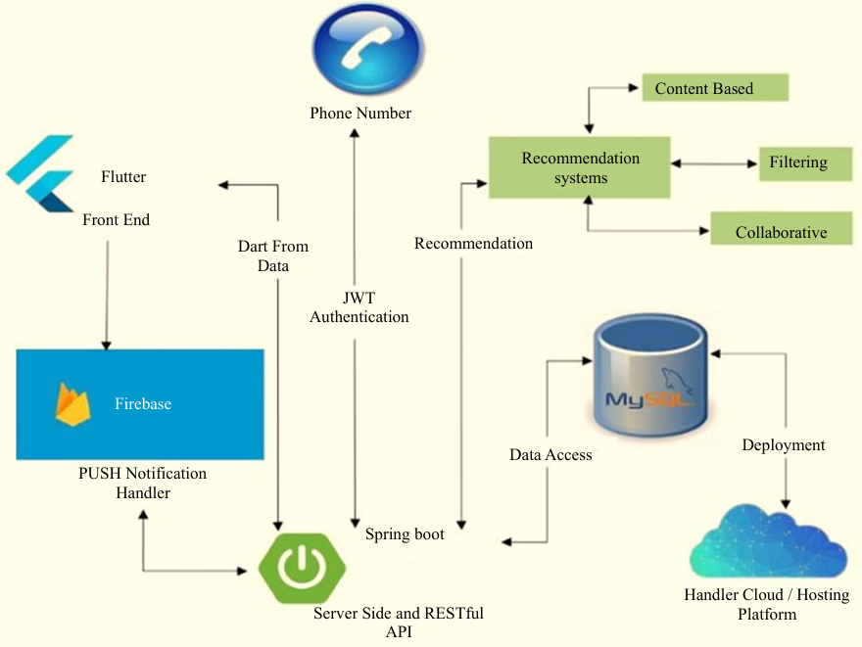
Figure 1. System architecture.
Use Case Diagram
CALMA an innovative appointment booking system contains 11 main use cases as shown in the Figure 2. They are: login, services, schedule appointment, select services, confirm appointment, receive confirmation, push notification, payment, rating, cancel appointment and update system. The system druggies include salon staff, developers and customers. Each of the druggies interacts with the use case to show the connection and limitations of the system features. It illustrates the interactions between the system and two types of actors: customers and salon staff.
Customers Entity
Schedule appointments (both new and existing customers) can select services, confirm appointments, cancel appointments, update their information (existing customers only), receive appointment confirmations and push notifications, rate the salon and its staff, and pay for services (possibly through the system).
Salon Staff Entity
Schedule appointments, access and manage services, view and manage appointments, receive payments and push notifications.
Developer Entity
Makes new updating.

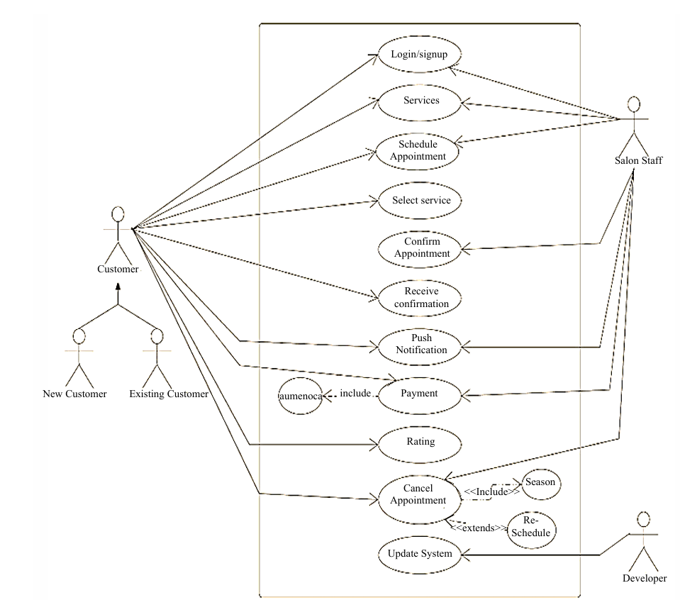
Figure 2. Use Case diagram of the proposed system CALMA.
USER INTERFACE AND RESULT
The CALMA application begins with a Splash screen displaying its name, then swiftly transitions to the Login screen where users can easily sign in as shown in the Figures 3 and 4.
Once logged in, users are directed to the Home Screen, featuring some offers and a comprehensive list of services like haircuts and facials. Beneath these offerings, users find a collection of nearby salons for convenient selection. The bottom navigation bar, positioned for easy thumb access, facilitates seamless navigation across the app. It features some options such as a search button for exploring services and an Appointments button for accessing user’s appointment history. Additionally, the Profile button within the navigation bar offers access to a variety of options, including favorites, settings, location info, and user information which enhances user control and customization as shown in Figures 5 and 6.
After selecting a salon or service, users are directed to a dedicated details page presenting comprehensive information, including pricing of the services offered by the salon. When users decide to book an appointment, they are guided through an easy process. Clicking the "Book Appointment" button leads them to a dedicated page featuring a user-friendly calendar UI, where they can effortlessly select their preferred date and time, contingent upon availability as shown in Figures 7 and 8.
After selecting the date and time, users confirm their appointment. Then they see a summary of the appointment, including date, time, services, and total cost. They choose a payment method like ‘GooglePay’ or ‘PhonePe’, complete the payment, and the appointment is booked smoothly as shown in Figures 9 and 10. This seamless experience streamlines the booking process, ensuring users can easily schedule appointments at their convenience. In this manner, the CALMA application offers users a seamless and convenient experience from start to finish, prioritizing the user experience throughout the entire process.

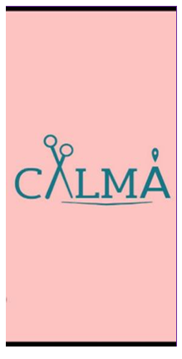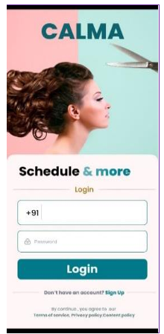
Figure 3. Splash screen. Figure 4. Login screen
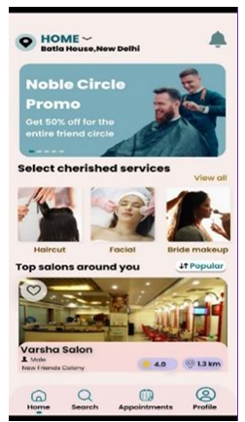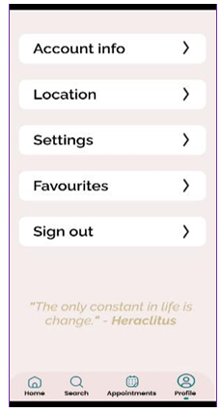
Figure 5. Home screen. Figure 6. Profile page.
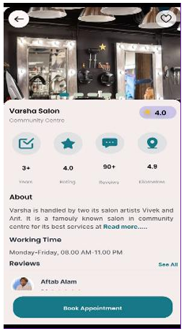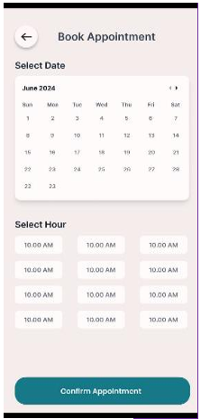
Figure 7. Home screen. Figure 8. Profile page.
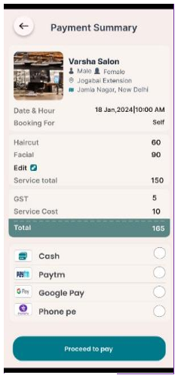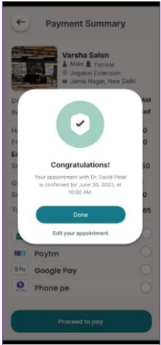
Figure 9. Home screen. Figure 10. Profile page.
ADVANTAGES AND CHALLENGES
There are various benefits to the autonomous mobile-based salon appointment booking system [14, 15].
• Convenience: CALMA allows users to easily search for nearby salons, and book appointments online at range of available time slot, saving time and effort.
• Transparency: Users can access detailed pricing information for salon services, promoting transparency and informed decision-making.
• Reliability: CALMA utilizes a robust tech stack, including Firebase, Spring Boot, and MySQL, ensuring the security and reliability of user data and appointments.
There are some challenges to the autonomous mobile-based salon appointment booking system.
• User Adoption: Encouraging users to switch from traditional booking methods to a new app can be challenging. CALMA will need to effectively market its benefits and build a strong user base.
• Data Privacy and Security: Handling user data responsibly is crucial. CALMA will need to implement robust security measures to protect user information and comply with data protection regulations.
• Scalability: As CALMA grows in popularity, it will need to ensure that its infrastructure can handle increasing user traffic and data volumes.
CONCLUSION AND FUTURE WORK
In conclusion, the development of a personalized Android-based salon appointment booking system offers promising opportunities for enhancing the efficiency and convenience of salon operations. The suggested method seeks to increase customer pleasure, expedite appointment scheduling procedures, and eventually support the expansion and prosperity of salon enterprises by utilizing mobile technology and customized features. Subsequent investigations could concentrate on augmenting the functionalities of the system, incorporating supplementary attributes like online consultations and prognostic analytics, and carrying out extensive implementation and assessment trials to verify its efficacy in actual salon settings. In the fast-paced world of beauty and grooming, CALMA is a game-changer. It combines technology with tranquility, using Flutter, Figma, Firebase, Spring Boot, and MySQL to revolutionize how people connect with salon services. It is more than just an app; it is like having a personal beauty assistant. CALMA focuses on making things easy for users, from finding and booking appointments to managing them effortlessly. It also helps local salons grow by connecting them with more customers, boosting the local economy. With clear pricing and service details, CALMA builds trust with users and makes beauty services accessible to everyone. In today's digital age, CALMA fits perfectly with what people want: easy, hassle-free solutions for their beauty needs. That is why it is becoming a top choice for many.
In future work it intends to incorporate features such as real-time chat help, and predictive analytics for demand forecasting to further improve the system's capabilities. It is also wanted to investigate potential avenues for growing the platform to include more beauty-related activities including spa services, manicures, and makeup. All things considered, we think that sustained innovation in technology-driven salon management systems will be essential to determining the direction of the beauty business and promoting long-term expansion.
REFERENCES
[1] Putra Kadek, Piarsa I, Sukarsa I. Geographic Information System for Booking Beauty Salon and Barber Shop with an Android-Based ECRM Approach. Sci J Inform. 2020; 7(1): 52–65.10.15294/sji.v7i1.
[2] Ribeiro Jose Luis, Thiesen João, Tinoco Maria. Determinants of satisfaction and quality attributes in beauty salon services. Produção. 2013; 23(3): 609–624. 10.1590/S0103- 65132012005000080.
[3] Deshmukh A, Ekshinge S, Dilpak S. Wordpress Based Online Salon Booking System. Int Res J Mod Eng Technol Sci. 2021; 03(05): 3458––3461.
[4] Rushikesh Jamodkar, Poplayat K, Agrawal S, Zawar K, Priti Warungse, Rushikesh Jamodkar, et al. The Impact of Mobile App Integration on Salon Appointment Booking Systems. J Emerg Technol Innov Res (JETIR). 2014; 10(11): c457–c467. Available from: https://www.jetir.org/view? paper=JETIR2311265
[5] Husna T, Vallivedu L, Madanapalli R, Gujjala H, Rao PVV. Online Spa Appointment Booking System. Int J Creat Res Thoughts. 2022; 10(7): b933–b937. https://ijcrt.org/papers/IJCRT2207254. pdf
[6] Vaishali J, Aarti V. Smart Hair Salon Management System. Int Adv Res J Sci Eng Technol. 2017; 4(2): 14–14–17. https://iarjset.com/upload/2017/si/NCETETE-2017/IARJSET-NCETETE%205.pdf
[7] Alamsyah N, Wala E, Wia H. Get Haircut Application based on Mobile Android Using React Native Framework. Formosa Journal of Applied Sciences (FJAS). 2022; 1(4): 381–390. https://journal.formosapublisher.org/index.php/fjas/article/view/1218
[8] Wenny Agustina F. Designed the digital service as revisit intention program during pandemic for the beauty salon. Conference on Community Engagement Project. 2022; 2(1): 202–213. https:/journal.uib.ac.id/index.php/concept.
[9] Qaffas Alaa, Barker Trevor. Online Appointment Management System. Department of Computer Science. Hatfield, United Kingdom: University of Herefordshire; 2012. https://www.researchgate. net/publication/266171377_Online_Appointment_Management_System
[10] Anjarsari T, Farida A. Application of Rest Api Technology in Android-Based Beauty Salon Service Reservation System. Journal of Computer Science and Technology Studies (JCSTS). 2023; 5(4): 203–212.
[11] Malik RA, Marat RF. UI/UX Analysis and Design Development of Less-ON Digital Startup Prototype by Using Lean UX. Jurnal RESTI (Rekayasa Sistem Dan Teknologi Informasi). 2022; 2022; 6(6): 958–965. http:/jurnal.iaii.or.id.
[12] Junghwan K. The Effect of Design Characteristics of Mobile Applications on User Retention: An Environmental Psychology Perspective. Proceedings of the 18th Americas Conference on Information Systems, Seattle, Washington.
[13] Maged Elazony, Ahmed Khalifa, Sayed Nouth, Mohamed Hussein. Design and Implementation of Adaptive Recommendation System. Int J Manag Technol Soc Sci (IJMTS). 2018; 3(1): 101–. DOI: http://doi.org/10.5281/zenodo.1254142 (2018).
[14] Sitinjak Desi, Sinaga Tantri, Rahayu Eka. E-Booking Salon Kecantikan Menggunakan Metode Ucd (User Centered Design) Pada Maria Studio Beauty. Jurnal Teknik Informasi dan Komputer (Tekinkom). 2021; 4(2): 4(2): 183–190. 10.37600/tekinkom. v4i2.379.
[15] Awwaliyah Rosyidatul, Rahman Okta, Adrina Ressina, Putri Fyolla. Implementation of Maqashid Shariah Principles in the Beauty Salon Business. Business and Sustainability. 2023; 2(1): 332(10p). 10.58968/bs. v2i1.332.

译文
CALMA：个性化 Android 沙龙预约预订系统
摘要
在现代生活的忙碌节奏中，发现片刻宁静并照顾自我，是一种珍贵的享受。CALMA 沙龙预约应用是一项创新解决方案，旨在在宁静体验与美容美发及护理行业之间建立连接。本研究旨在为用户提供一个直观、友好且信息充分的平台，并将 Flutter、Figma、Firebase、Spring Boot 与 MySQL 等技术进行无缝整合。CALMA 不只是一个应用程序，更像是一位个性化的美容服务管家，可以简化用户享受自我护理的全过程。
在美容与身心健康日益重要的时代，CALMA 试图重新定义用户与沙龙服务之间的连接方式。它帮助用户根据自身独特风格与偏好作出选择，同时为本地沙龙提供重要支持。通过 CALMA，美容服务与宁静体验相结合，用户的自我护理路径也变得更加清晰。
本研究提出了一种创新方式：使用定制化的 Android 系统来加快美容沙龙服务的预约流程。传统的沙龙预约通常依赖电话或到店沟通，这种方式效率较低且耗时。为解决这一问题，本研究提出 CALMA 智能手机应用。该应用允许用户快速预约、选择具体服务，并根据个人偏好与过往体验获得个性化推荐。通过利用 Android 设备功能并连接后端沙龙管理系统，本方案旨在提升用户满意度、提高沙龙运营效率，并最终改变美容服务预约的方式。
关键词：美容沙龙；预约系统；Android 应用；个性化；用户体验；效率
引言
近年来，随着用户对各种沙龙服务的需求不断增加，包括理发、造型、护肤护理和按摩等，美容行业实现了显著扩张。然而，即使需求持续增长，美容沙龙的预约流程仍主要依赖电话或到店访问[1]。这种传统方式往往会导致等待时间较长、排期冲突，以及客户和沙龙经营者双方机会流失。为解决这些问题，迫切需要使用技术改善整体客户体验并加快预约流程的创新方案[2]。
本研究提出了一个面向美容沙龙的 Android 个性化服务预约系统，名为 CALMA，目标是改变预约安排与管理方式。该系统利用移动技术和数据驱动的个性化方法，为消费者提供顺畅且定制化的预订体验，同时为沙龙经营者提供工具，以提升客户满意度并优化运营。CALMA 不只是预约沙龙的工具，更是通往美容与健康世界的个人入口。它由 Flutter、Figma、Firebase、Spring Boot 和 MySQL 等技术组合驱动，改变了人们与沙龙互动和进行自我护理的方式。
本应用所采用的主要技术如下：
• Flutter：CALMA 以前端框架 Flutter 为核心构建，确保响应式且愉悦的用户体验。无论用户使用智能手机还是平板设备，应用都能自然适配。
• Figma：数字体验的美感首先来自视觉。CALMA 使用 Figma 设计直观且具有吸引力的界面。每一个元素、每一种颜色、每一个像素都围绕用户兴趣进行设计。
• Firebase：数据是本应用的核心，并通过 Firebase 精准存储和管理。Android 应用、沙龙预约偏好与通知都能安全地整合到 CALMA 体验中。
• Spring Boot：后台运行的关键逻辑由 Spring Boot 负责。它处理复杂的数据交互，确保用户的预约和所需服务只需轻点即可完成。
• MySQL：从附近沙龙信息到可预约时段，各类数据均存储在稳定的 MySQL 数据库中。该数据库如同数字资料库，保证用户体验既迅速又平稳。
拟议系统能够轻松查找附近评价良好的沙龙，以保证用户获得愉快体验。系统提供沙龙服务价格的详细信息，促进透明度和知情决策。用户可以查看每家沙龙完整的服务菜单，将每项服务视为自我护理图景中的一笔。系统还可查找与用户日程相符的可用时段，降低预约过程中的压力，并帮助用户预留最适合自己的时间，以舒适的方式安排美容与健康服务。
文献综述
以往有关沙龙管理和预约系统的研究大多集中在 PC 端和网页端解决方案。尽管这些方案在一定程度上有效，但它们往往无法提供移动设备所具备的便利性与可访问性。此外，现有沙龙预约系统中对于“个性化”的关注相对不足，而个性化对于提升用户参与度与满意度至关重要。
Deshmukh 等人为美容沙龙设计了一款在线应用[3]。其目标是将沙龙管理中的多个方面数字化并简化，例如预约安排和产品销售。该系统具有多项关键功能：预约安排使客户能够在线预订沙龙服务，减少电话沟通和人工排期；在线产品销售允许客户直接从沙龙网站购买美容产品；客户评价为沙龙及员工提供有价值的反馈。该系统使用 MySQL 和 PHP 进行数据库管理与后端功能支持，使用 WordPress 进行前端开发，为客户和沙龙员工提供友好界面。Google Calendar 集成则提升了预约安排效率和整体客户体验。通过提供易用的在线平台，该系统旨在提高效率和客户满意度。Swapnali Beauty Parlor 通过将沙龙管理流程数字化，为客户和员工节省时间，最终目标是为美容沙龙提供全面的在线解决方案。
Jamodkar 等人提出了一个预约系统，开发 “SalonSync Innovative Appointment System” 的目的在于促进沙龙服务提供者与想要获取服务的客户之间的交易[4]。该系统是一款原生 Android 应用，专门用于预订沙龙预约。SalonSync 主要关注“理发”预约，并提供来自已列入平台的沙龙专业发型师所设计的多种发型。其技术包括用于应用开发的 Flutter，以及用于实时数据库和客户身份验证的 Firebase。此外，如果客户不愿提供凭据，也可以作为访客安排预约。SalonSync 与 SuperSalon、MySalon Hair Studio 和 JeffLee the Hair Company 等既有系统进行比较，展示其独特性。虽然作者未明确说明所采用的软件开发生命周期方法，但从开发过程来看，该系统更接近瀑布模型，因为该模型适合小规模项目。文中还说明了系统的功能需求、用例图和类图，并展示了实现与测试过程。SalonSync 为管理员提供“管理通知”功能，允许管理员创建和删除通知；如有紧急更新，管理人员可以通过该模块通知客户。
Husna 等人提出的系统回应了在线业务增长趋势以及人们对水疗服务需求增加的现状[5]。该系统旨在通过直观的在线平台简化水疗预约流程。它是一款带有预订排程功能的网页端水疗管理应用，强调客户和水疗店经营者双方的便利性，使其能够管理预约并跟踪客户满意度。其方法分为管理员、客户、店主和造型师四个阶段。管理员阶段负责管理整个系统并充当客户、水疗店和造型师之间的桥梁；客户阶段允许客户注册、浏览服务、预约并提供反馈；店主阶段使水疗店经营者能够注册业务、管理员工、访问客户数据并处理发票；造型师阶段则帮助造型师根据客户需求管理预约和工作时间。该系统采用 ASP.NET 技术，遵循 MVC 架构，并使用 Visual Studio 进行开发，后端由 Microsoft SQL Management 支持。
应用设计方面，该系统使用 C#、HTML、CSS 和 SQL 等语言构建，包括数据库设计、用户界面设计和预约功能。用户界面允许客户注册、登录、选择服务并完成支付。该系统通过提供顺畅的预约流程和便捷支付选项提升用户体验。在线水疗预约系统为用户在线预订水疗服务提供了便利且高效的方式，既节省客户与经营者的时间和精力，也提升服务交付质量，并鼓励客户反馈与互动。
Vaishali 和 Aarti 在研究中指出，传统沙龙管理方式存在效率低下的问题，包括人工预约安排、客户管理和资源分配等[6]。这些方法容易造成错误、延误和客户不满。二人提出的智能美发沙龙管理系统基于嵌入式系统架构，整合了多种硬件和软件组件，以自动化沙龙运营。该系统使用微控制器 AT89C51、GSM 模块、实时时钟、LCD 显示屏、4×4 键盘以及个人电脑。其目标是简化预约预订、客户注册、服务分配和沙龙活动实时监控等流程。AT89C51 微控制器作为主要控制元件，提供处理能力并与其他硬件组件连接；GSM 模块通过短信实现沙龙与客户之间的沟通，用于预约与通知；MAX 232 作为逻辑电平转换器，使微控制器和 GSM 模块能够通信；LCD 显示屏向客户和员工展示沙龙日程、服务可用性及其他相关信息；RTC 用于准确计时，以支持预约排程和运营管理。该系统经过严格测试，以验证其在不同运行条件下的功能性、可靠性和可扩展性。
Alamsyah 等人的论文重点介绍了 “Get Haircut” 应用的开发与功能[7]。该应用是一款基于 Android 的程序，旨在解决沙龙和理发店在处理客户订单与交易方面面临的日益增长的挑战。该应用使用 React Native 框架和 PHP 编程语言构建，目标是简化在线接收客户订单的流程，并管理排队号码、服务数据及相关信息。开发过程中采用 Rational Unified Process（RUP）方法。论文强调了移动技术快速发展以及 Android 智能手机广泛使用的背景，指出需要可靠且高效的移动应用。该研究还讨论了 Cirebon 地区沙龙与理发店业务在客户排队、不确定等待时间以及疫情对经营影响等方面的挑战。总体而言，该论文全面概述了 “Get Haircut” 应用的开发过程与功能，针对沙龙和理发店在客户订单与交易管理中的具体问题提出了解决方案。
Wenny 的研究关注 COVID-19 疫情期间美容沙龙面临的挑战，尤其是客户与员工感染病毒的风险[8]。该研究在 Melati Salon & Sulam 推行数字服务项目，该沙龙提供半永久化妆服务，项目旨在满足社交距离要求并优先考虑客户便利性。研究引入了使用 Setmore 平台的在线预约系统，使在线预约数量增加，并提高员工工作效率。研究指出，疫情改变了人们的生活方式，印尼大量人口开始使用数字服务。研究通过观察、访谈和文档资料收集信息，并对员工进行培训，实施在线预约系统。结果显示，客户无需等待沙龙管理员回复即可更方便地预约服务，从而提升满意度。WhatsApp Business 账号的使用也进一步提高了管理员回复效率，同时创建的落地页为沙龙业务工具提供了完整链接。
Qaffas 和 Barker 的论文提出并评估了一套面向高等教育机构的创新在线预约管理系统[9]。该系统旨在简化预约设置流程，为学生、讲师和工作人员提供便利与效率。研究深入考察了网页应用开发和现有预约管理系统，为项目奠定基础；同时对数据需求和系统架构进行分析，以确保设计友好且功能顺畅。系统实现了注册、项目选择和预约预订等直观网页，并通过严格测试确保可靠性和可用性。系统评估涉及真实用户和实地研究，为性能和用户满意度提供重要见解。该系统代表了高等教育领域预约管理的重要进步，其以用户为中心的设计和稳健功能有望改变学生与教师的预约体验。
Anjarsari 和 Farida 的研究旨在开发一个使用 Rest API 技术的 Android 美容沙龙预约系统，以解决美容沙龙预约低效问题，并重点提升客户体验和运营效率[10]。研究采用瀑布模型，包含需求分析、系统设计、实现、测试、部署和维护等阶段。开发出的应用程序简化了预约流程，为客户在线预订和支付服务提供直观界面。研究进行了功能测试，以识别并修复潜在问题，确保应用可靠性和性能。虽然系统实施成功，但仍缺少灵活取消机制和客户反馈整合等功能，这些功能可以进一步提升用户满意度和沙龙评价能力。后续版本应优先加入灵活取消选项，以及客户反馈和沙龙评分收集机制。
Malik 和 Marat 在研究中解释了 Less-ON 移动应用的开发过程[11]。他们采用 Lean UX 方法，确保开发过程始终以用户为中心。作者为教师和学生分别创建了应用版本，重点关注登录、菜单导航、消息传递和个人资料管理等关键用户交互。通过优先优化这些交互，研究者希望提供直观且顺畅的用户体验。他们使用系统可用性量表（SUS）评估原型，结果显示该应用具有良好可用性，证明其设计方法有效。作者还分析测试反馈并将其纳入界面迭代改进，同时引用了用户体验设计、可用性测试和移动应用开发相关研究与方法，为讨论提供了更广泛的背景。
Junghwan 的论文讨论颜色如何影响印度消费者的购买行为[12]。研究指出，企业必须理解印度消费者偏好的颜色，以提高销售和客户满意度。虽然该论文并未讨论 CALMA 这样的具体系统，但它提示企业在设计沙龙预约等产品时，应考虑印度文化中的颜色偏好。换言之，应选择印度消费者容易接受和理解的颜色。该论文还指出了当前颜色使用中的一些问题，并提出通过理解颜色对印度消费者情感的影响来改进设计。总体而言，该研究有助于企业开发更适合印度市场的产品。
Maged 等人在研究中提出了一种基于语义网技术的自适应电子学习系统，用于向学习者推荐个性化学习内容[13]。该系统通过提供相关且自适应的学习体验，弥补传统电子学习的不足。该方案结合了基于内容的过滤和协同过滤技术，以克服冷启动问题并提高推荐准确性。系统包含两个子系统：一个用于初始课程推荐，另一个用于持续进度跟踪与评估。研究通过海港培训环境中的实验验证了该方法的有效性，并显著缩短培训时间。该系统将搜索方式从句法搜索转变为语义搜索，从而改善信息检索并提升电子学习体验。
研究方法
需求分析：识别并记录应用的具体需求，包括用户故事、功能和功能性要求。开展市场研究，以了解用户偏好、竞争状况和行业趋势。
设计阶段：使用 Figma 进行 UI/UX 设计。为应用界面创建线框图和原型图，确保设计具有视觉吸引力且直观易用。
开发：使用 Flutter 进行前端开发，并根据 Figma 设计实现用户界面。使用 Spring Boot 进行后端开发，构建服务器端逻辑、API 端点和数据库连接。使用 Firebase 实现提醒和更新的推送通知。
部署：将应用部署到网页服务器或云平台，使用户可以访问。确保生产环境中的可扩展性和可靠性。
数据管理：使用 MySQL 进行数据库管理，存储并管理用户资料、沙龙数据、预约记录和评价。
用户参与：实施用户参与策略。发送预约提醒、促销信息和更新的推送通知。收集用户反馈，以持续改进应用。
安全措施：实施安全协议，确保数据隐私和交易安全。对敏感数据进行加密。
持续改进：使用数据分析监测用户行为、跟踪预约趋势并识别改进领域。定期更新应用，以回应用户反馈并提供新功能。
营销与推广：制定营销策略，提高应用可见度和用户采用率。使用数字营销渠道和社交媒体平台推广 CALMA。该方法基于螺旋式软件开发原则，有助于高效规划、开发和管理 CALMA 沙龙预约应用。
拟议系统
系统架构：在拟议系统中，用户将看到使用 Flutter 构建的简洁界面，可轻松发现并预约沙龙服务。Spring Boot 与前端无缝集成，负责强大的后端操作，确保高效处理用户交互。用户资料和沙龙信息等关键数据被安全地存储和管理在 MySQL 中。Firebase 通过及时推送预约提醒来增强用户参与度。平台托管在 Azure 上，具备可扩展性和可靠性，可适应不同用户需求。用户认证使用 JWT 加固，确保安全访问。Figma 则用于创建美观的用户界面。数据分析推动系统持续优化，加密技术强化数据安全，体现了我们对专业且以用户为中心的沙龙预约体验的承诺。系统架构如图 1 所示。
• 使用 Flutter 进行前端开发：提供美观且直观的用户界面，确保预约沙龙服务时的顺畅体验。
• 使用 Spring Boot 处理后端逻辑：负责服务器端逻辑和 API 端点，管理高效的数据处理和检索。
• 使用 MySQL 进行数据库管理：支持关键数据的存储与检索，包括用户资料、沙龙信息、预约和评价。
• 使用 Firebase 实现推送通知：通过及时的预约提醒和更新增强用户参与。
• 托管于 Azure：提供可扩展性和可靠性，以应对不同规模的用户需求。
• 使用 JWT 进行用户认证：以电话号码作为凭据，确保访问安全。
• 使用 Figma 进行 UI/UX 设计：创建视觉吸引力强且用户友好的界面。
• 通过数据分析持续改进：监测用户行为和偏好，以持续增强系统。
• 包含加密在内的安全措施：保护敏感数据和交易，确保数据隐私与完整性。
图 1. 系统架构。
图 2. CALMA 拟议系统的用例图。
用户界面与结果
CALMA 应用首先显示带有应用名称的启动页，随后快速转入登录页面，用户可在该页面轻松登录，如图 3 和图 4 所示。
登录后，用户会进入主页。主页展示部分优惠信息以及包括理发、面部护理等在内的完整服务列表。在这些服务下方，用户可以看到附近沙龙列表，便于选择。底部导航栏位于便于拇指操作的位置，使用户能够在应用中顺畅切换。导航栏包含搜索按钮，可用于探索服务；还包含预约按钮，用于访问用户的历史预约。此外，导航栏中的个人资料按钮提供收藏、设置、位置信息和用户信息等选项，从而增强用户控制与个性化能力，如图 5 和图 6 所示。
当用户选择某一沙龙或服务后，会进入专门的详情页面，其中展示包括价格在内的完整信息。当用户决定预约时，系统会引导其完成简单流程。点击“预约”按钮后，用户进入带有友好日历界面的页面，可根据可用情况选择自己偏好的日期和时间，如图 7 和图 8 所示。
选择日期和时间后，用户确认预约。随后会看到预约摘要，包括日期、时间、服务和总费用。用户可选择 GooglePay 或 PhonePe 等支付方式，完成支付后预约即顺利生成，如图 9 和图 10 所示。这一流畅体验简化了预约流程，确保用户可以按照自身便利轻松安排预约。由此，CALMA 应用从开始到结束都为用户提供无缝且便捷的体验，并在整个流程中优先考虑用户体验。
图 3. 启动页。 | 图 4. 登录页。

图 5. 主页。 | 图 6. 个人资料页。

图 7. 主页。 | 图 8. 个人资料页。

图 9. 主页。 | 图 10. 个人资料页。

优势与挑战
自主移动端沙龙预约预订系统具有多项优势[14,15]。
• 便利性：CALMA 允许用户轻松搜索附近沙龙，并在可用时段范围内在线预约，从而节省时间和精力。
• 透明性：用户可以查看沙龙服务的详细价格信息，促进透明度和知情决策。
• 可靠性：CALMA 使用包括 Firebase、Spring Boot 和 MySQL 在内的稳健技术栈，确保用户数据和预约信息的安全性与可靠性。
自主移动端沙龙预约预订系统也面临一些挑战。
• 用户采用：鼓励用户从传统预约方式转向新应用具有挑战性。CALMA 需要有效宣传其优势并建立稳定用户群。
• 数据隐私与安全：负责任地处理用户数据至关重要。CALMA 必须实施强有力的安全措施，以保护用户信息并遵守数据保护法规。
• 可扩展性：随着 CALMA 的受欢迎程度提升，系统必须确保基础设施能够处理不断增长的用户流量和数据量。
结论与未来工作
综上所述，开发一个个性化的 Android 沙龙预约预订系统，为提升沙龙运营效率和便利性提供了良好机会。拟议方法通过利用移动技术和定制化功能，旨在提高客户满意度、加快预约安排流程，并最终支持沙龙企业的扩张与成功。后续研究可进一步增强系统功能，加入在线咨询、预测分析等补充属性，并开展更大范围的实施与评估试验，以验证其在真实沙龙环境中的有效性。
在快节奏的美容与护理行业中，CALMA 是一项具有变革意义的方案。它将技术与宁静体验结合，使用 Flutter、Figma、Firebase、Spring Boot 和 MySQL 改变人们连接沙龙服务的方式。它不仅是一个应用，更像是一名个人美容助手。CALMA 注重让用户操作更轻松，从查找和预订预约到管理预约都更加便捷。它还帮助本地沙龙连接更多客户，推动本地经济发展。通过清晰的价格和服务信息，CALMA 与用户建立信任，使美容服务对更多人而言更容易获得。在当今数字时代，CALMA 符合人们对便捷、低阻力美容服务解决方案的需求，因此正在成为许多用户的优先选择。
未来工作计划加入实时聊天帮助和用于需求预测的预测分析，以进一步提升系统能力。研究者还希望探索将平台扩展至更多美容相关活动的可能性，包括水疗、美甲和化妆服务。总体而言，我们认为，技术驱动型沙龙管理系统的持续创新将对美容行业未来方向和长期增长产生重要影响。
参考文献
[1] Putra Kadek, Piarsa I, Sukarsa I. Geographic Information System for Booking Beauty Salon and Barber Shop with an Android-Based ECRM Approach. Sci J Inform. 2020; 7(1): 52–65. 10.15294/sji.v7i1.
[2] Ribeiro Jose Luis, Thiesen João, Tinoco Maria. Determinants of satisfaction and quality attributes in beauty salon services. Produção. 2013; 23(3): 609–624. 10.1590/S0103-65132012005000080.
[3] Deshmukh A, Ekshinge S, Dilpak S. Wordpress Based Online Salon Booking System. Int Res J Mod Eng Technol Sci. 2021; 03(05): 3458–3461.
[4] Rushikesh Jamodkar, Poplayat K, Agrawal S, Zawar K, Priti Warungse, et al. The Impact of Mobile App Integration on Salon Appointment Booking Systems. J Emerg Technol Innov Res (JETIR). 2014; 10(11): c457–c467.
[5] Husna T, Vallivedu L, Madanapalli R, Gujjala H, Rao PVV. Online Spa Appointment Booking System. Int J Creat Res Thoughts. 2022; 10(7): b933–b937.
[6] Vaishali J, Aarti V. Smart Hair Salon Management System. Int Adv Res J Sci Eng Technol. 2017; 4(2): 14–17.
[7] Alamsyah N, Wala E, Wia H. Get Haircut Application based on Mobile Android Using React Native Framework. Formosa Journal of Applied Sciences (FJAS). 2022; 1(4): 381–390.
[8] Wenny Agustina F. Designed the digital service as revisit intention program during pandemic for the beauty salon. Conference on Community Engagement Project. 2022; 2(1): 202–213.
[9] Qaffas Alaa, Barker Trevor. Online Appointment Management System. Department of Computer Science. University of Herefordshire; 2012.
[10] Anjarsari T, Farida A. Application of Rest Api Technology in Android-Based Beauty Salon Service Reservation System. Journal of Computer Science and Technology Studies (JCSTS). 2023; 5(4): 203–212.
[11] Malik RA, Marat RF. UI/UX Analysis and Design Development of Less-ON Digital Startup Prototype by Using Lean UX. Jurnal RESTI. 2022; 6(6): 958–965.
[12] Junghwan K. The Effect of Design Characteristics of Mobile Applications on User Retention: An Environmental Psychology Perspective. Proceedings of the 18th Americas Conference on Information Systems, Seattle, Washington.
[13] Maged Elazony, Ahmed Khalifa, Sayed Nouth, Mohamed Hussein. Design and Implementation of Adaptive Recommendation System. Int J Manag Technol Soc Sci (IJMTS). 2018; 3(1): 101–. DOI: 10.5281/zenodo.1254142.
[14] Sitinjak Desi, Sinaga Tantri, Rahayu Eka. E-Booking Salon Kecantikan Menggunakan Metode UCD (User Centered Design) Pada Maria Studio Beauty. Jurnal Teknik Informasi dan Komputer (Tekinkom). 2021; 4(2): 183–190.
[15] Awwaliyah Rosyidatul, Rahman Okta, Adrina Ressina, Putri Fyolla. Implementation of Maqashid Shariah Principles in the Beauty Salon Business. Business and Sustainability. 2023; 2(1): 332.

附录 程序源代码
模块的核心代码

致 谢
。
。
。
。
。

